

Orgasmo virtual en tiempos de pandemia

Integrantes:
Gabriela Pineda
Matías Robles
Rayén Palacios
Sebastián Mena
Profesor:
Rafael Del Villar

Capítulo I

- PROBLEMA DE INVESTIGACIÓN

La actual cuarentena impuesta por la mayoría de los gobiernos en países afectados por el COVID-19 han tenido una gran cantidad de efectos biopolíticos, unos anticipados y otros no, como también consecuencias que no se han percibido hasta el momento, pero se están desarrollando mientras la gente se encuentra en aislamiento. En este contexto, surge la pregunta ¿Cómo se desarrollan las relaciones socio afectivas y las relaciones sexuales en este contexto de confinamiento? La estricta postura que debe tomarse en pos de la salud pública implica entonces no solo fuertes consecuencias económicas, políticas y morales, sino que a su vez contempla un cambio en las dinámicas y formas de interacción de aquellas parejas que mantienen una relación sexo afectiva. Es así como podría existir un cambio en las dinámicas y formas de interacción de aquellas parejas que mantenían una relación sexo afectiva, cuando ambos no viven juntos y ambos tienen la misma situación de confinamiento, este cambio también podría ser identificado en sujetos que se encuentren en situación de no pareja, donde se ven interrumpidas o bloqueadas sus relaciones sexuales y socio afectivas. Es por ello, que ante esta situación los sujetos que están en una relación formal o no, deben enfrentarse a temáticas como:

1.1 El consentimiento. Este tema claramente no es nuevo, pero para mucha gente es un área gris al no contemplar contacto físico. Desde agresiones sexuales directas como sería el envió de material sexual no solicitado hasta la presión de participar en actos sexuales virtuales, podría presentarse como un dilema para parejas que ven el compromiso o responsabilidad como algo que se enemista con el consentimiento. Cuáles son entonces los límites de la responsabilidad afectiva con la otra persona cuando existen discrepancias en la participación de actos sexuales que parecieran únicos durante este período de distanciamiento físico, y se plantea la duda de cuáles serían las alternativas. En este sentido el consentimiento sería fundamental para la constitución del orgasmo, en varios casos condicionada a la posesión corporal y celos/fidelidad.

1.2 El diálogo. Dentro de una relación al experimentar nuevas maneras de expresión sexual en función del contexto. El cual se adaptaría a aquellas formas que se adecuen a lo que dicha pareja está dispuesta a cambiar dentro de su habitualidad, procurando a su vez que la relación sexo afectiva no se vea afectada negativamente. Además, surge la duda de cuál sería el alcance y protagonismo de las palabras en la construcción del placer.

1.3 Extensión del cuerpo con objetos inanimados. Cómo se sostiene la noción de la cercanía con los otros frente a una evidente distancia física, distancia que puede ser menguada con un estado mental que desdibuja las barreras de lo corpóreo. Entonces, la problemática a estudiar sería ¿las relaciones sexuales virtuales pueden ser comparables o suplir la interacción física con otro cuerpo?. Qué fundamentos tiene el estado mental, desde una postura científica que parte desde de la necesidad de estar a distancia, ¿cuál sería entonces la relación entre el afecto y la interacción cara a cara?, Y cómo los sujetos han cambiado su noción de afecto durante una situación que impide el contacto de su mundo interior con el de los otros.

2. OBJETIVOS

2.1 OBJETIVO PRINCIPAL

Analizar, relacionar, comparar, y definir las prácticas y expresiones sexuales que han tenido las parejas que se encuentran separadas físicamente durante la pandemia, destacando el rol que ha cumplido la tecnología en la interacción a distancia. Investigar sobre el cambio cuantitativo y simbólico que ha experimentado el grupo muestral; parejas universitarias entre 18 a 25 años.

2.2 OBJETIVOS ESPECÍFICOS

2.2.1 Definir nuevos conceptos que delimitan determinadas practicas sexo afectivas que se han ido consolidando por la muestra de trabajo.
2.2.2 Analizar y comparar los datos recopilados a través de la encuesta, permitiendo la identificación de los cambios en las prácticas sexuales que han experimentado las parejas que se encuentran separadas físicamente durante el periodo de cuarentena.
2.2.3 Definir el rol de la tecnología y las redes sociales en el contexto de distanciamiento social, enfatizando en el significado simbólico que implica la separación de los cuerpos.
2.2.4 Determinar el rol de nuevos cuerpos inanimados que se consolidan como herramientas para llevar a cabo dicha interacción sexoafectiva.
2.2.5 Identificar problemas socio afectivos específicos recurrentes de las relaciones en el contexto.
2.2.6 Evaluar y comparar el rol de los espacios compartidos y los espacios propios, y su importancia para la consolidación de relaciones sexo afectivas virtuales.

3. RELEVANCIA DE LA INVESTIGACIÓN

Esta investigación es pertinente a los tiempos en los que vivimos, el contexto actual de pandemia mundial por COVID-19 ha generado una serie de cambios sociales y el plano sexo afectivo es uno de esos espacios que ha sufrido mutaciones. Realizar un registro de cómo eso afecta a la población encuesta es muy importante para posibles estudios futuros sobre este tema. Recopilar datos en un evento histórico que marca un precedente relevante.

Esta pandemia se está viviendo en un mundo que es totalmente globalizado y donde hay un uso constante de las nuevas tecnologías. El tiempo frente a las pantallas, ya sea: teléfono, computador o televisión, ha incrementado y con ello ciertas actividades se han desplazado al plano virtual. En esta línea es prudente realizar una comparación entre cómo se perciben las relaciones sexuales reales y las relaciones sexuales virtuales. Entender cómo son estas prácticas en contexto de encierro y la valoración que les dan los jóvenes chilenos.

Además, se vuelve atingente porque no sólo se recopila información del uso de redes sociales y vida sexual, también se recaba información correspondiente al estado de ánimo a partir de la situación puntual del estudio y sobre el orgasmo dentro de las interacciones virtuales.

Capítulo II
Diseño de la Investigación

Se trata de un diseño descriptivo, donde se busca describir las correlaciones de las variables sexo afectivas correlacionadas a personas confinadas junto a sus parejas durante la cuarentena y personas confinadas sin su pareja, no teniendo necesariamente una hipótesis al respecto, sino que descubrir los atributos repetitivos al respecto. Es un estudio cuantitativo que a través de una encuesta establece las frecuencias de adscripción a cada categoría analítica puesta en acto. La Muestra es Intencional referida a estratos medios que polarizan las categorías siguientes:
- Jóvenes entre 18 y 25 años
- Personas Confinadas con su pareja (133 personas)/ Personas No Confinadas con su pareja (603)
Datos recolectados vía Google Forms durante el 13/07/2020 y 04/08/2020

El tratamiento de los datos es cuantitativos, pero cómo no se trata de un modelo de inferencia estadística, no se trata de usar la recurrencias de promedios desde el punto de vista de establecer un principio general válido, sino que diferenciabilidades, polaridades de las respuestas, son las diferenciabilidades que se detectarán, el aporte de la presente investigación.

Capítulo III

3. Marco Teórico
3.1 Introducción
Nuestra pregunta de investigación ha sido ¿Cómo se desarrollan las relaciones socio afectivas y las relaciones sexuales en el contexto de confinamiento radical? Podemos pensar que existe un cambio en las dinámicas y formas de interacción de aquellas parejas quen mantenían una relación sexo afectiva, cuando ambos no viven juntos y ambos tienen la misma situación de confinamiento, situación que en la investigación hemos tratado de comparar en el caso de aquellas que viven en confinamiento con su pareja o que no la tienen, pero a su vez todos viven la misma situación de no poder salir e interactuar en un cara a cara.
Por otra la relevancia de la investigación es retroalimentada, como se ha dicho por datos exploratorios etnográficos que nos detecta en Chile una disminución de la productividad (Encuesta Cadem 2020, 2549 casos, encuesta web mayores 18 años ponderadas por edad y sexo):
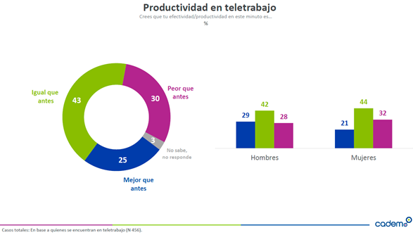

Luego, los datos de investigaciones exploratorias realizadas focalizan a la problemática de cómo se enfrenta la sexualidad en pandemia en una problemática importante a estudiar.
Por otra parte, estadísticas publicadas en medios dadas en Chile demuestran una disminución de tinder durante la pandemia y un aumento de compra de juguetes sexuales de un 200%.
Todo ellos ponen en un lugar central la problemática de la sexualidad
3.2 Tendencias en Ciencias Sociales respecto a la Sexualidad.
Históricamente han existido dos grandes corrientes teóricas que han enfrentado el problema de describir y/o dar un lugar a la sexualidad dentro de su contribución: una esencialista trascendental que parte de categorías innatas de la especie sin base experimental.
“Se han identificado dos perspectivas como las más destacadas en los estudios sobre sexualidad: esencialismo y construccionismo (Borges, 2009)”.
Esencialismo: “El primero busca la idea de que existe una naturaleza esencial producida dentro de los cuerpos, un impulso innato de los individuos que los lleva a la acción sexual. Según Gayle Rubin (1975), en esta perspectiva, el sexo se considera una fuerza impulsora natural que existe antes de la vida social, inherente a las hormonas o la psique, sin determinantes sociales significativos” (Lenise Santana Borges, Alice de Alencar Arraes Canuto, Danielle Pontes de Oliveira & Renatha Pinheiro Vaz "Enfoques de género y sexualidad en psicología: revisión de conceptos, repensar prácticas" en Revue Psychology: ciencia y profesión, 2013, 33 (3), página 733, artículo de las páginas 730 a 745)
Construccionismo: “La concepción construccionista cuestiona la universalidad de un supuesto impulso sexual, ya que no existe un conocimiento pre-discursivo; el conocimiento sólo se puede producir a través del lenguaje. Operar con una perspectiva construccionista significa oponerse tanto a la idea de naturalización de lo femenino y masculino como a ser crítico con una sexualidad rígida y fija, por determinantes biológicos (Borges, 2009)” (Lenise Santana Borges, Alice de Alencar Arraes Canuto, Danielle Pontes de Oliveira & Renatha Pinheiro Vaz “Enfoques de género y sexualidad en psicología: revisión de conceptos, repensar prácticas” en Revue Psicología: ciencia y profesión, 2013, 33 (3), página 733, artículo de página 730 a 745)
Las teorizaciones queer se diferencian de la construccionista en la medida que ya no se trata de las representaciones de género producidas por la sociedad sino que incorporan la inestabilidad del concepto de género pues su especificidad no es necesariamente estable: “La teoría queer se diferencia de la perspectiva construccionista en la medida en que radicaliza o cuestiona las estabilidades, la rigidez y la coherencia de las identidades sexuales, representando una ruptura con las teorías que comprendían las identidades como algo fijo, coherente y natural (Butler, 2003)” (Lenise Santana Borges, Alice de Alencar Arraes Canuto, Danielle Pontes de Oliveira & Renatha Pinheiro Vaz “ Abordagens de Gênero e Sexualidade na Psicologia: Revendo Conceitos, Repensando Práticas” en Revue Psicologia: ciência e profissão, 2013, 33 (3), página 735 , artículo de página 730 a 745).
Luego, viéndolo más profundamente no hay necesariamente una diferencia radical entre las teorías construccionistas y las queer, se trata más bien de una especificación distinta, una privilegia la estabilidad de las construcciones de representación y la otra sus variabilidades, pero en ambas se trata de una construcción social, respectivamente.
3.3 Sexualidad y psicoanálisis
La perspectiva implementada en esta investigación es empírica. La sexualidad existe como realidad, y la pandemia como confinamiento impone una barrera a la realización de la sexualidad. De allí, que implementaremos como guía los aportes de la teoría psicoanalítica desde Lacan (“Ecrits”. París: Seuil, 1966) a Wilhem Reich (La función del orgasmo. Buenos Aires: Paidós, 2002). Debe tenerse en cuenta que el Psicoanálisis de Freud nunca ha presupuesto que la sexualidad genital es el objetivo de los humanos en sí mismos, sino que las etapas que él describe en Tres ensayos sobre la sexualidad. (París: Gallimard, 1962) se refieren a la descripción de procesos sociales, no de la inmanencia de un cuerpo “En lugar de concebir un fondo común que se desarrollaría de diferentes maneras, él se interroga sobre la naturaleza de las fuentes que constituyen dicho fondo, y se da cuenta que no se trata de un plano de agua desde donde se desarrollarían diferentes fuentes sino que se trata de tener afluentes para formar el plano de agua” (Julliet Mitchell. Psychanalyse et féminisme . 1. Paris: Des Femmes, 1975), página 42).
Al interior de esta perspectiva teórica, los conceptos a la base que utilizaremos en el marco teórico de esta investigación son: cuerpo, goce, orgasmo y representación (diferencias entre orgasmo en interacción, virtual o real, y pornografía). Ello fundamentado en que la sexualidad estudiada en condición de confinamiento es un problema que involucra directamente al cuerpo y no a la representación de él, por otra parte, implica el goce, el placer displacer de la situación, pero también implica una forma de vivir la sexualidad y la representación y/o lugar de los juguetes sexuales, y en definitiva también las diferencias empíricas entre la sexualidad y la pornografía. De allí que en las páginas que siguen tomaremos estos conceptos como básicos a definir
3.4 Cuerpo
Vivir la cuarta revolución industrial y la pandemia por covid-19 ha hecho que diversos aspectos de nuestras vidas muten. El confinamiento y distanciamientos social nos ha obligado a transferir espacios sociales a la virtualidad, si bien esto ya se hacía antes, el proceso de digitalización se ha visto acelerado. Las relaciones sexuales no son la excepción, ya sea a través de mensajes escritos, de audio, fotografías, vídeos o cámaras en vivo, el sexo virtual se ha posicionado cómo una herramienta y una opción ante el contexto al que nos vemos inmersos.
Para lograr entender cómo se han ido desarrollando estas prácticas, ante una situación excepcional, que nos ha obligado a acomodar nuestra cotidianeidad a un nuevo estilo de vida, físicamente más aislado , en un mundo cada vez más tecnológico, pareciese prudente determinar y definir aquellos conceptos que nos parecen apropiados para entender dicho proceso.
El estudio del cuerpo requiere una perspectiva multidimensional, ya que comprende una gama que va desde las ciencias médicas hasta las artes, por lo mismo, sería inútil comprender su significado mediante una solo disciplina entendiendo toda su realidad social.
En el espacio epistemológico de la filosofía: el origen de la palabra cuerpo proviene del latín ¨corpus¨, refiriéndose a la silueta del cuerpo humano que abarca cabeza, tronco, y extremidades, cuyo estudio de su estructura es llamado anatomía, la cual entiende el concepto como un conjunto de todas las partes que componen un organismo vivo. Sin embargo, la expresión cuerpo es también entendida como cuerpo sin vida, es decir, cadáver.
Según la mayoría de los conceptos de la RAE, el cuerpo alude a acepciones que proponen un sujeto o una forma determinada de disposición u organización, que se ve limitada dentro de sí misma. El significado que pareciese ser más global y apropiado para ello vendría a definir el cuerpo como ¨Aquello que tiene extensión limitada, perceptible por los sentidos. ̈ (RAE, 2020).
Para Platón, en Cratilo o del lenguaje, el cuerpo tiene dos acepciones:
1) El ¨Sooma¨. Según creencia orificas, entiéndase como quien guarda y porta el alma.
2) El ¨Seema¨. Comprende al cuerpo como el medio por el cual el alma expresa todo lo que desea decir.
Actualmente, se entiende que el sooma se emplea y conserva en la terminología médica para referir a su léxico correspondiente ¨somatotipo¨. Mientras que la segunda acepción, remite a ¨sema¨, a la semántica, aquello que alude a la búsqueda de sentido y significado, semiosis. (Ayús Reyes, Ramfis, & Eroza Solana, Enrique. 2007)
Por lo tanto, como bien plantea David Le Breton, la acepción de ¨cuerpo¨ es una ¨materia simbólica¨, deriva a una ¨construcción simbólica social y cultural¨, un ¨inagotable reservorio del imaginario¨. (Le Breton, 2002:65)
Los atributos del cuerpo vienen a ser determinados por el contexto sociocultural. “El cuerpo metaforiza lo social y lo social metaforiza al cuerpo” afirma Le Breton, “el cuerpo es una construcción simbólica, no una realidad en sí mismo” (Le Breton, 2002:73). El filósofo francés Jean Luc Nancy, concibe al cuerpo como sujeto mismo más que posesión. “No tenemos un cuerpo sino que somos un cuerpo” (Nancy, 2003: 55).
Dicho esto, pareciera posible proponer a aquel cuerpo de cierta forma ampliado por un imaginario colectivo, las herramientas sociales y tecnología a las que se ven inmersos los cuerpos, la sociedad.
Por otro lado, la definición de dicho concepto es planteado por Butler como una entidad del deseo, de la cual queremos copiar y formar parte. Una constante relación recíproca de retroalimentación identitaria en función del deseo, entre uno como individuo y el cuerpo del otro.
Butler propone al cuerpo como una estructura imaginaria que se concibe en consecuencia del deseo, por lo que en la práctica, el sujeto deseante transfigura su cuerpo, modificándolo de tal manera, con el objetivo de adaptarse al deseo del cuerpo deseado. Dicho esto, podríamos afirmar que Butler concibe al cuerpo como una materia maleable, en constante mutación, dependiendo de la interpretación del propio cuerpo en base al deseo del otro. (Butler, 2012).
El Concepto de Cuerpo Psicoanalíticamente, perspectiva de esta investigación: lo encontramos tanto en Jacques Lacan (“Écrits”, 1966: París: Seuil) como operacionalizado por Françoise Dolto (“ La imagen Inconsciente del Cuerpo” 1999, Barcelona: Paidós). Dolto dice que “la imagen del cuerpo, por el contrario, es propia de cada individuo: está ligada al sujeto, a su historia” (pág. 21). La imagen del cuerpo está entonces ligada a nuestras experiencias emocionales. Sin embargo, hay "tres aspectos dinámicos de una misma imagen del cuerpo: imagen de base, imagen funcional e imagen erógena, constituyendo y asegurando todas ellas juntas la imagen del cuerpo viviente y el narcisismo del sujeto en cada estadio de su evolución” (pág. 42). La imagen de base es lo que le permite al sujeto experimentar dónde comienza él y dónde termina, es lo que Dolto llama el primer narcisismo del niño; la imagen funcional es definida como el saber del funcionamiento de tu propio cuerpo, esto es qué puedo hacer con las manos, pies, etc; dice relación en definitiva con la funcionalidad de tu cuerpo y la imagen erógena dice relación con las partes de tu cuerpo que tienen relación con lo placentero: “placer o displacer erótico en la relación con el otro” (pág. 49).
Hay categorizaciones que delimitan el cuerpo como espacio representacional, siguiendo a Dolto, el cuerpo es una unidad narcisistica, funcional y erógena. Este concepto nos acerca al planteado por Reich donde el cuerpo es físico, biológico y psíquico. Es él quien da y recibe la gratificación emotiva, que no es entonces una representación.
El cuerpo entonces es científicamente una unidad que no es solamente funcional sino que construye una imagen de sí mismo y es objeto-sujeto de gratificación emotiva. Las gratificaciones se construyen tanto en las interacciones cara a cara como en los espacios de la sociometría (Jacob L. Moreno “Fundamentos de sociometría”, 1954. Buenos Aires. Paidos) como de lo que Marc Augé denomina relaciones cara a cara (Marc Augé, “Los no lugares” Barcelona: Gedisa, 2009), opuestos a los no-lugares que constituyen los espacios virtuales.
3.5 Goce
El goce, como entendió Lacan y Zizek, no tiene un lugar claro para el individuo. En la sociedad patriarcal, sus estructuras promueven el goce al mismo tiempo que dificultan y prohíben el acceso a él. Sin embargo, el goce constituye un pilar fundamental en la sociedad patriarcal, pero que se mantiene censurado, y la identificación con el mismo debe ser entendida como una transgresión a las leyes públicas.
“La más elemental es la simple relación de externalidad, de oposición externa, en la cual la transgresión se opone directamente al poder legal y representa una amenaza para éste. El siguiente paso es clamar que la transgresión depende del obstáculo que viola: sin Ley no hay transgresión, la transgresión necesita un obstáculo para afirmarse a sí misma.” (Zizek, 1999, pág. 165)
A través de la ley pública y sus prescripciones, se obliga a una secuencia de acciones cuyo objetivo es reproducir un orden social o de estado, permitiendo y prohibiendo la sexualidad. Y aunque el estado u orden social no impulsa hacia la transgresión de la norma, este anticipa a través de ellas la transgresión.
“Lo que "mantiene unida" a una comunidad en su nivel más profundo no es tanto la identificación con la ley que regula el circuito "normal" cotidiano de la comunidad, sino más bien la identificación con una forma específica de transgresión de la ley, de la suspensión de la ley” (Zizek, 1999, pág. 143)
En una de las estructuras sociales fundamentales como es el núcleo familiar, la estimulación y promoción de una vida sexualmente activa es poco común. La norma es la omisión, se deja al infante al “autodescubrimiento”, ya que el goce de por sí constituye un tema muchas veces indecoroso o incómodo.
Es así como el goce, reconocimiento, aceptación y celebración de la sexualidad y orgasmo no tiene un lugar claro para el individuo más allá de la transgresión, quedando en la clandestinidad el desarrollo de las fantasías.
Orgasmo
La definición del orgasmo debe ser transdisciplinar, pues como escribió Reich en La función del orgasmo, 1947-2002 “El problema de la sexualidad, por su propia naturaleza, penetra todos los campos de la investigación científica. Su fenómeno central, el orgasmo, es el núcleo de problemas que surgen en el dominio de la psicología, la fisiología, la biología y la sociología.” (Reich, 1947-2002, México) A partir de esta noción, Reich construye una definición de orgasmo que abarca estas distintas áreas.
Se tendrá en consideración la mecánica del orgasmo, la relación entre el aumento de la tensión y su posterior descarga.

Gráfico 1
Identidad del impulso y el placer
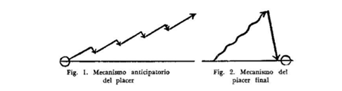

(Reich, 2002)
El gráfico anterior ilustra lo que Reich denomina la fórmula del orgasmo, donde pueden ser identificadas sus 4 etapas.
TENSIÓN MECÁNICA → CARGA ELÉCTRICA → DESCARGA ELÉCTRICA → RELAJACIÓN MECÁNICA
En estas etapas, el mecanismo anticipatorio del placer siempre representará la etapa de mayor duración, cuando más sea la mantención y aumento de esta tensión, mayor será la descarga eléctrica.
La angustia del placer tiene origen en la represión sexual de la sociedad, siendo transversal a cualquier grupo humano, esta angustia internalizada en ciertas personas significaría la contención de la descarga eléctrica del orgasmo, o incluso la represión a la tensión anticipatoria del placer. Para la investigación, será importante tener en consideración los obstáculos para el orgasmo, se profundizará en la angustia del placer durante el contexto de cuarentena y distanciamiento social. Si bien Reich identifica la angustia del placer como una consecuencia de la educación prohibitiva frente al sexo, el contexto histórico también influye en la manifestación de estas tensiones.
Siguiendo a Reich la liberación o gratificación de la energía sexual a través del orgasmo permitiría el rescate de la plena salud mental del individuo y de la sociedad, en ese contexto investigativo experimental es claro tomar consciencia de que el confinamiento producto de la pandemia, implicando la prohibición de las relaciones cara a cara, implicaría una serie de consecuencias en la vida de los vivientes dignas de analizar. Es por ello que en nuestra investigación trataremos de detectar todas las implicancias desde dolores musculares, angustia, depresión y violencia intrafamiliar, provocadas por esta realidad.
Estudios exploratorios tanto realizados por nosotres como por datos de los medios nos hablan de la emergencia del sexo virtual. Como estamos estudiando la realidad del confinamiento y sus implicancias con respecto a la sexualidad, es evidente que será un objetivo de nuestra investigación recolectar toda la información al respecto. Sin embargo, cabe entender en este marco teórico qué es lo que es el sexo virtual: se trata del uso de pornografía o se trata de una relación entre dos sujetos con imposibilidad de interacción, lo que implica describirlo, en su forma de funcionamiento.
3.6 Sexualidad: rituales, formas de funcionamiento virtuales, pornografía
En el contexto de la investigación se torna entonces importante definir lo que se entiende por pornografía para diferenciarlo o ver en qué se acerca o qué se aleja del sexo virtual, materia que será estudiada en nuestra investigación. Para algunos autores: “La pornografía se define como cualquier medio que incluya actividad sexual o desnudez que estimule eróticamente, a diferencia de sensaciones estéticas en una comunidad. Dichas sensaciones son subjetivas y cambian con el paso del tiempo”. (Davis, 2010); para West pornografía “es cualquier material (sean imágenes o palabras) que es sexualmente explícito. (…) puede variar de cultura en cultura y en el tiempo”. (West, 2018).
Dentro de esos materiales la autora establece formatos y el criterio de la exposición de partes del cuerpo: “Algunos materiales parecen claramente considerarse como sexualmente explícito en varios contextos hoy: en particular sonido, escrituras o imágenes que representen actos sexuales (por ejemplo: sexo penetrativo, sexo oral) y genitales expuestos (la vagina, ano y pene, especialmente el pene erecto)”. (West, 2018).
Sin embargo, estas caracterizaciones son siempre incompletas y no logran descifrar las características del funcionamiento de este tipo de mensajes culturales. De allí que se torna importante más que definir lo que es pornográfico o no pornográfico, caracterizar la forma de funcionamiento de este tipo de mensajes.
Según el saber acumulado podemos detectar ciertas caracteristicas que tendría el espacio social de la pornografía:
1) “Siempre habrá una diferencia entre ver sexo y tener sexo”. (Williams, 2009, pág. 17)
2) El espacio de la pornografía es vouyerista, no un espacio interactivo.
3) Si tomamos como referencia el cine estereoscópico pornográfico (3D) tenemos una construcción que funciona en paralelo junto a lo que está más en primer plano están objetos que se ven como formando parte del plano general, pero se adelantan hacia el espectador. La construcción estereoscópica logra una percepción visual que sale de la pantalla y se acerca al espectador mismo. Esto según Johnston implica “una tendencia a ubicar objetos en el espacio de paralaje negativo para proyectarlos hacia el espectador y así romper la distancia entre ambos”. (Johnston, 2017, pág. 7). Así, la película proyecta hacia el espectador desde el fondo y vemos que este está lleno de fragmentos corporales que incluso van más allá del mismo, planteándose formas táctiles visuales que sólo puede contemplar pero que al mismo tiempo le son imposibles de ver en lo cotidiano: por ejemplo, la protuberancia de los labios cuando se extienden hacía delante o lo senos más allá de la caja torácica, etc. Planteando que el cine pornográfico 3D establece ángulos visuales distintos a lo que miramos en la vida cotidiana. Luego, enfatiza y desarrolla el voyeurismo de un espacio participativo.
Lo que se trata en definitiva de hacer del cine 3D pornográfico es proponer al espectador una nueva visión del cuerpo aumentándole en tanto al espectador inmóvil su placer vouyerista de ver realidades no vistas en su vida normal.
3.7 Síntesis:
Luego, quedan definidos los conceptos más importantes que se pondrán en acto en la investigación: cuerpo, goce, orgasmo y representación (diferencias entre orgasmo en interacción (virtual o real) versus pornografía).

Capítulo IV
Construcción de instrumento de medición
1.Operacionalización de Variables
Hemos dicho en el capítulo precedente que los conceptos más importantes a investigar son los conceptos de cuerpo, goce, orgasmo y representación.
Cuerpo
El concepto de cuerpo es medido a través de las siguientes preguntas:
Pregunta 1.Marca la opción acorde a tu identidad de género
Pregunta 2.Marca la opción acorde a tu orientación sexual
Pregunta 3.Edad
Goce
Pregunta 4.¿Mantienes alguna relación sexo afectiva con alguien? (sea “formal” o "informal")
Pregunta 5.Si no tienes pareja, sientes que debieses tenerla

Pregunta 6.¿Hace cuánto tiempo no ves físicamente a tu pareja?

Pregunta 7.¿Crees que te afecta que tu pareja no este contigo?

Pregunta 8. No compartir físicamente con tu pareja en situación de pandemia: (Marca las opciones que correspondan)
Más ansios@
Más agresiv@
Más angustiad@
Más triste
No me afecta de manera negativa
Más aliviad@
Antes me afectaba de manera negativa, pero ya no

Pregunta 9. Con respecto a tu situación de pareja actual.
No se ha visto afectada mi relación
El distanciamiento ha beneficiado mi relación
El distanciamiento ha empeorado mi relación
Estoy confundid@, no sé si quiero seguir en esta relación
Hemos tenido muchos problemas quiero terminar con mi pareja

Goce y trayectos sociales de funcionamiento
Pregunta 10. ¿Cuentas con un dispositivo propio con conexión a internet?
Pregunta 11. Marca los términos que conozcas
Sexting
Nudes
Pack
Sexcam

Pregunta 12. ANTES de la llegada de la pandemia a Chile (marzo 2020) ,¿Habías realizado alguna de las siguientes prácticas? Marca todas las que has realizado
Sexting
Mandar o recibir nudes o packs
Hacer sexcam
Mantener una llamada de voz erótica
Ninguna de las anteriores

Pregunta 13. ¿Qué aplicacion/es utilizas para enviar contenido erótico? Marca todas las que utilices

Pregunta 14. ¿Por qué utilizas esa(s) aplicación(es)?
Pregunta 32. Vives con:
Pregunta 33.Si vives con más personas; ¿te sientes libre de realizar estas prácticas?
Pregunta 34. Tus papás o tutores respecto a tu sexualidad:
Te la han estimulado
Te la han reprimido
Les da lo mismo

Orgasmo
Pregunta 15. Desde la llegada de la pandemia a Chile (marzo 2020) ¿has realizado estas prácticas?
Pregunta 16. ¿Cuántas veces a la semana tienes este tipo de interacciones?
Pregunta 17. Aproximadamente, ¿Cuánto tiempo dedicas a estas prácticas?
Pregunta 18. ¿En qué habitación de tu casa tienes esta clase de encuentros sexuales?
Pregunta 19. ¿Con quién realizas estas prácticas?
Pregunta 20. ¿Preguntas antes de enviar tu pack, una nude, o un mensaje erótico?
Pregunta 21. ¿Han aumentado tus encuentros sexuales de este tipo desde la llegada de la pandemia a Chile (marzo 2020)?
Pregunta 34. Tus papás o tutores respecto a tu sexualidad:
Te la han estimulado
Te la han reprimido
Les da lo mismo
Pregunta 35. ¿Con qué frecuencia llegas al orgasmo en tus relaciones sexuales?
Pregunta 36. Cuando tienes un orgasmo, ¿te sientes bien?
Pregunta 37. ¿La sensación de orgasmos involucra todo el cuerpo?
Pregunta 38. Después del acto sexual ¿Qué haces generalmente?
Pregunta 39. ¿Has utilizado juguetes sexuales alguna vez?
Pregunta 40. ¿Tienes juguetes sexuales?
Pregunta 41. ¿En qué situación los usas? Marca las opciones que apliquen
Pregunta 42. Desde la llegada de la pandemia a Chile (marzo 2020) has utilizado juguetes sexuales
Pregunta 45. ¿Qué sientes cuando no tienes relaciones sexuales? Marca las que apliquen

Orgasmo y representación
Pregunta 20 ¿Preguntas antes de enviar tu pack, una nude, o un mensaje erótico?
Pregunta 22 Prefieres una cámara fija que muestre el cuerpo del otrx
Pregunta 23 Prefieres una cámara que se aproxime al cuerpo del otrx
Pregunta 24 ¿Qué parte de tu cuerpo resaltas más en tus nudes?
Pregunta 25 ¿Qué parte del cuerpo te gusta más observar en las nudes de otrxs?
Pregunta 26 ¿Qué disfrutas más?
Pregunta 27 ¿Prefieres fotografías sugerentes o explícitas?
Pregunta 28 El sexo virtual me tiene más atentx a las necesidades de mi pareja sexual que en la realidad
Pregunta 29 ¿Consideras que el sexo virtual es inferior al sexo real?
Pregunta 30 ¿Recomendarías el sexo virtual para mejorar la relación sexual?
Pregunta 31 ¿Crees que estas etapas de las relaciones sexuales: juego previo, acto sexual en sí, post coito, están presentes en la relaciones sexuales virtuales?
Pregunta 39 ¿Has utilizado juguetes sexuales alguna vez?
Pregunta 43 ¿Llegas al orgasmo con el uso de juguetes sexuales?
Pregunta 44 Generalmente, ¿sientes más placer con el artefacto que con tu pareja sexual?
Pregunta 46. ¿Qué sientes por NO poder tocar, abrazar, acariciar a tu pareja, si ambos están en confinamiento distanciados? O qué sientes de no tener pareja y estar sin interacción física? Marca las opciones que apliquen

2. Encuesta forma A

- Marca la opción acorde a tu identidad de género
Mujer cisgénero
Mujer transgénero
Hombre cisgénero
Hombre transgénero
Género fluido
No binario

- Marca la opción acorde a tu orientación sexual
Heterosexual
Homosexual
Bisexual
Asexual
Otro

- Edad
Menos de 18
18
19
20
21
22
23
24
25
Más de 25

- ¿Mantienes alguna relación sexo afectiva con alguien? (sea “formal” o "informal")
Si
No

- Si no tienes pareja, sientes que debieses tenerla
Si
No
No aplica porque ya tengo pareja

- ¿Hace cuánto tiempo no ves físicamente a tu pareja?
Menos de 1 mes
1 mes
2 meses
3 meses
4 meses
5 meses
6 meses o más

- ¿Crees que te afecta que tu pareja no esté contigo?
Si
No

- No compartir físicamente con tu pareja en situación de pandemia: (Marca las opciones que correspondan)
Más ansios@
Más agresiv@
Más angustiad@
Más triste
No me afecta de manera negativa
Más aliviad@
Antes me afectaba de manera negativa, pero ya no

- Con respecto a tu situación de pareja actual.
No se ha visto afectada mi relación
El distanciamiento ha beneficiado mi relación
El distanciamiento ha empeorado mi relación
Estoy confundid@, no se si quiero seguir en esta relación
Hemos tenido muchos problemas quiero terminar con mi pareja

- ¿Cuentas con un dispositivo propio con conexión a internet?
Si
No

- Marca los términos que conozcas
Sexting
Nudes
Pack
Sexcam

- ANTES de la llegada de la pandemia a Chile (marzo 2020) ,¿Habías realizado alguna de las siguientes prácticas? Marca todas las que has realizado
Sexting
Mandar o recibir nudes o packs
Hacer sexcam
Mantener una llamada de voz erótica
Ninguna de las anteriores

- ¿Qué aplicacion/es utilizas para enviar contenido erótico? Marca todas las que utilices
Facebook
Instagram
Whatsapp
Telegram
Signal
Zoom
Skype
Correo electrónico
Snapchat
Otra
No aplica

- ¿Por qué utilizas esa(s) aplicación(es)?
Seguridad
Diseño
Costumbre
Otra
No aplica

- Desde la llegada de la pandemia a Chile (marzo 2020) ¿has realizado estas prácticas?
Si
No

- ¿Cuántas veces a la semana tienes este tipo de interacciones?
1
2
3
4
5
Más de 5 veces

- Aproximadamente, ¿Cuánto tiempo dedicas a estas prácticas?
15 minutos
30 minutos
1 hora
1 hora y 30 minutos
Más de 1 hora y 30 minutos

- ¿En qué habitación de tu casa tienes esta clase de encuentros sexuales?
Pieza propia
Pieza compartida
Baño
Cocina
Living

- ¿Con quién realizas estas prácticas?
Pareja
Tira amig@s
Desconocid@s

- ¿Preguntas antes de enviar tu pack, una nude, o un mensaje erótico?
Si
No

- ¿Han aumentado tus encuentros sexuales de este tipo desde la llegada de la pandemia a Chile (marzo 2020)?
Si
No

- Prefieres una cámara fija que muestre el cuerpo del otrx
Si
No

- Prefieres una cámara que se aproxime al cuerpo del otrx
Si
No

- ¿Qué parte de tu cuerpo resaltas más en tus nudes?
Trasero
Torso
Genitales
Rostro
Manos
Pies
Piernas
Senos
No me saco nudes

- ¿Qué parte del cuerpo te gusta más observar en las nudes de otrxs?
Trasero
Torso
Genitales
Rostro
Manos
Pies
Piernas
Senos
No me saco nudes

- ¿Qué disfrutas más?
Ver el cuerpo del otre
Que vean tu cuerpo
Ambas
Ninguna de las anteriores

- ¿Prefieres fotografías sugerentes o explícitas?
Sugerentes
Explícitas

- El sexo virtual me tiene más atentx a las necesidades de mi pareja sexual que en la realidad
Si
No
No tengo sexo virtual

- ¿Consideras que el sexo virtual es inferior al sexo real?
Si
No

- ¿Recomendarías el sexo virtual para mejorar la relación sexual?
Si
No

- ¿Crees que estas etapas de las relaciones sexuales: juego previo, acto sexual en sí, post coito, están presentes en la relaciones sexuales virtuales?
Si
No

- Vives con:
Familiares
Compañeros de piso
Sol@ con mi pareja

- Si vives con más personas; ¿te sientes libre de realizar estas prácticas?
Si
No
Más o menos
No lo hago debido a esto
No lo hago nunca

- Tus papás o tutores respecto a tu sexualidad:
Te la han estimulado
Te la han reprimido
Les da lo mismo

- ¿Con qué frecuencia llegas al orgasmo en tus relaciones sexuales?
Siempre
Casi siempre
Casi nunca
Nunca

- Cuando tienes un orgasmo, ¿te sientes bien?
Siempre
Casi siempre
Casi nunca
Nunca

- ¿La sensación de orgasmos involucra todo el cuerpo?
Si
No

- Después del acto sexual ¿Qué haces generalmente?
Dormir
Conversar con mi pareja
Comer
Regalonear
Fumar
Ver una serie/película
Ir al baño
No he tenido relaciones sexuales

- ¿Has utilizado juguetes sexuales alguna vez?
Si
No

- ¿Tienes juguetes sexuales?
Si
No

- ¿En qué situación los usas? Marca las opciones que apliquen
Para masturbarme solx
Con mi parejx
Con desconocidos
No aplica

- Desde la llegada de la pandemia a Chile (marzo 2020) has utilizado juguetes sexuales:
Con mayor frecuencia
Con la misma frecuencia
Con menor frecuencia
No aplica

- ¿Llegas al orgasmo con el uso de juguetes sexuales?
Siempre
Casi siempre
Casi nunca
Nunca
No aplica

- Generalmente, ¿sientes más placer con el artefacto que con tu pareja sexual?
Si
No
No utilizo

- ¿Qué sientes cuando no tienes relaciones sexuales? Marca las que apliquen
Dolor de cabeza
Ansiedad
No te concentras al trabajar/estudiar
Te angustias
No te afecta de manera negativa

- ¿Qué sientes por NO poder tocar, abrazar, acariciar a tu pareja, si ambos están en confinamiento distanciados? O qué sientes de no tener pareja y estar sin interacción física? Marca las opciones que apliquen
Frustración
Alivio
Tristeza
Angustia
Felicidad
No me afecta de manera negativa
Antes me afectaba pero ahora no
No me afectaba antes pero ahora si

3.Encuesta forma B

- Marca la opción acorde a tu identidad de género
Mujer cisgénero
Mujer transgénero
Hombre cisgénero
Hombre transgénero
Género fluido
No binario

- Marca la opción acorde a tu orientación sexual
Heterosexual
Homosexual
Bisexual
Asexual
Otro

- Edad
Menos de 18
18
19
20
21
22
23
24
25
Más de 25

- ¿Vives actualmente con tu pareja?
Si
No

- ¿Hace cuánto tiempo vives con tu pareja?
Menos de 6 meses
Entre 6 a 12 meses
Más de 12 meses
No aplica

- ¿Cuentas con un dispositivo propio con conexión a internet?
Si
No

- Marca los términos que conozcas
Sexting
Nudes
Pack
Sexcam

- ANTES de la llegada de la pandemia a Chile (marzo 2020) ,¿Habías realizado alguna de las siguientes prácticas? Marca todas las que has realizado
Sexting
Mandar o recibir nudes o packs
Hacer sexcam
Mantener una llamada de voz erótica
Ninguna de las anteriores

- ¿Qué aplicacion/es utilizas para enviar contenido erótico? Marca todas las que utilices
Facebook
Instagram
Whatsapp
Telegram
Signal
Zoom
Skype
Correo electrónico
Snapchat
No aplica

- ¿Por qué utilizas esa(s) aplicación(es)?
Seguridad
Costumbre
Diseño
No aplica

- Desde la llegada de la pandemia a Chile (marzo 2020) ¿has realizado estas prácticas?
Si
No

- ¿Cuántas veces a la semana tienes este tipo de interacciones?
1
2
3
4
5
Más de 5 veces
Esporádicamente
Solo tuve una vez

- Aproximadamente, ¿Cuánto tiempo dedicas a estas prácticas?
15 minutos
30 minutos
1 hora
1 hora y 30 minutos
Más de 1 hora y 30 minutos

- ¿En qué habitación de tu casa tienes esta clase de encuentros sexuales?
Pieza propia
Pieza compartida
Baño
Cocina
Living

- ¿Con quién realizas estas prácticas?
Pareja
Tira amig@s
Desconocid@s

- ¿Preguntas antes de enviar tu pack, una nude, o un mensaje erótico?
Si
No

- ¿Han aumentado tus encuentros sexuales de este tipo desde la llegada de la pandemia a Chile (marzo 2020)?
Si
No

- Prefieres una cámara fija que muestre el cuerpo del otrx
Si
No

- Prefieres una cámara que se aproxime al cuerpo del otrx
Si
No

- ¿Qué parte de tu cuerpo resaltas más en tus nudes?
Trasero
Torso
Genitales
Rostro
Manos
Pies
Piernas
Senos
No me saco nudes

- ¿Qué parte del cuerpo te gusta más observar en las nudes de otrxs?
Trasero
Torso
Genitales
Rostro
Manos
Pies
Piernas
Senos
No me saco nudes

- ¿Qué disfrutas más?
Ver el cuerpo del otre
Que vean tu cuerpo
Ambas
Ninguna de las anteriores

- ¿Prefieres fotografías sugerentes o explícitas?
Sugerentes
Explícitas

- El sexo virtual me tiene más atentx a las necesidades de mi pareja sexual que en la realidad
Si
No
No tengo sexo virtual

- ¿Consideras que el sexo virtual es inferior al sexo real?
Si
No

- ¿Recomendarías el sexo virtual para mejorar la relación sexual?
Si
No

- ¿Crees que estas etapas de las relaciones sexuales: juego previo, acto sexual en sí, post coito, están presentes en la relaciones sexuales virtuales?
Si
No

- Vives con:
Familiares
Compañeros de piso
Sol@ con mi pareja

- Si vives con más personas; ¿te sientes libre de realizar estas prácticas?
Si
No
Más o menos
No lo hago debido a esto
No lo hago nunca

- Tus papás o tutores respecto a tu sexualidad:
Te la han estimulado
Te la han reprimido
Les da lo mismo

- ¿Con qué frecuencia llegas al orgasmo en tus relaciones sexuales?
Siempre
Casi siempre
Casi nunca
Nunca

- Cuando tienes un orgasmo, ¿te sientes bien?
Siempre
Casi siempre
Casi nunca
Nunca

- ¿La sensación de orgasmos involucra todo el cuerpo?
Si
No

- Después del acto sexual ¿Qué haces generalmente?
Dormir
Conversar con mi pareja
Comer
Regalonear
Fumar
Ver una serie/película
Ir al baño
No he tenido relaciones sexuales

- ¿Has utilizado juguetes sexuales alguna vez?
Si
No

- ¿Tienes juguetes sexuales?
Si
No

- ¿En qué situación los usas? Marca las opciones que apliquen
Para masturbarme solx
Con mi parejx
Con desconocidos
No aplica

- Desde la llegada de la pandemia a Chile (marzo 2020) has utilizado juguetes sexuales:
Con mayor frecuencia
Con la misma frecuencia
Con menor frecuencia
No aplica

- ¿Llegas al orgasmo con el uso de juguetes sexuales?
Siempre
Casi siempre
Casi nunca
Nunca
No aplica

- Generalmente, ¿sientes más placer con el artefacto que con tu pareja sexual?
Si
No
No utilizo

- ¿Qué sientes cuando no tienes relaciones sexuales? Marca las que apliquen
Dolor de cabeza
Ansiedad
No te concentras al trabajar/estudiar
Te angustias
No te afecta de manera negativa

- Compartir físicamente con tu pareja en situación de pandemia te hacen sentir: (Marca las opciones que correspondan)
Más aliviad@
Alegre
Más ansios@
Más agresiv@
Más anguastiad@
Antes estaba bien, pero ahora me afecta de manera negativa

- Con respecto a tu convivencia en la situación actual.
Preferirías seguir conviviendo con tu pareja.
Estás bien en pareja, pero preferirías estar confinadx a distancia, y que cada uno tenga su espacio.
Estás confundidx, preferirías distanciarse
La convivencia ha tenido un mal desarrollo, solo quieres distanciarte y/o terminar la relación

Capítulo V
Resultados de la encuesta

Forma A- Distancia
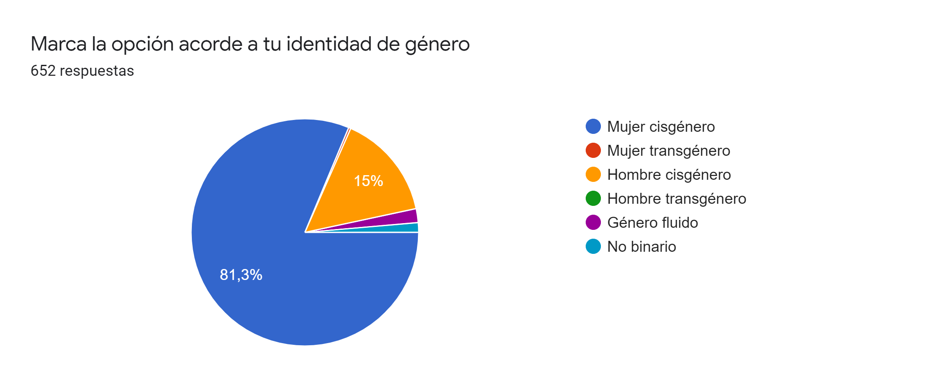
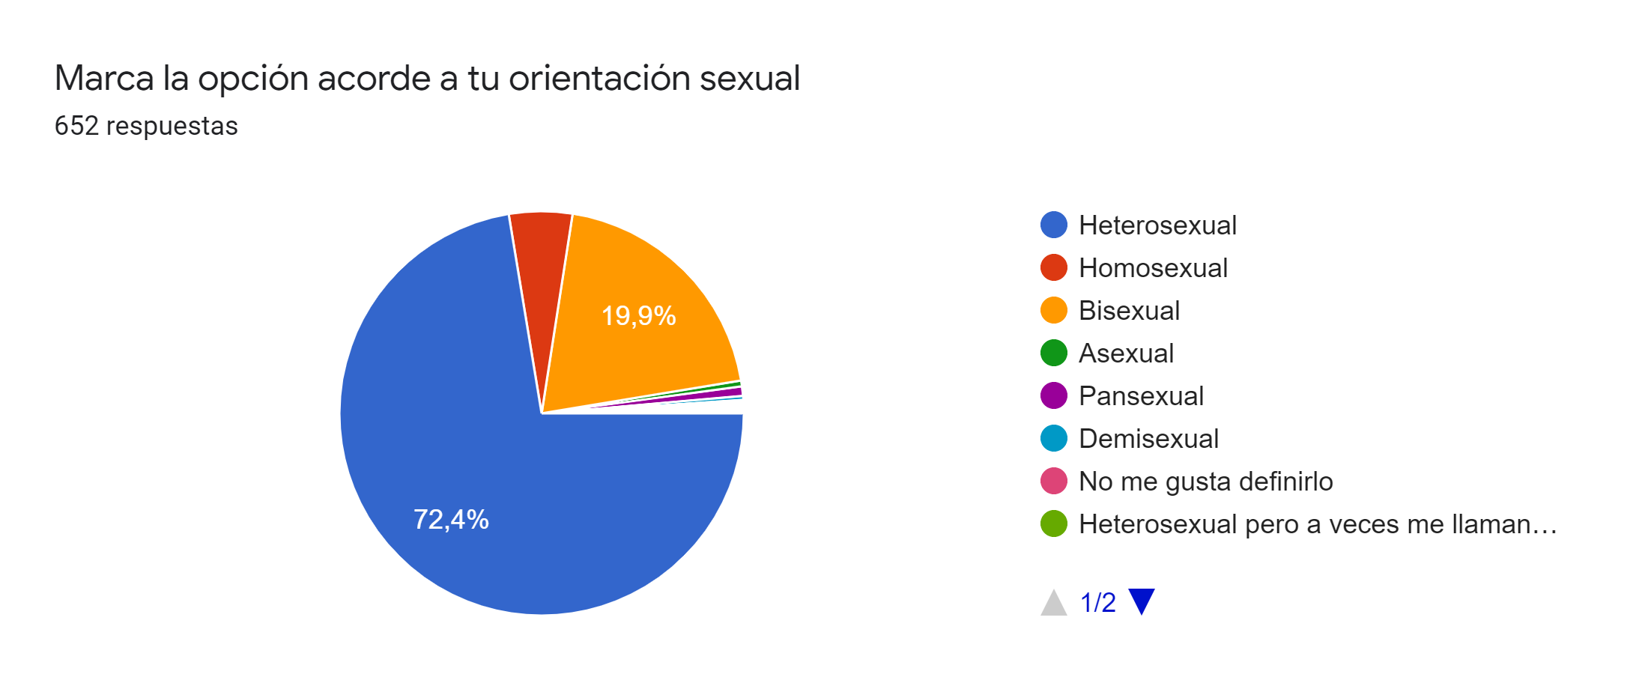
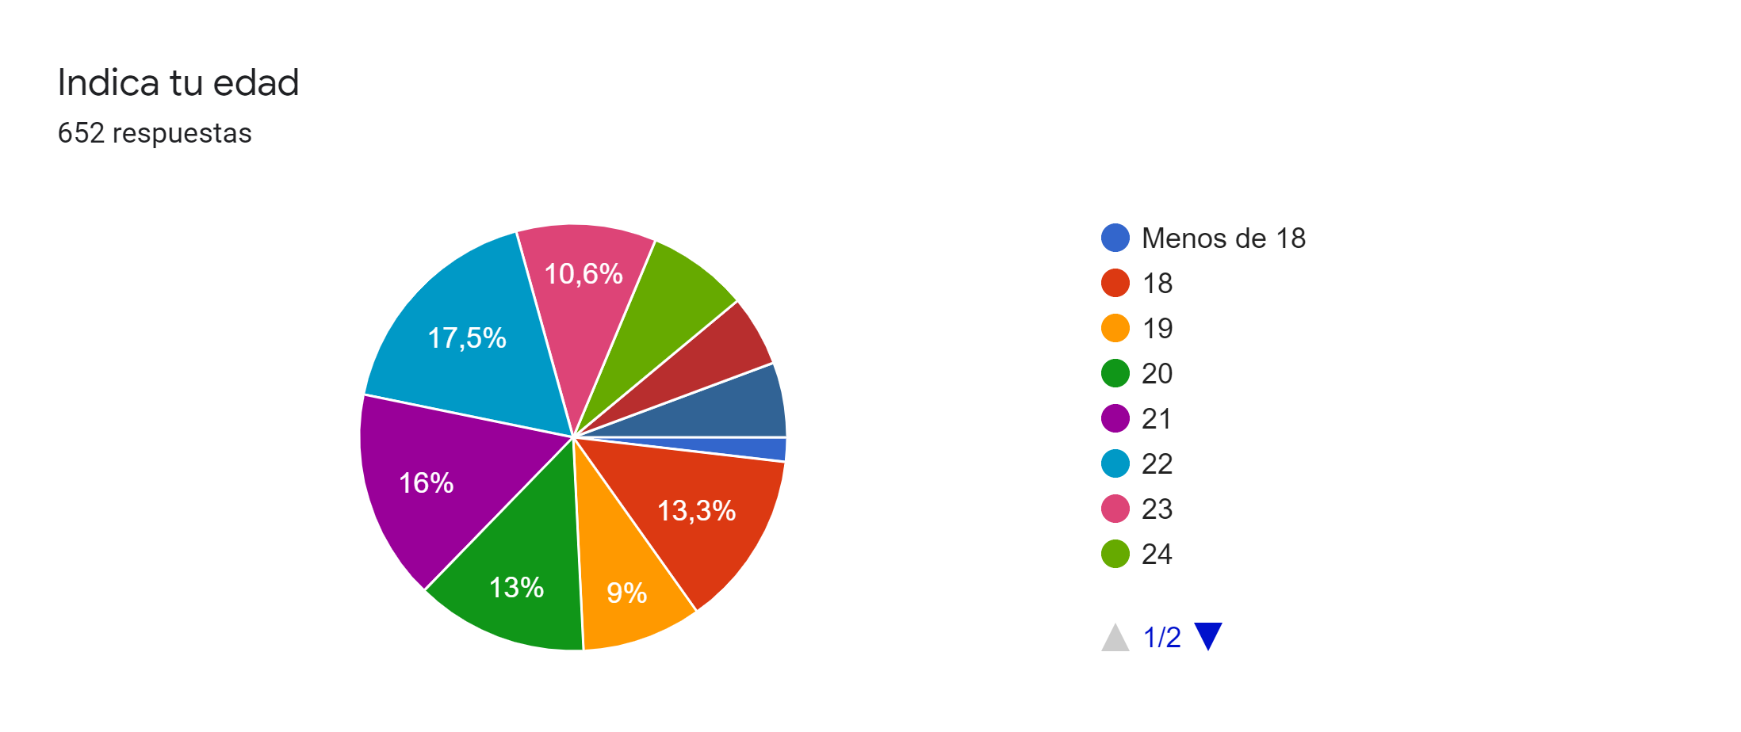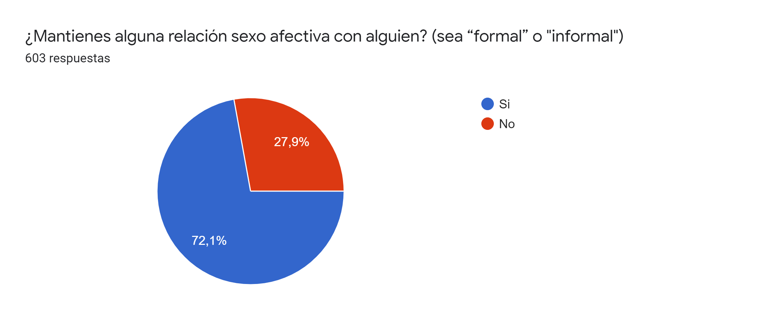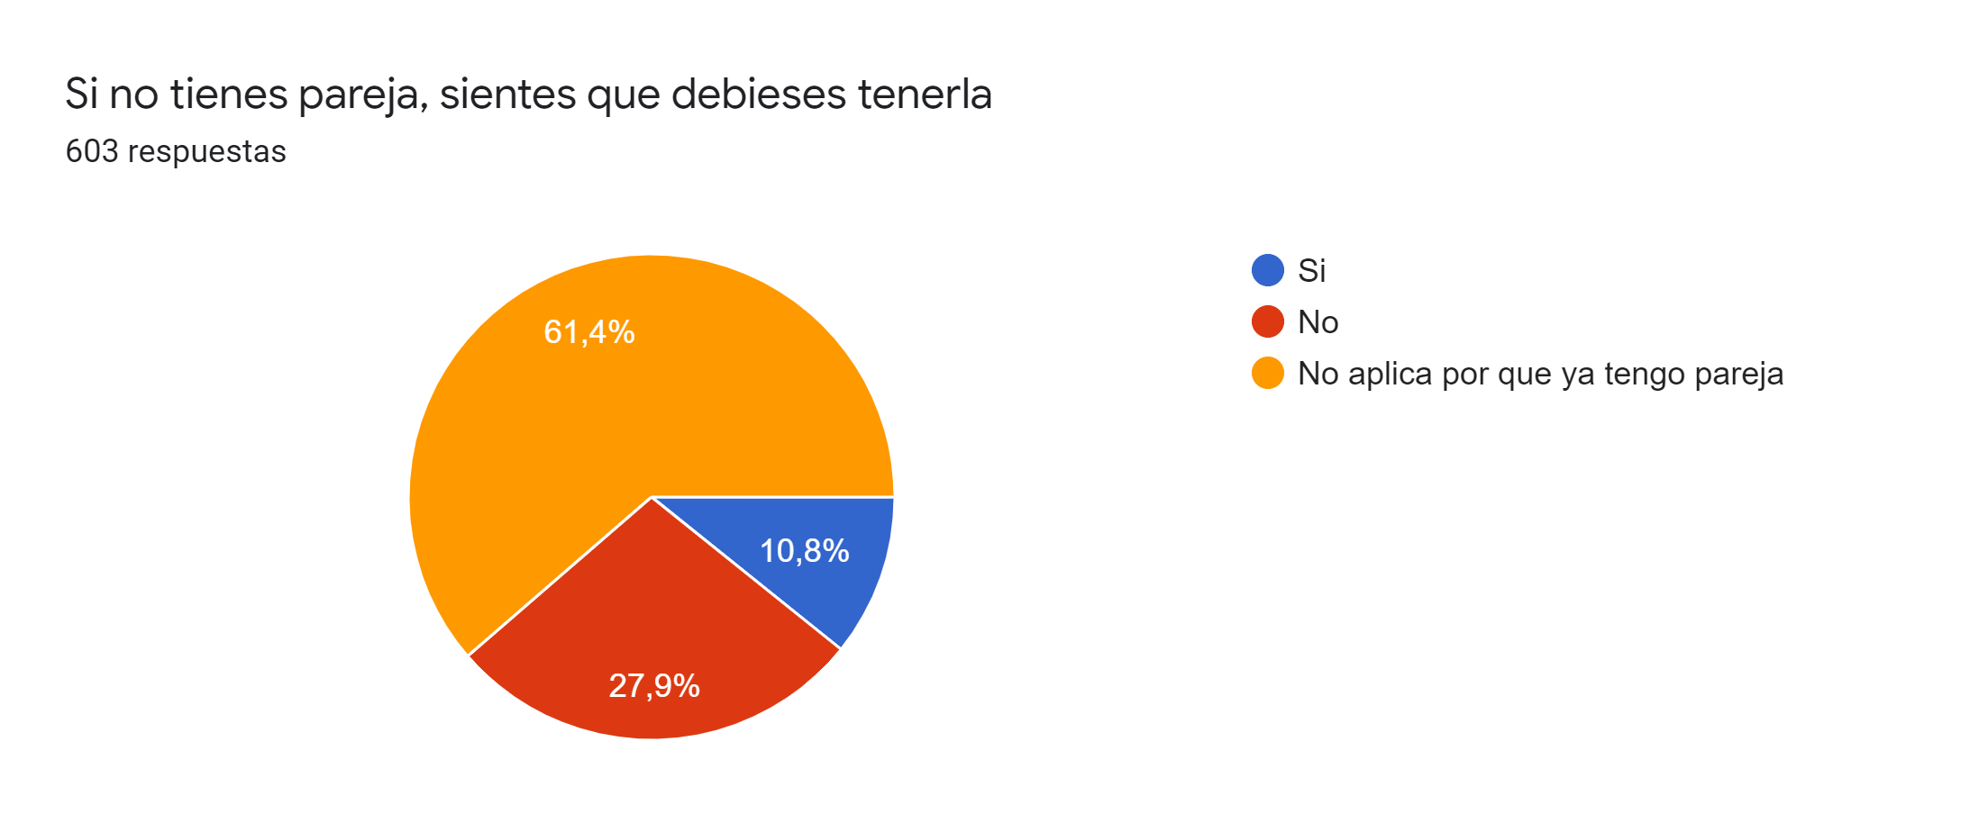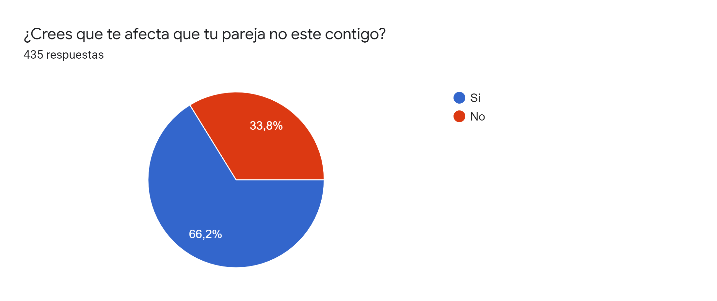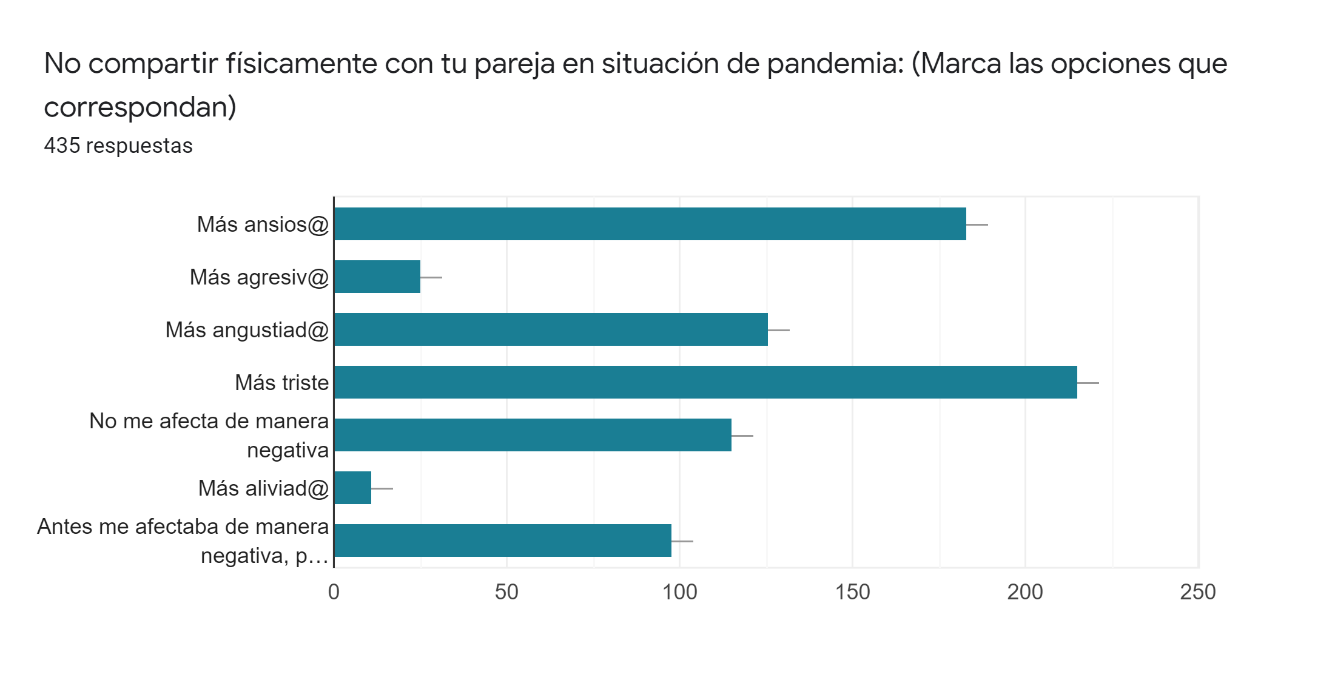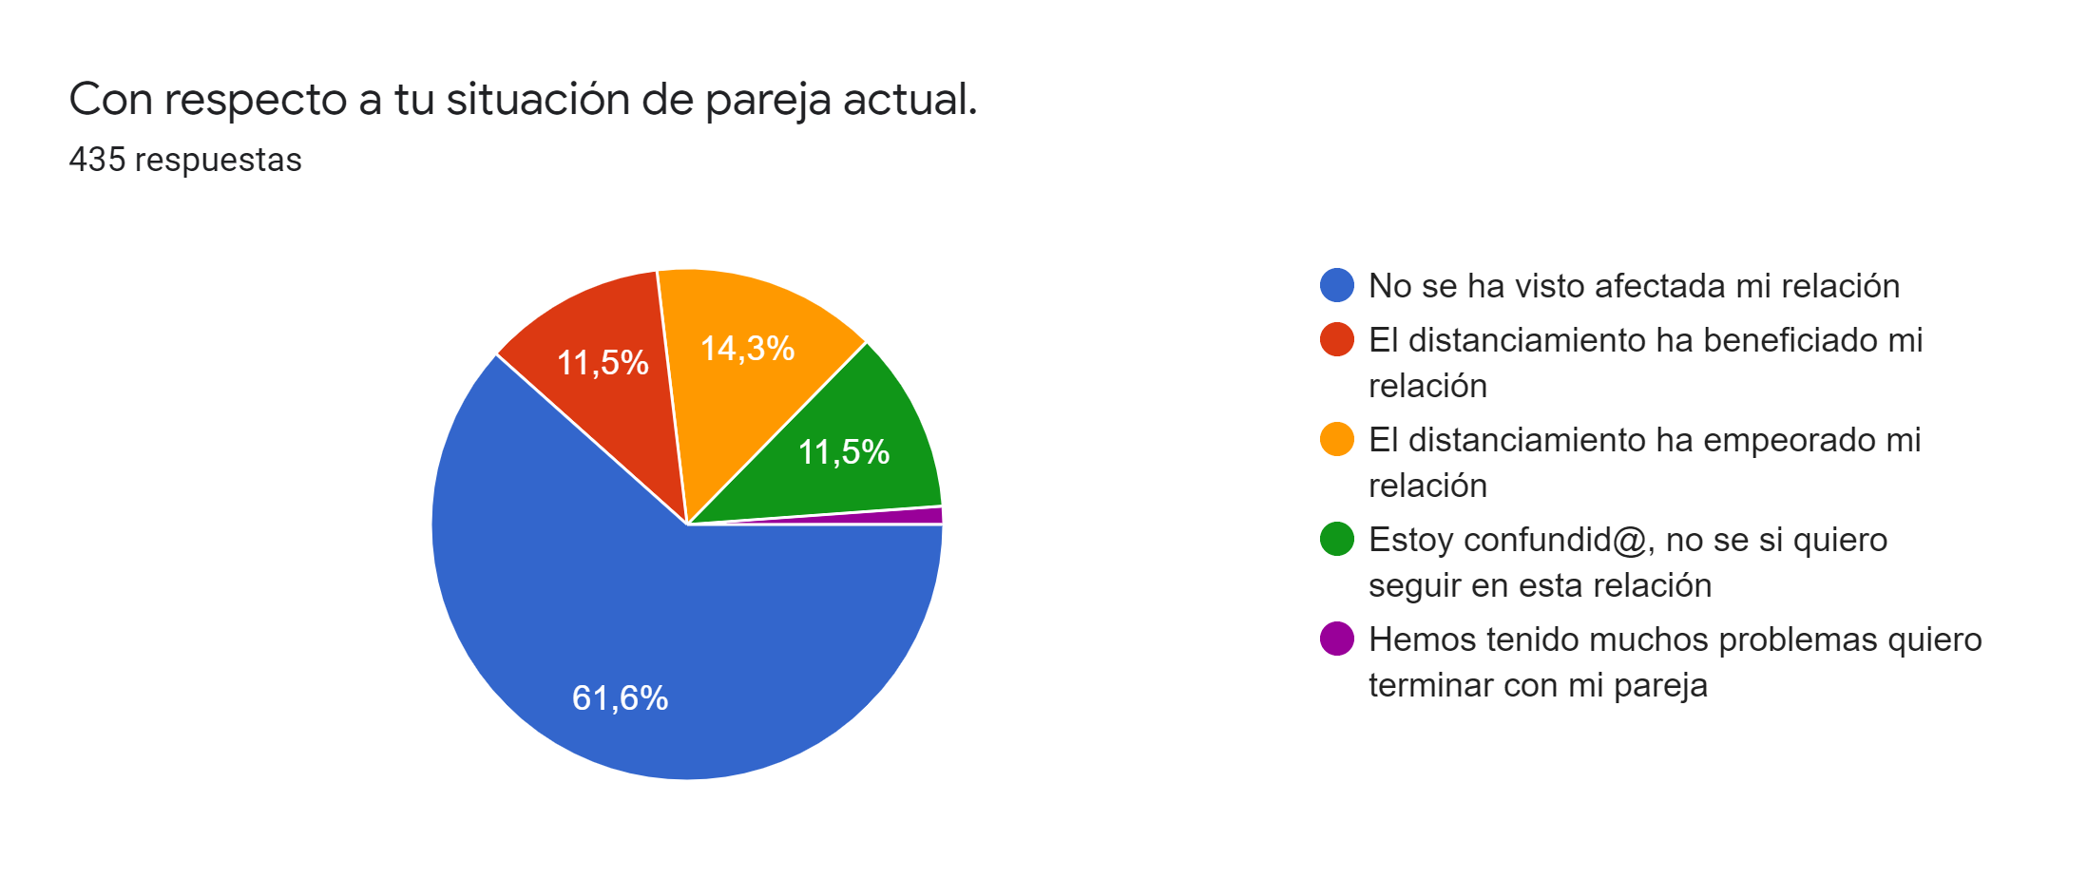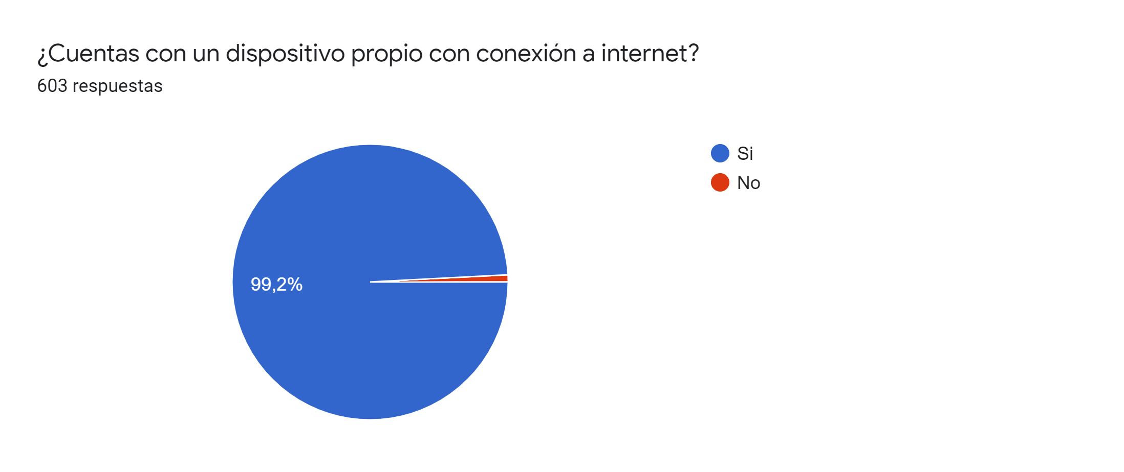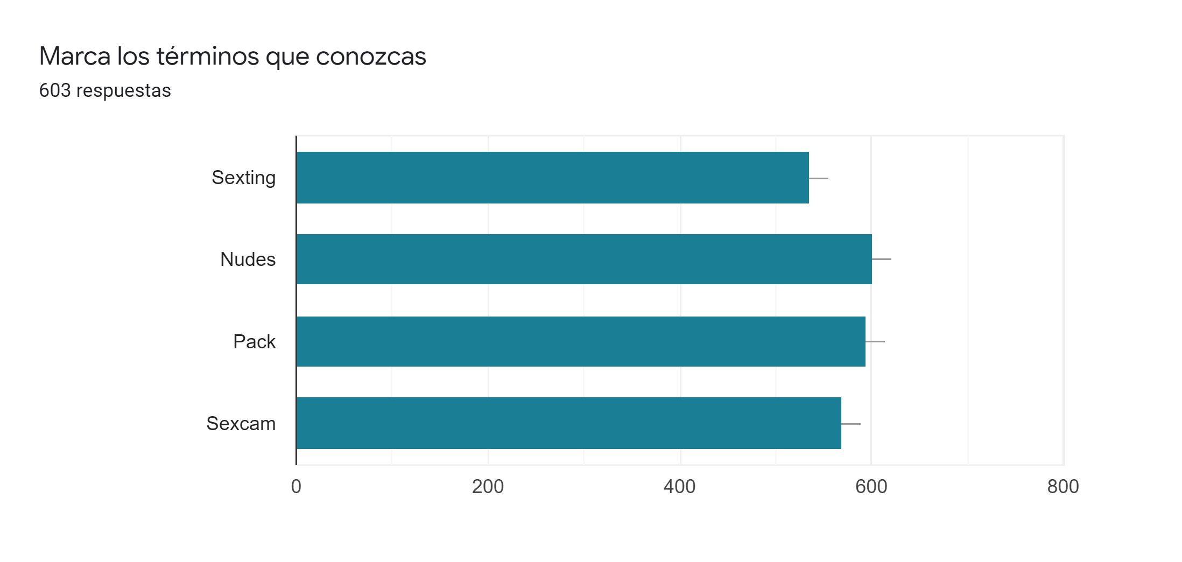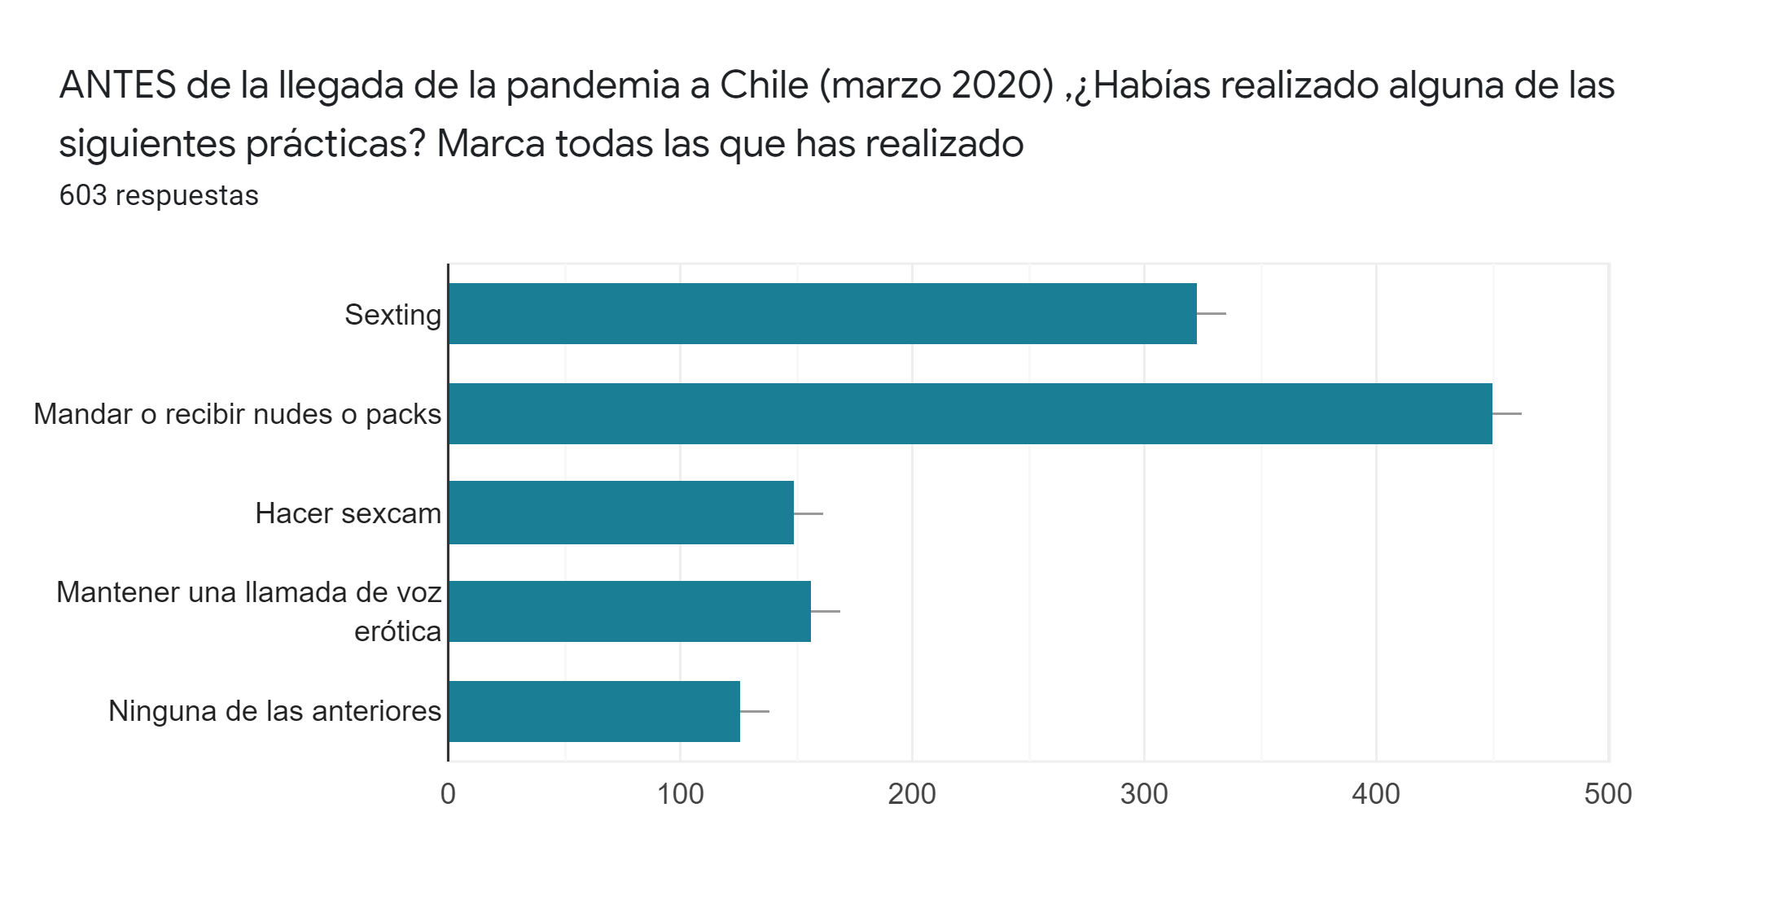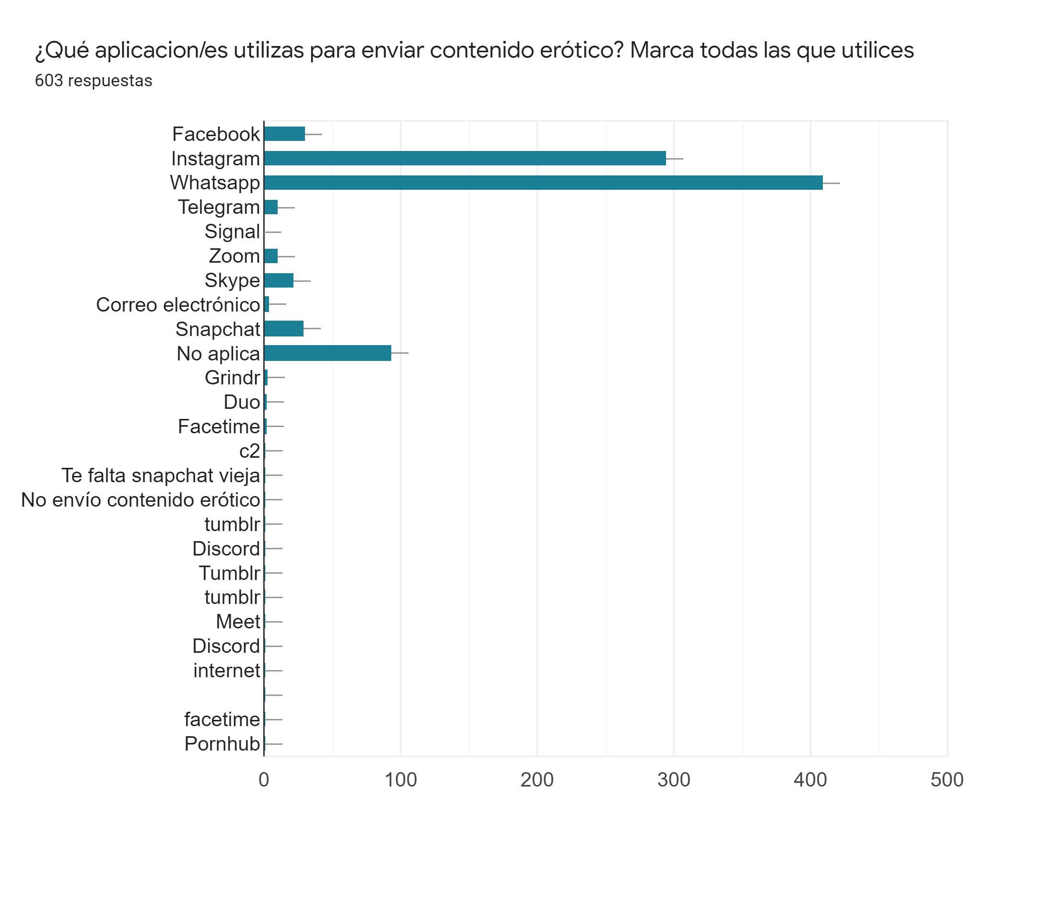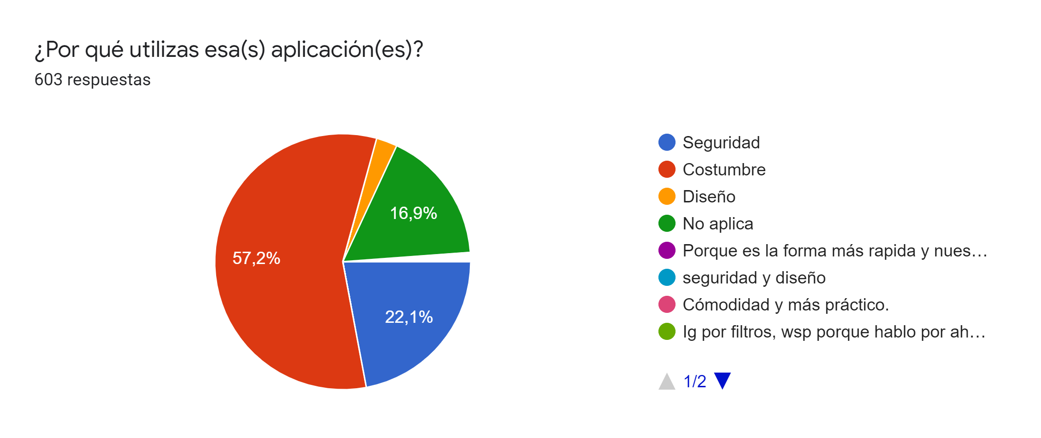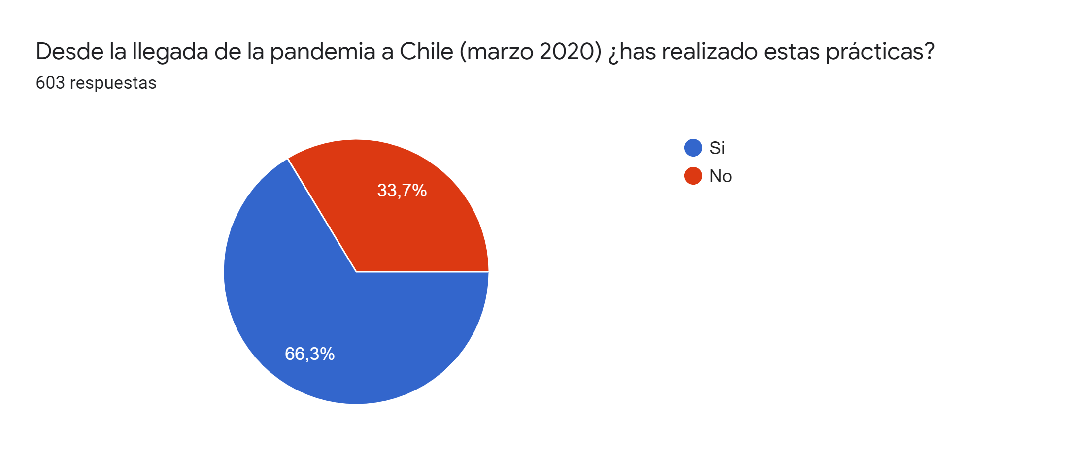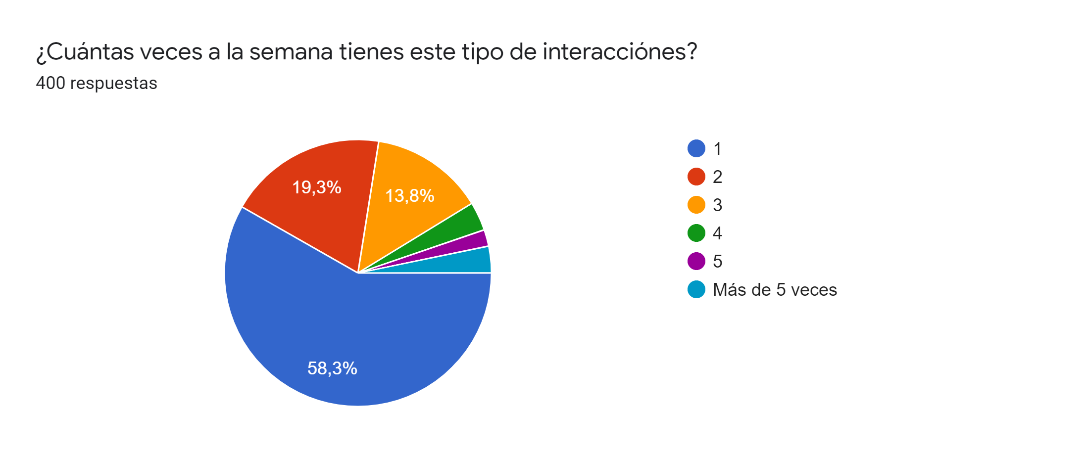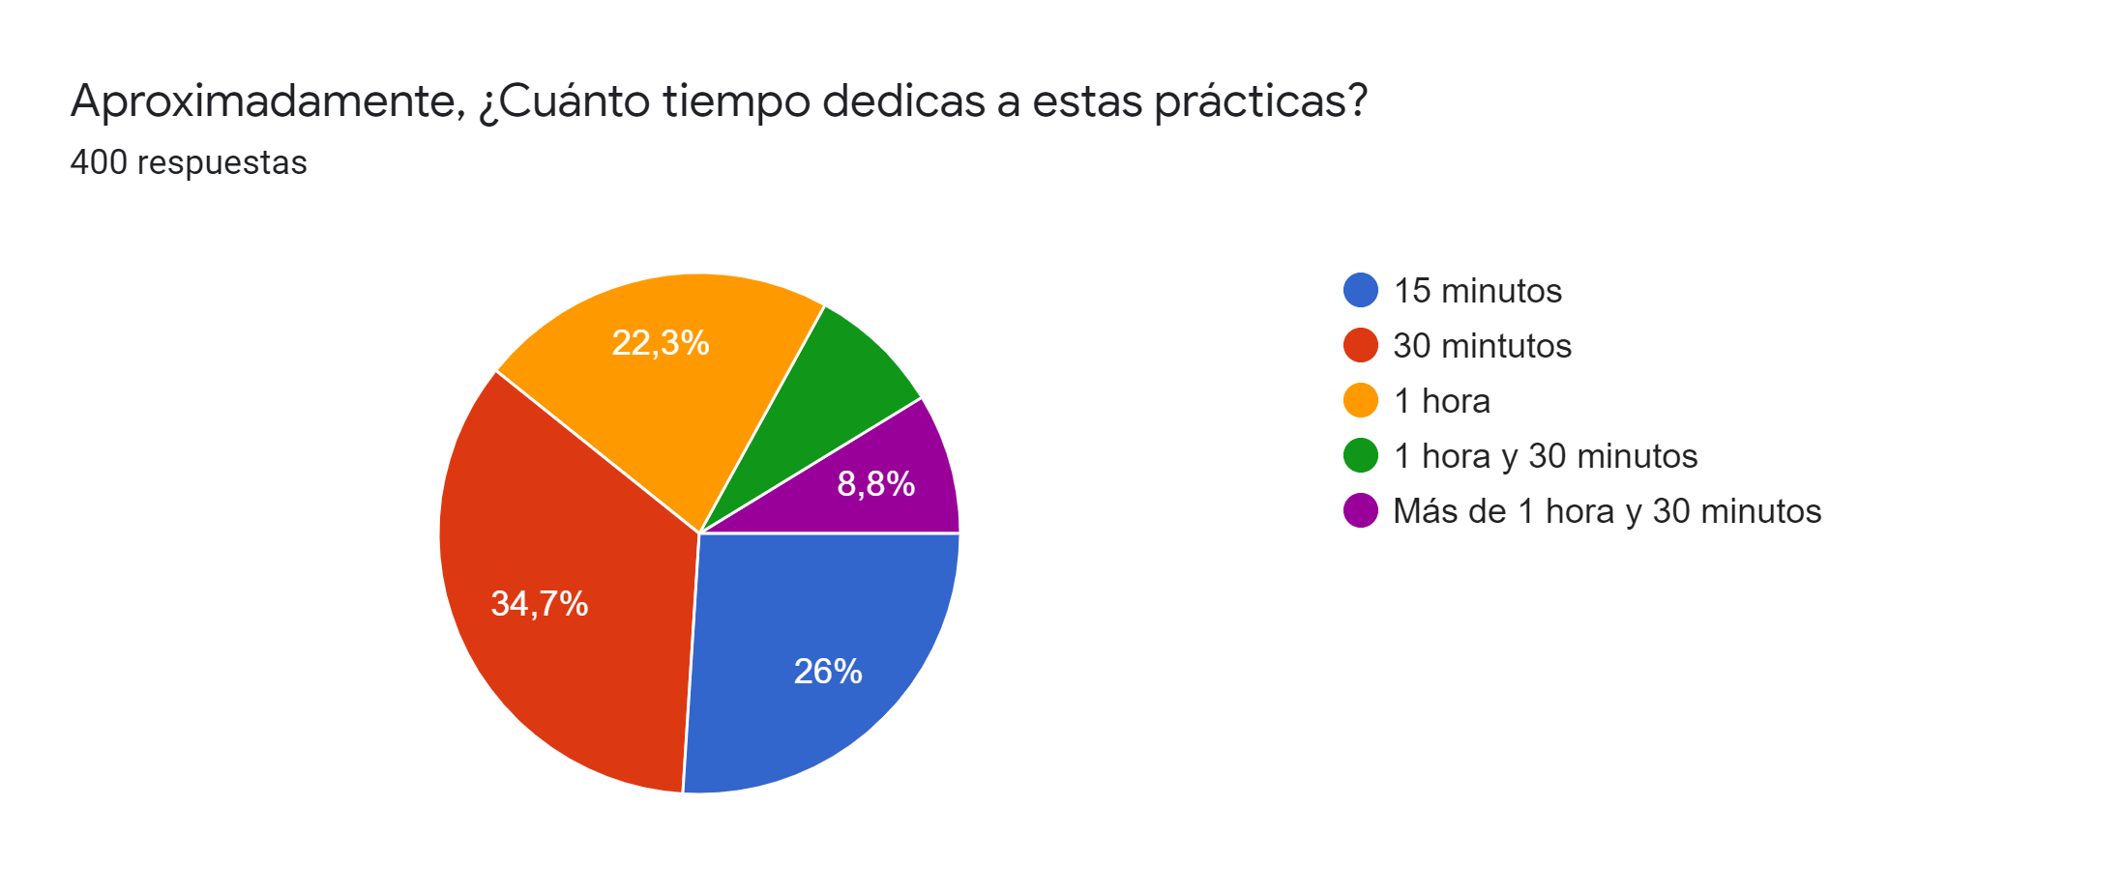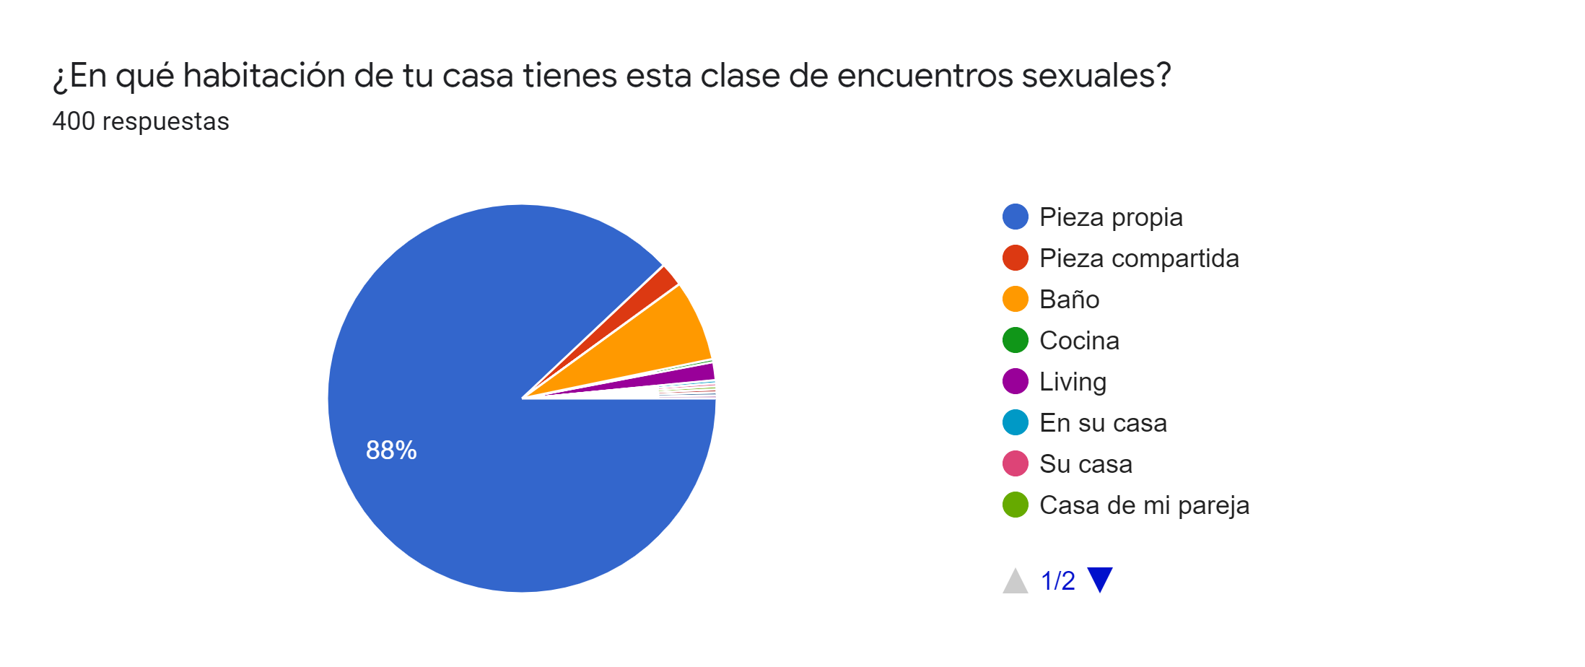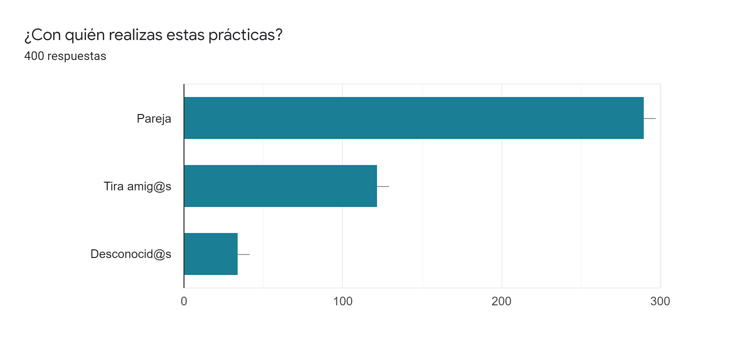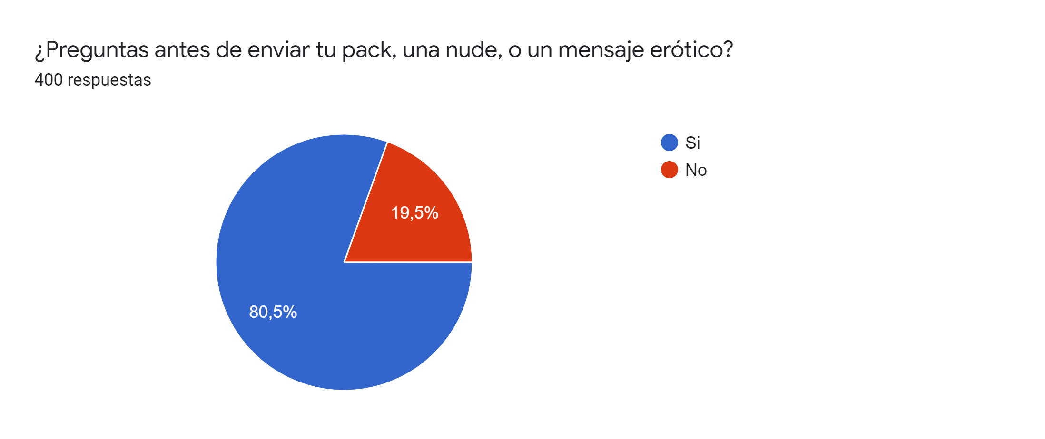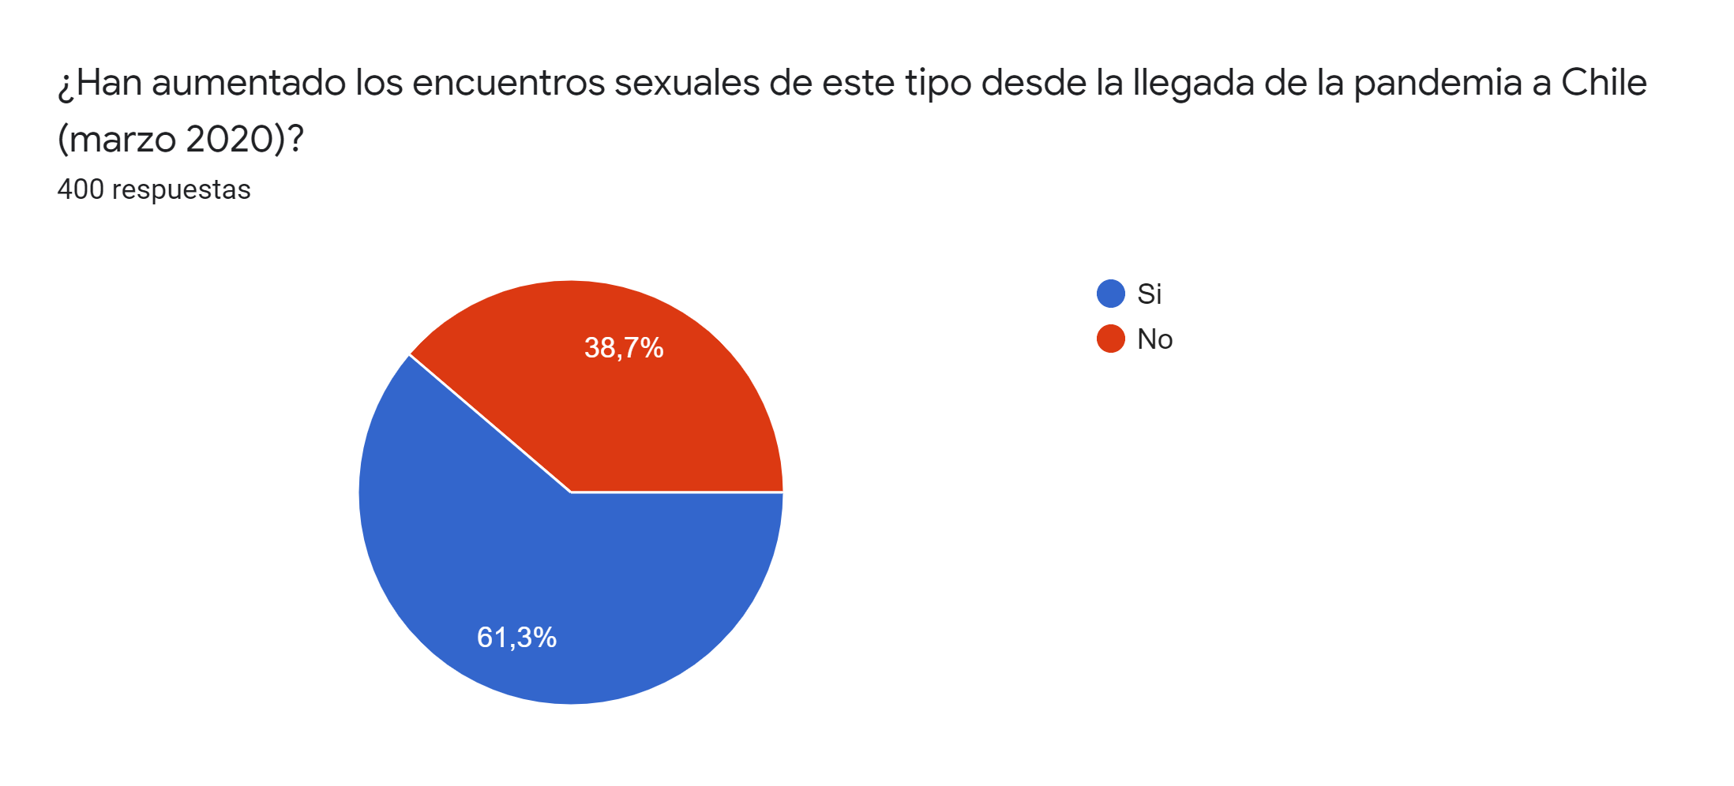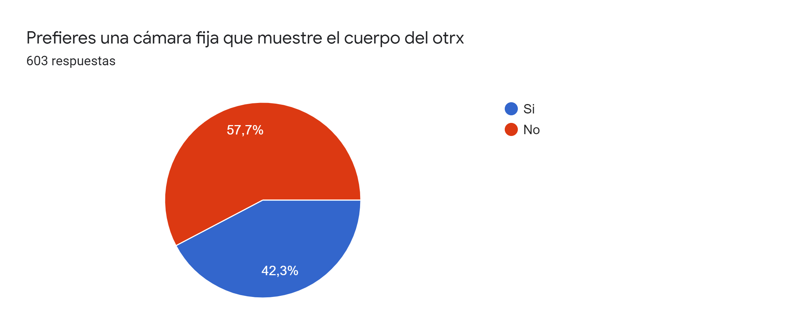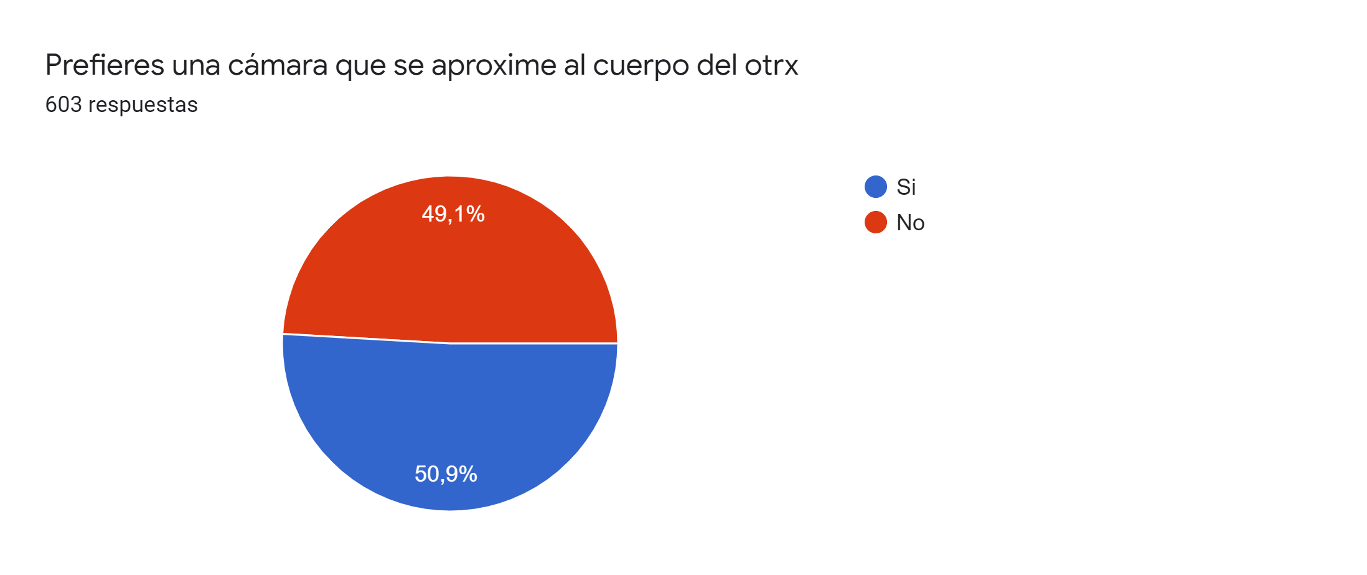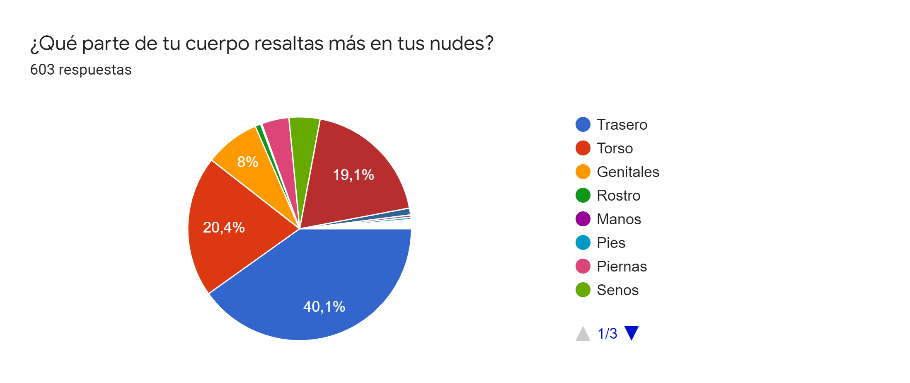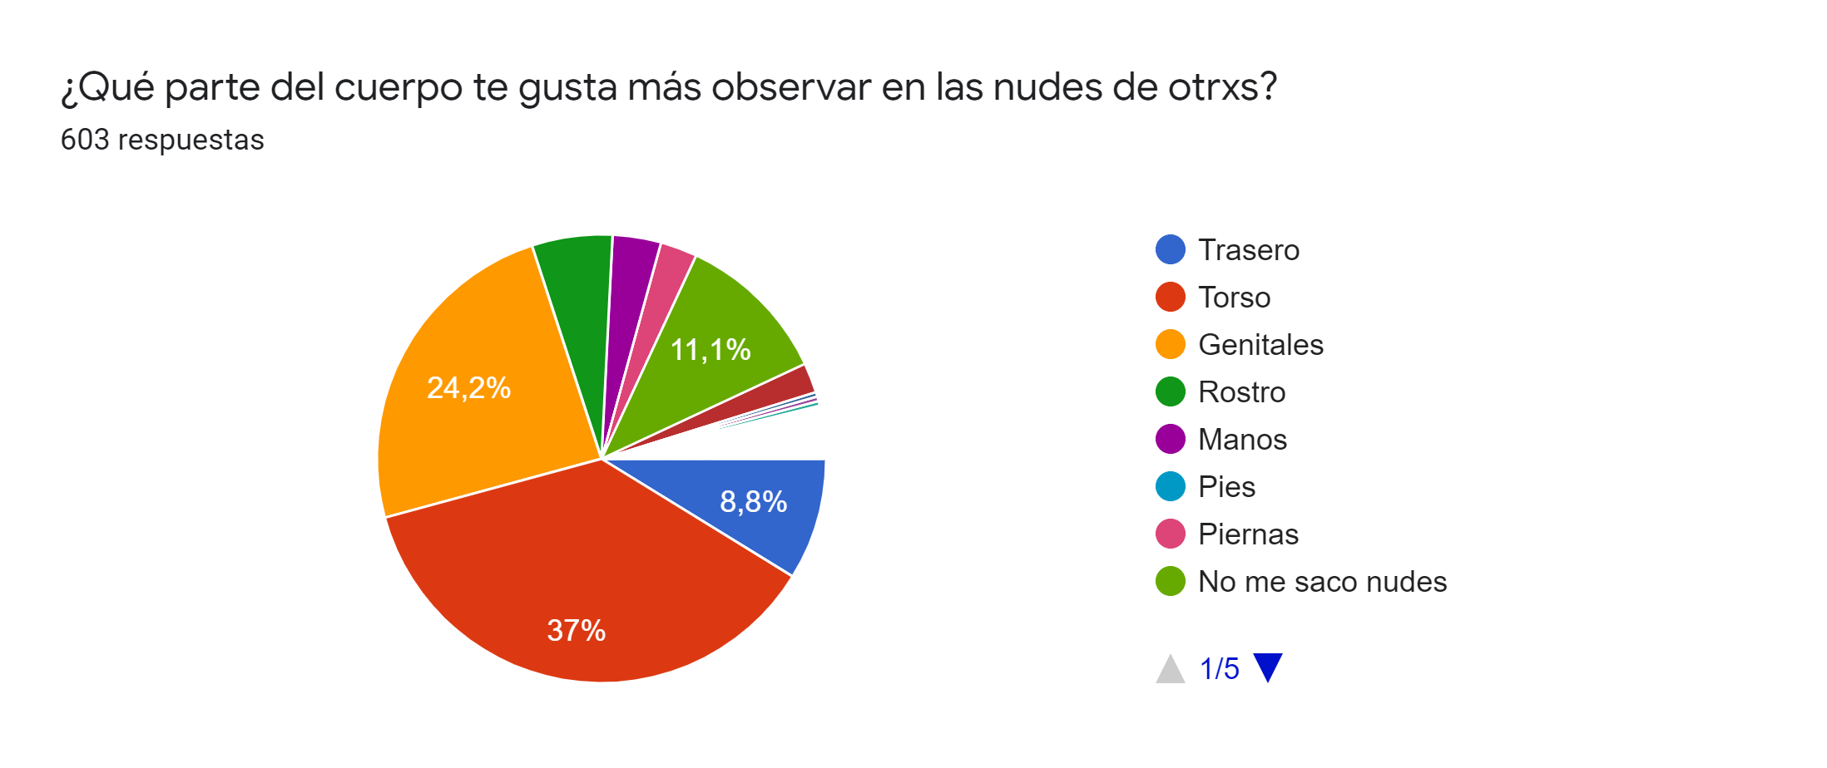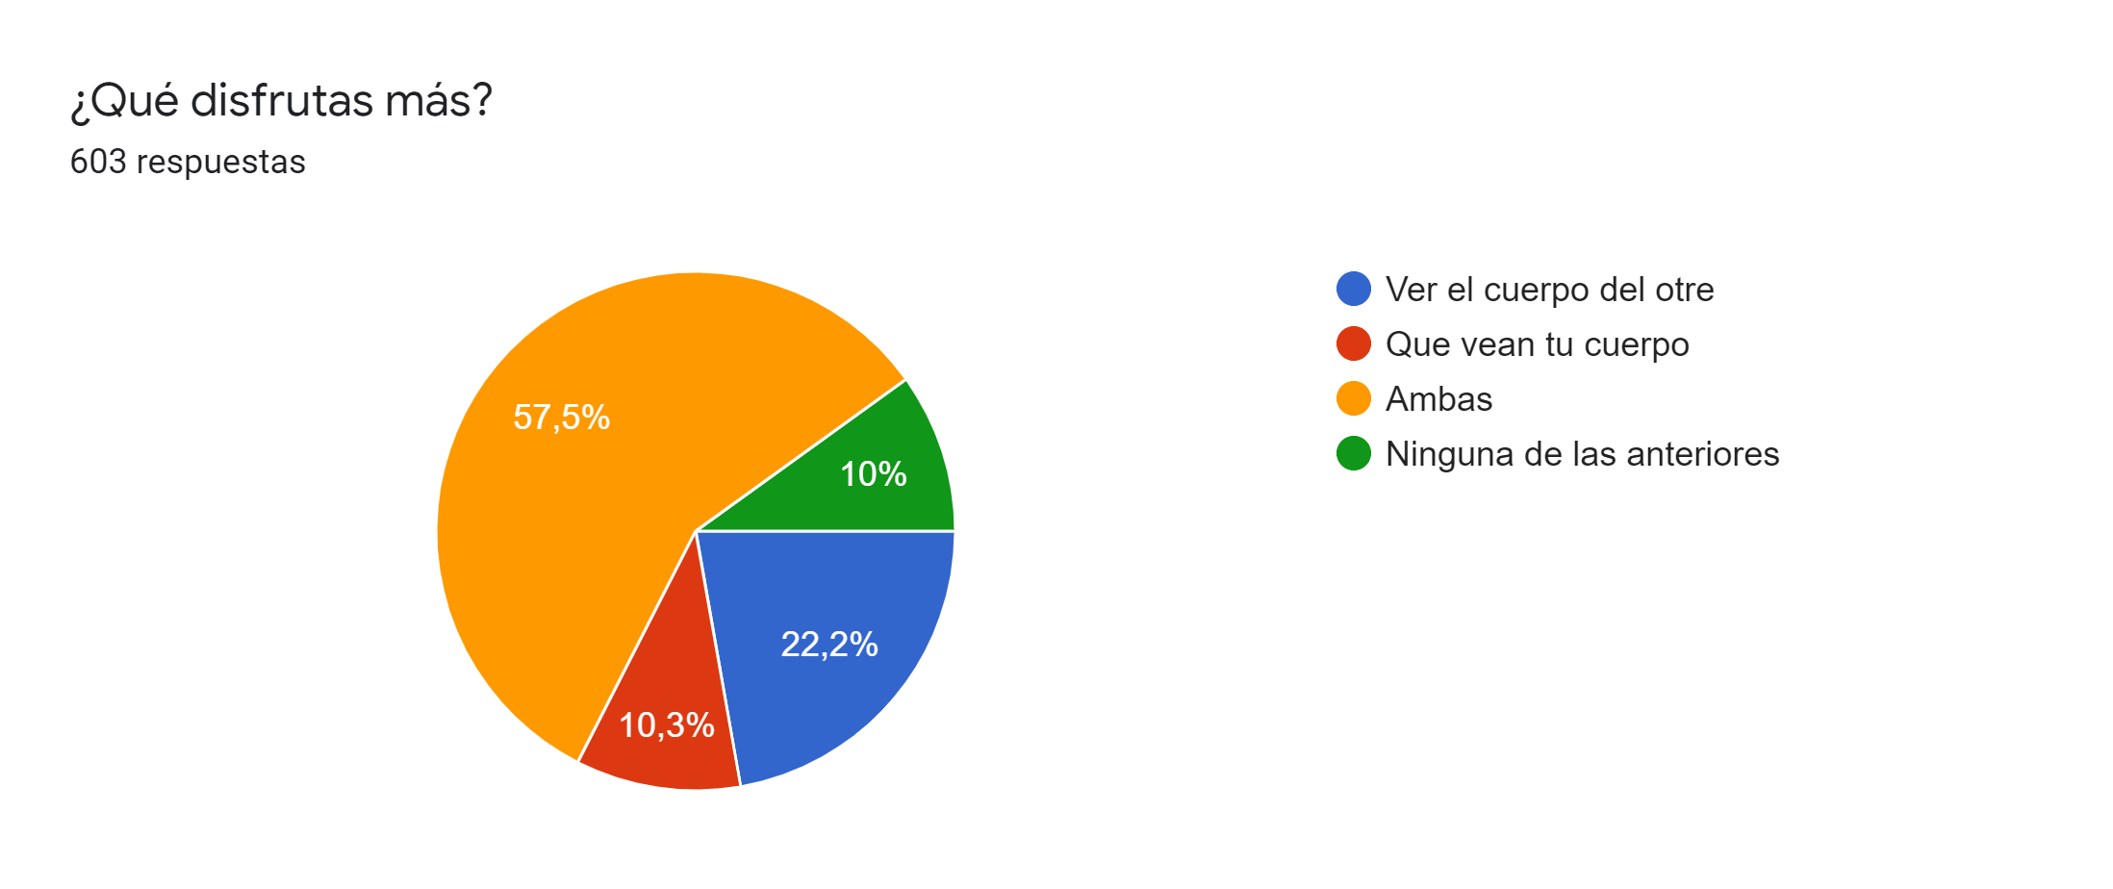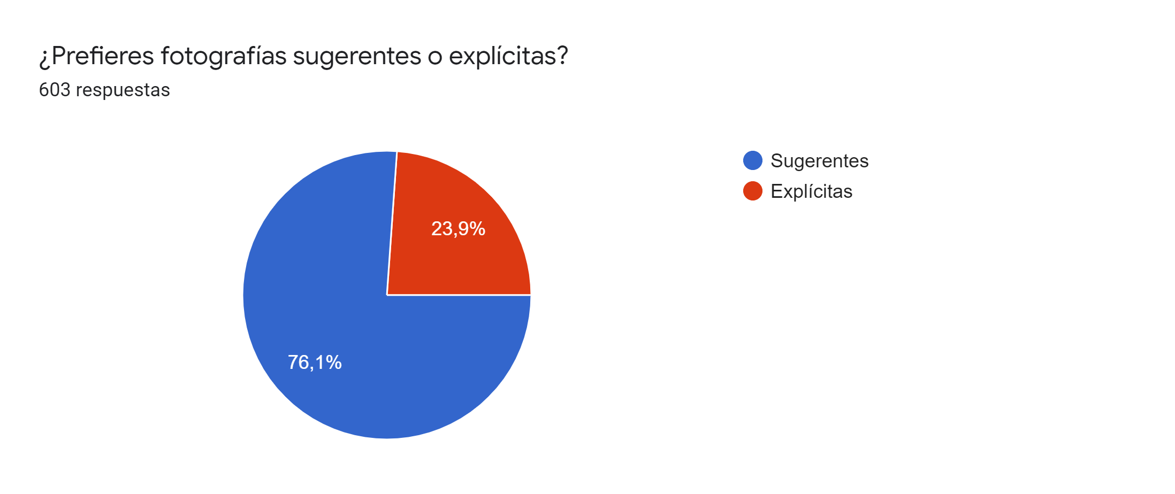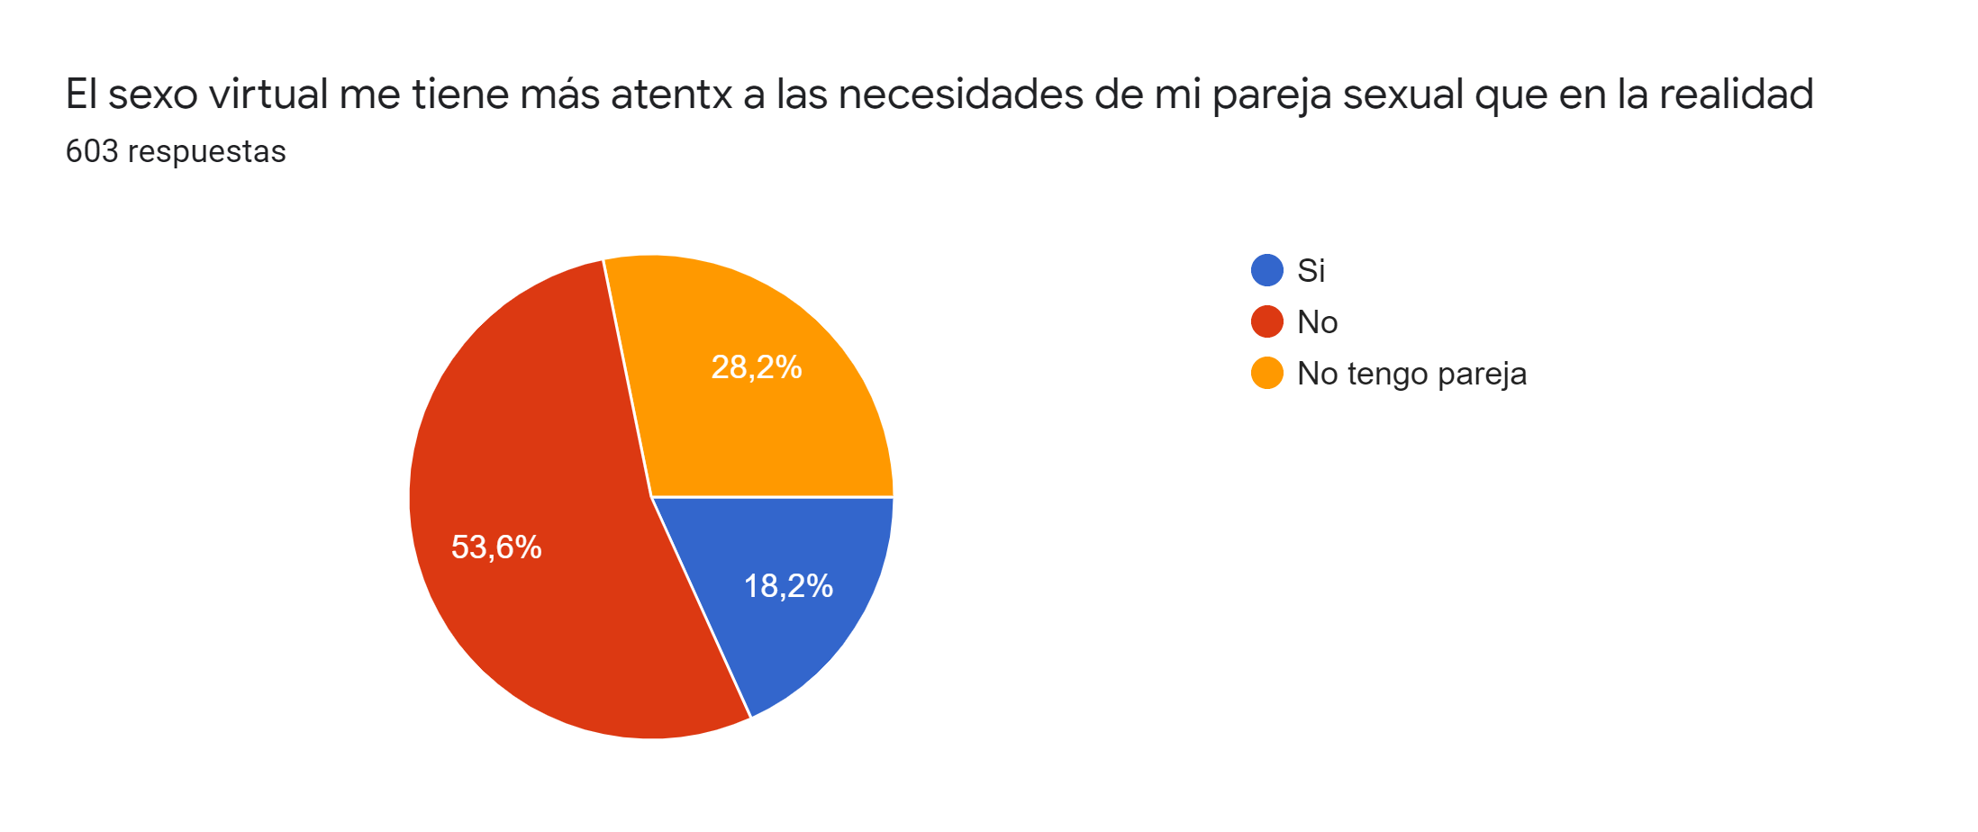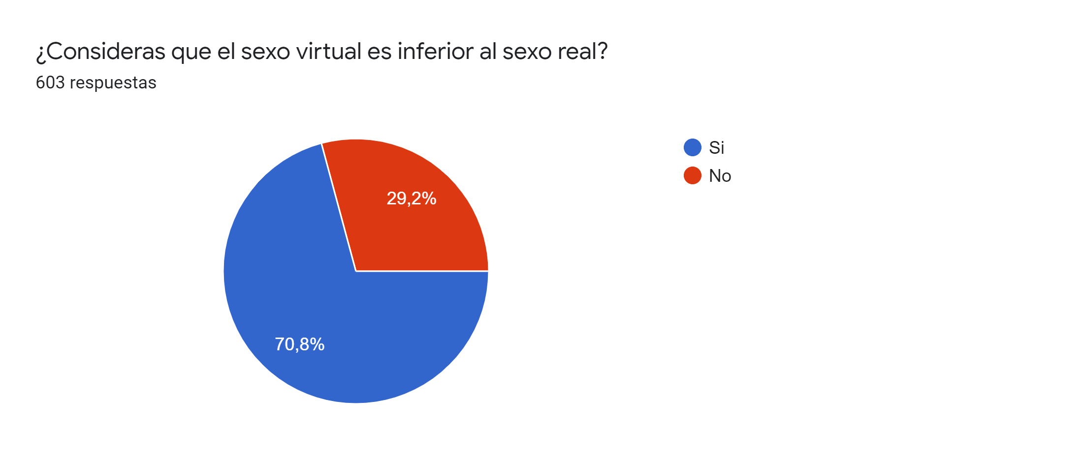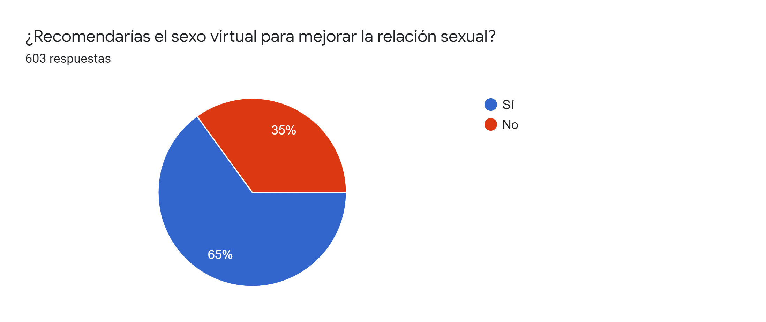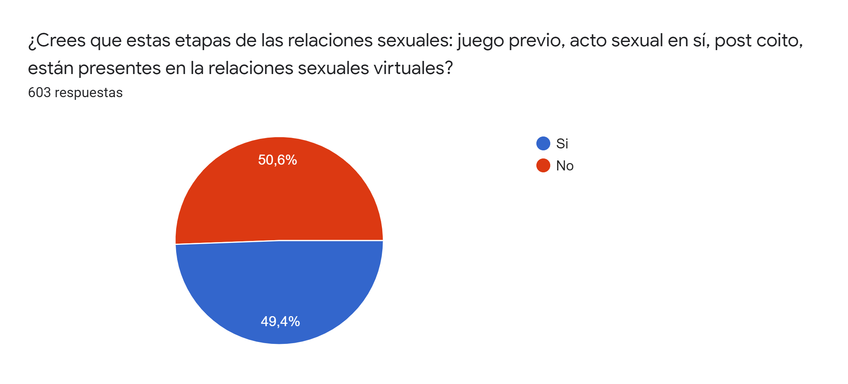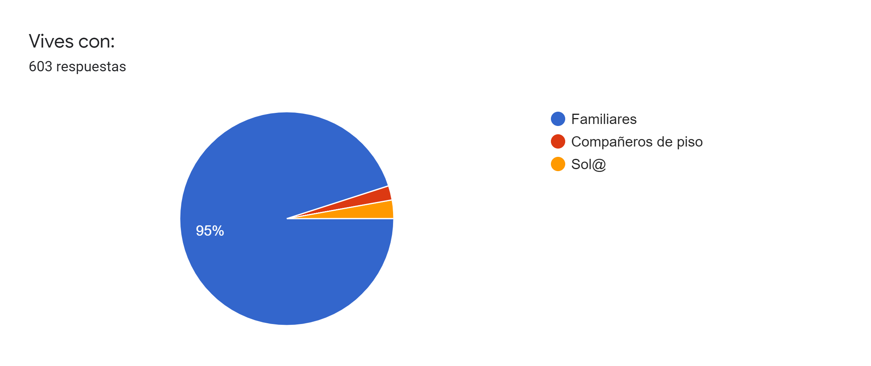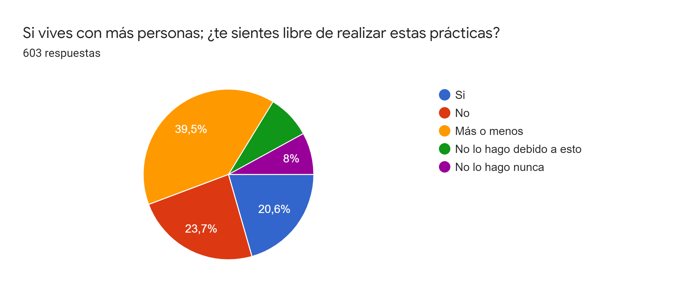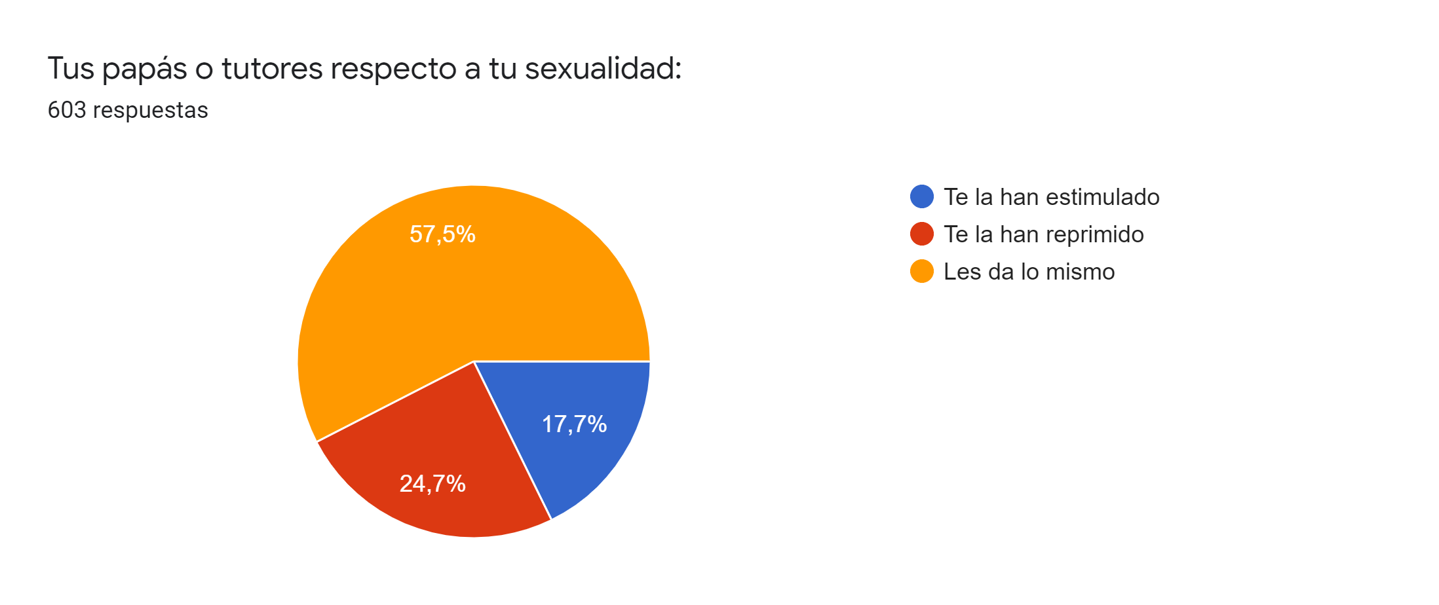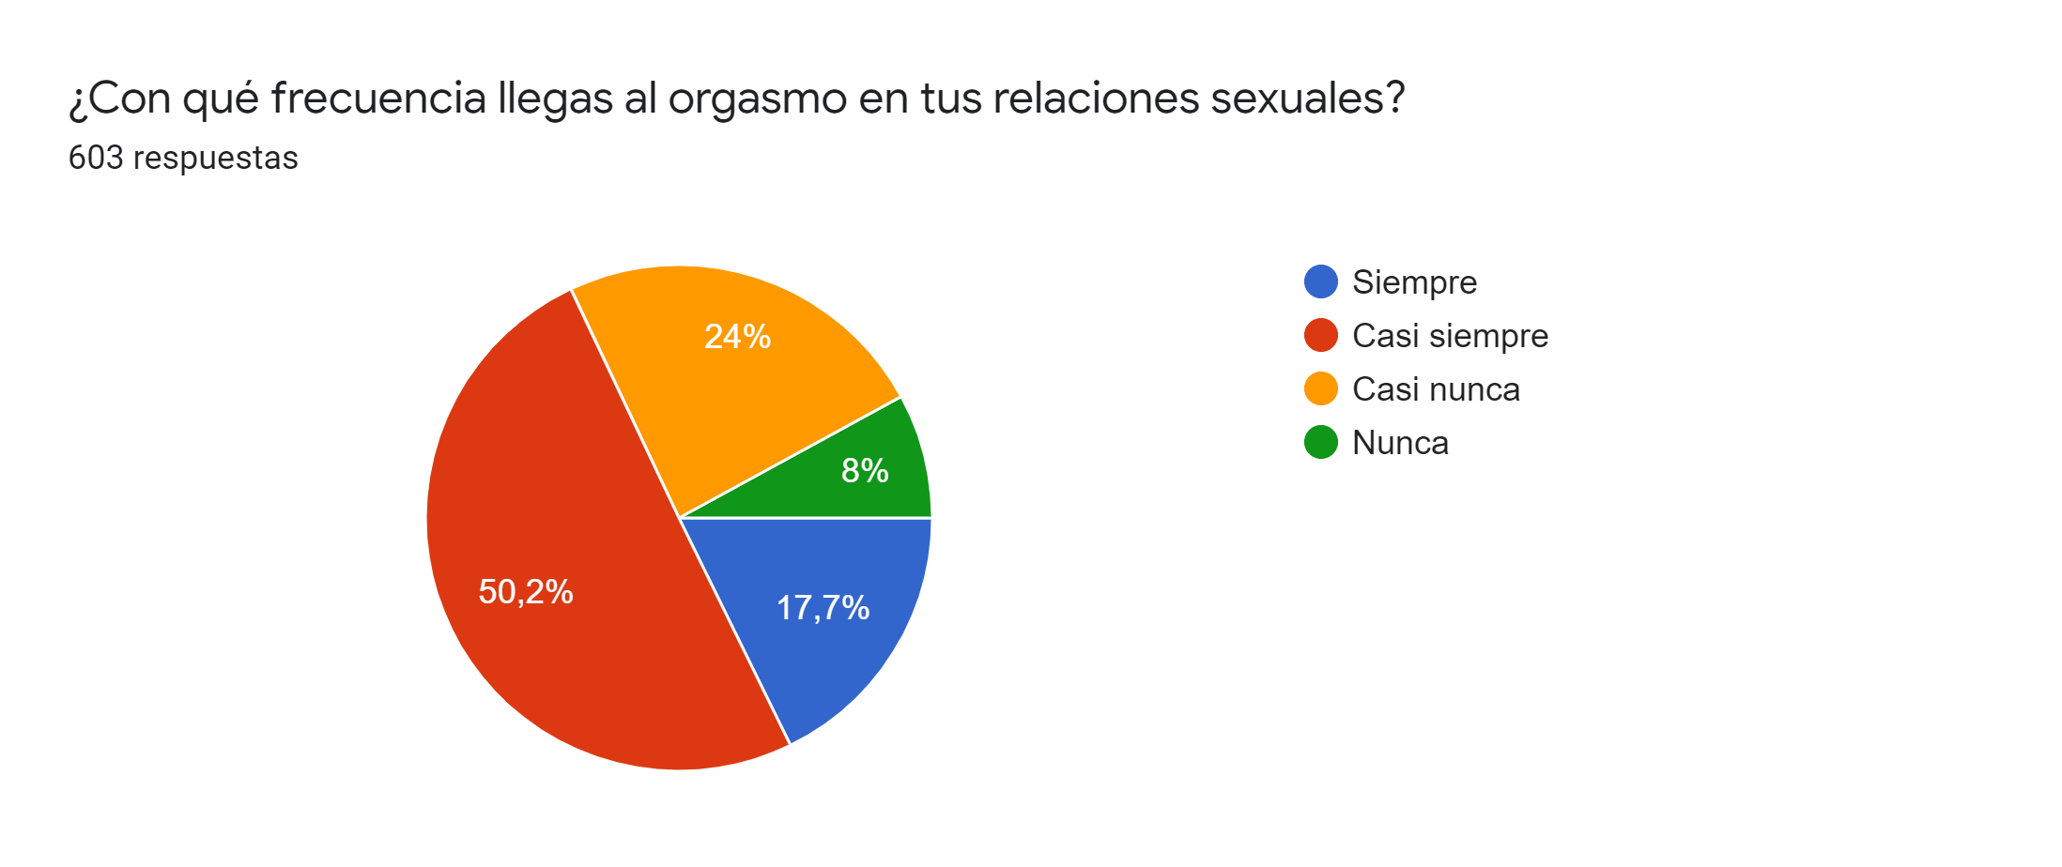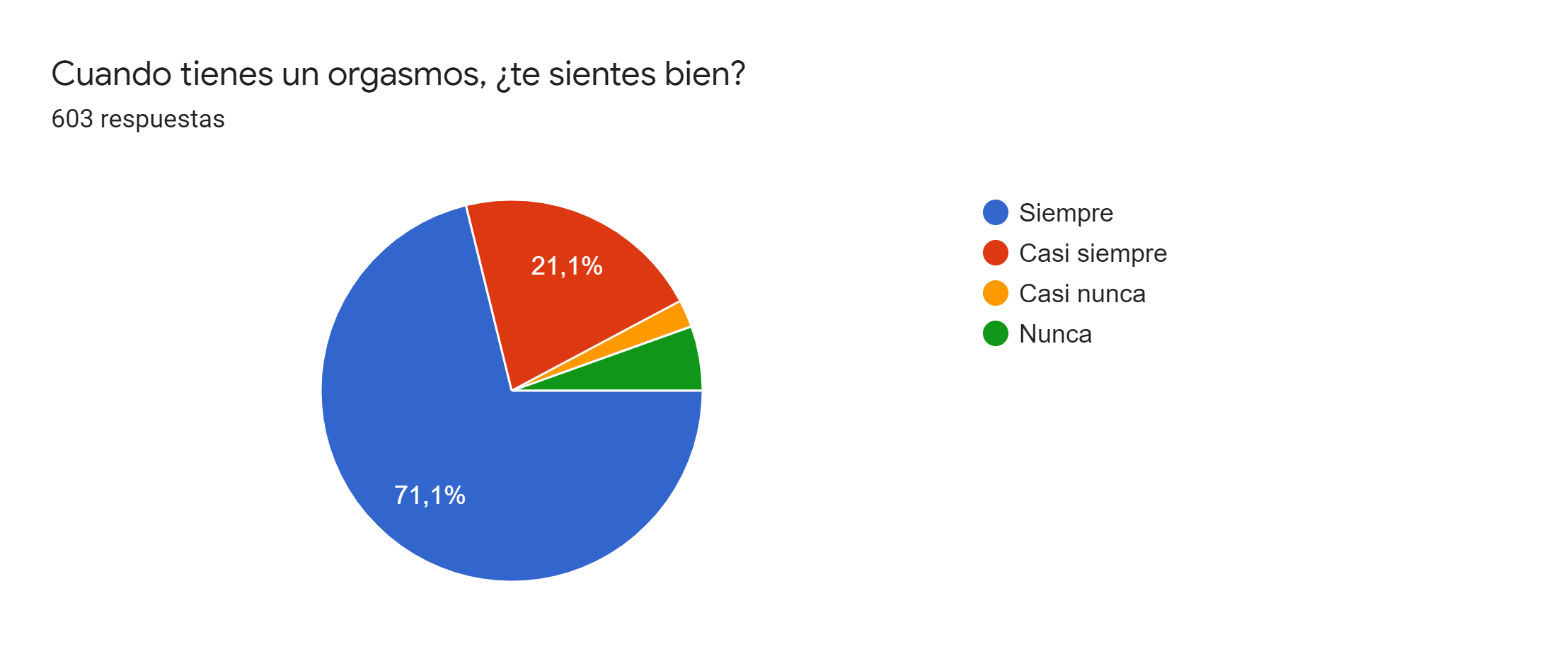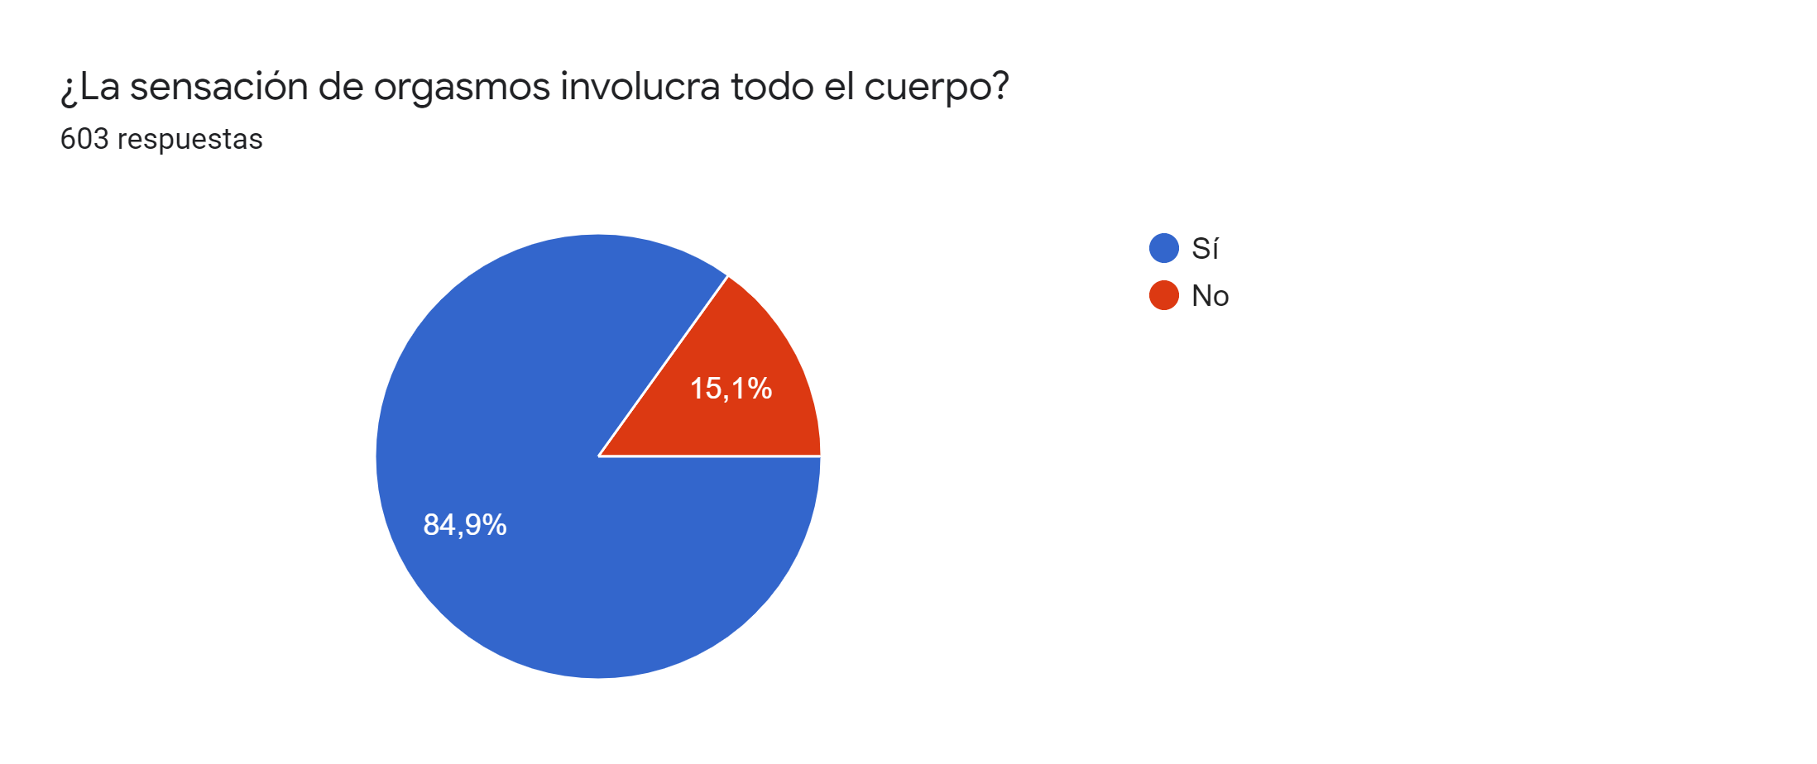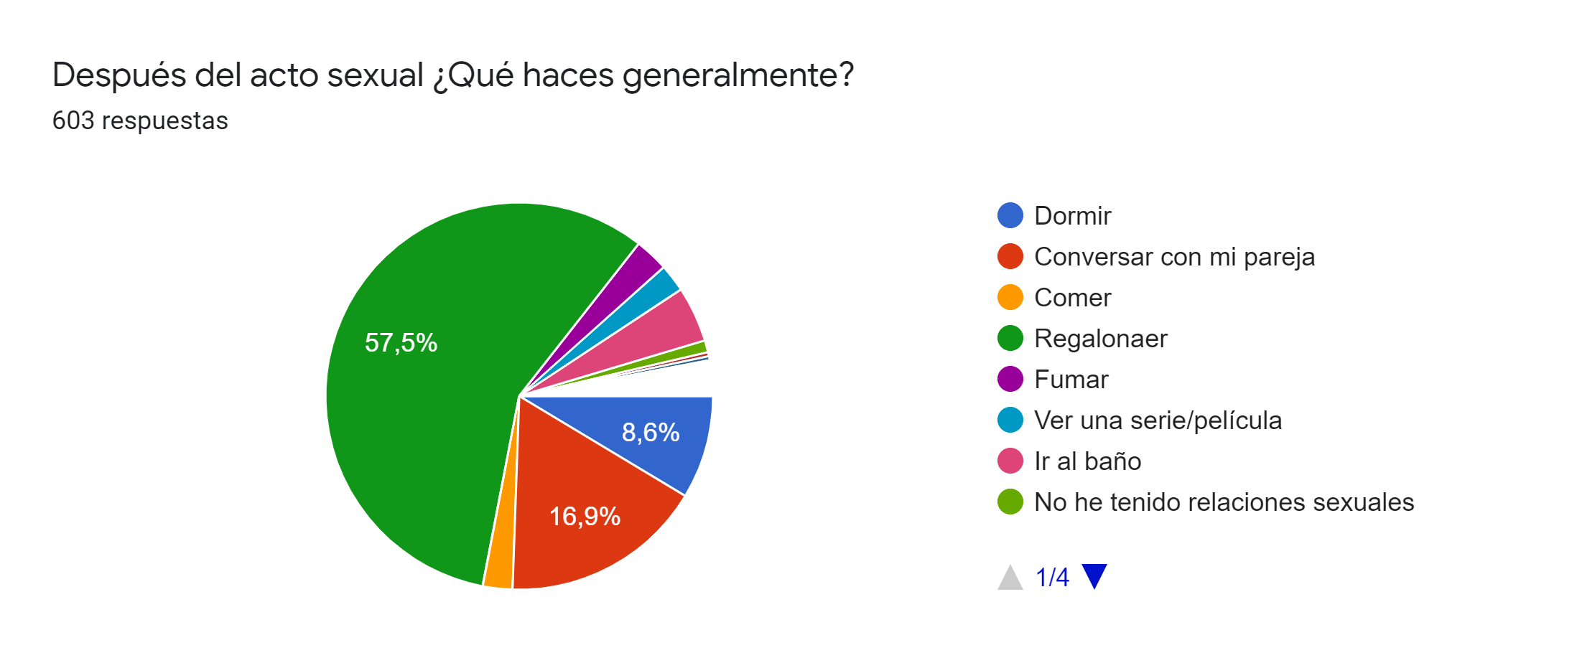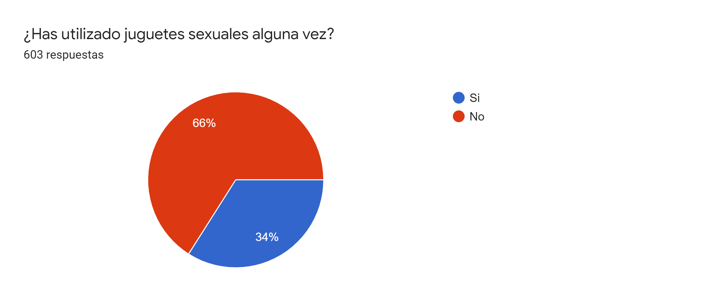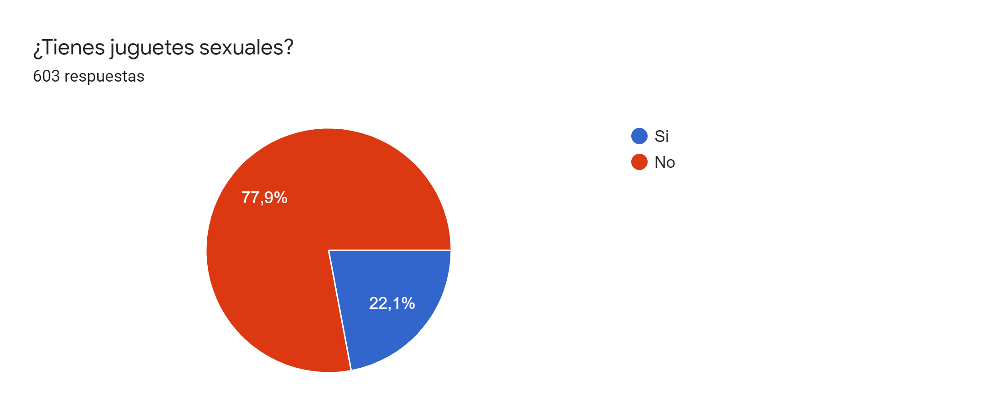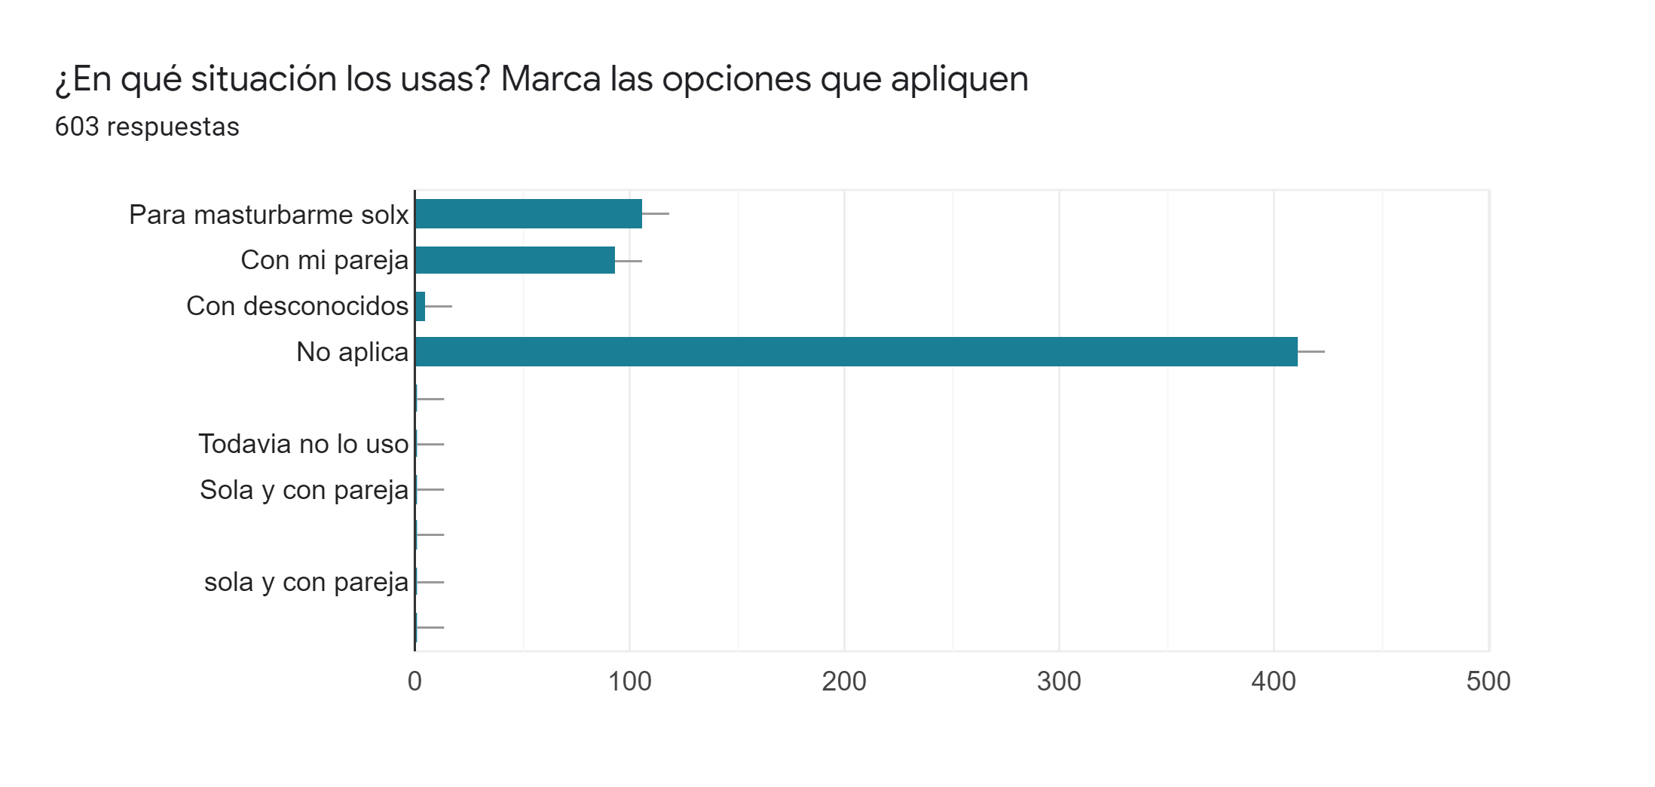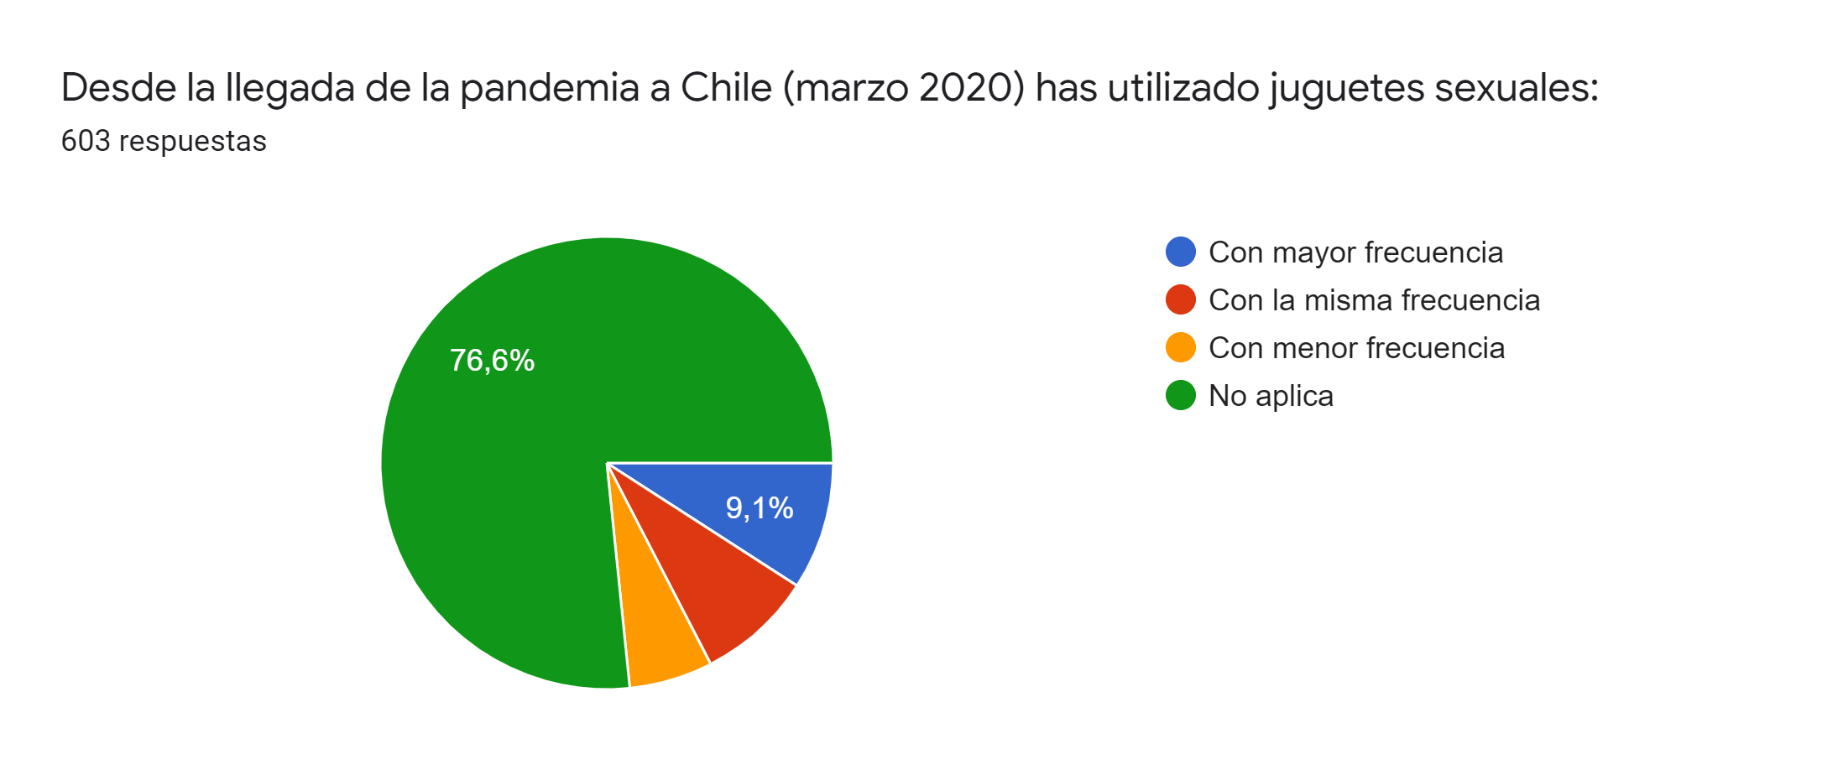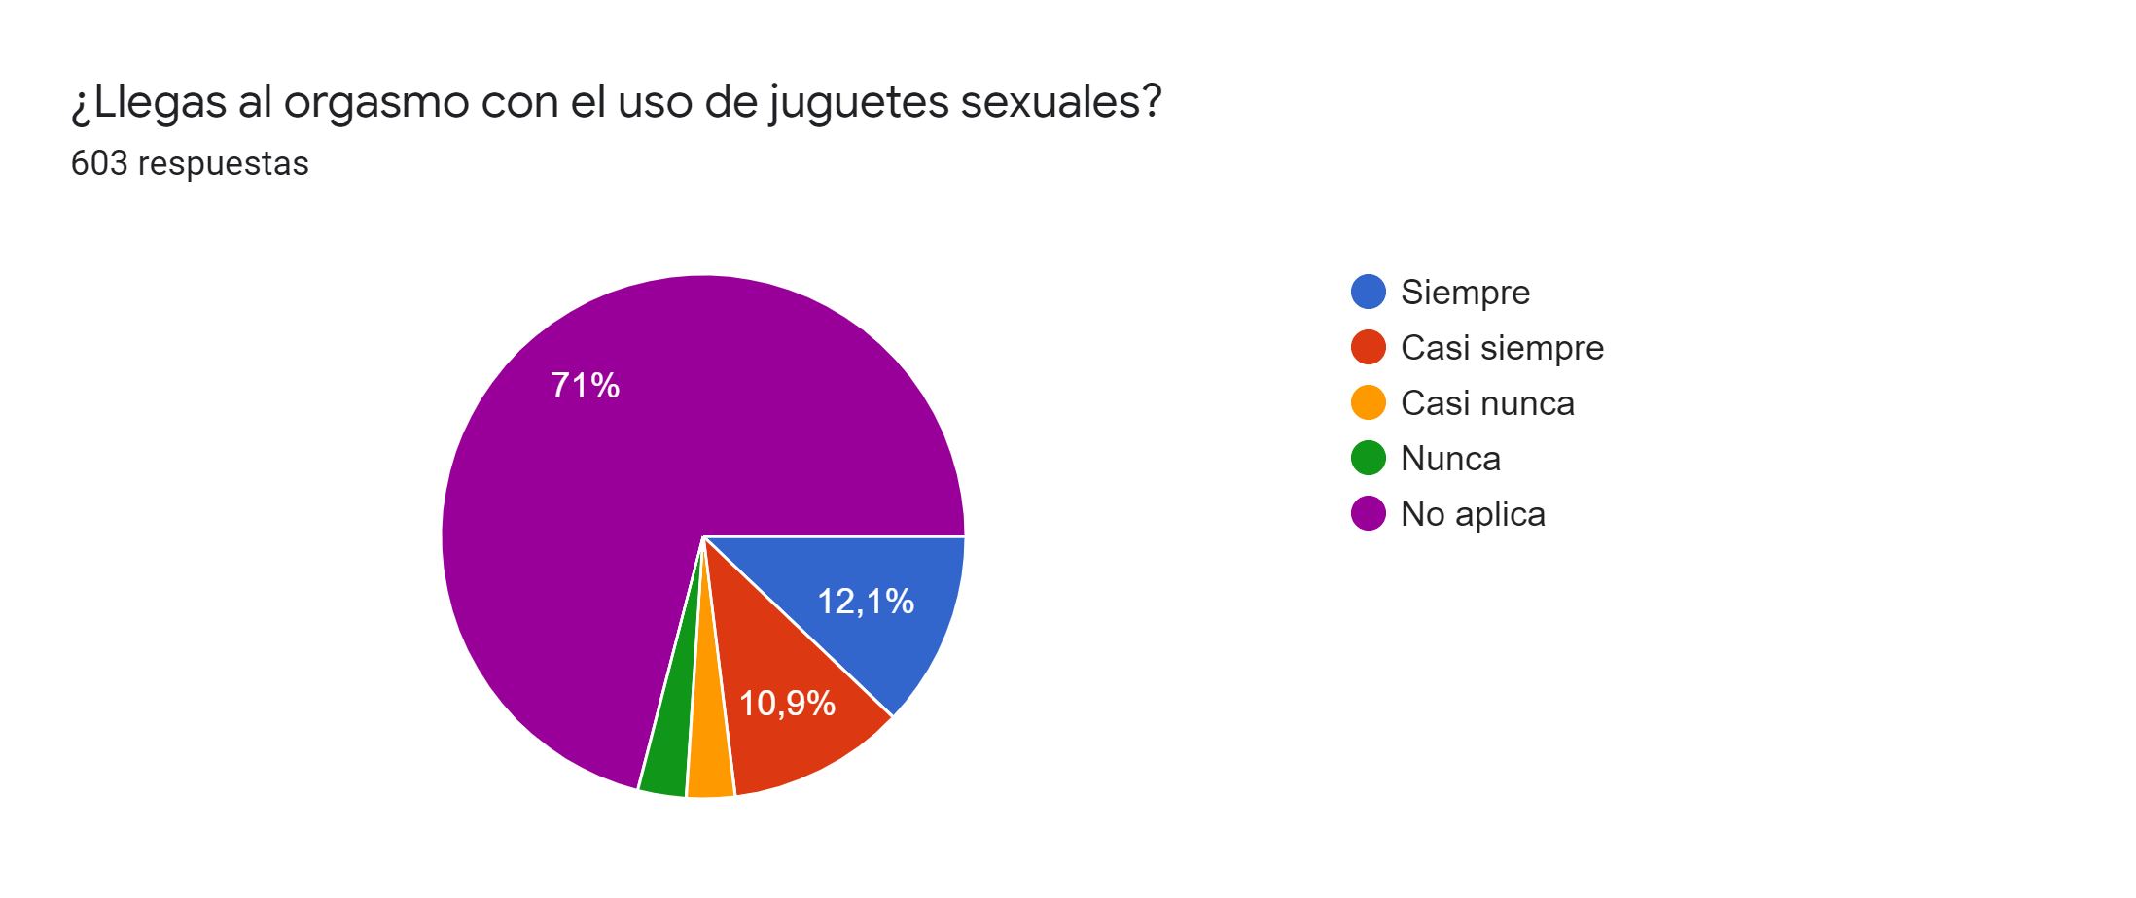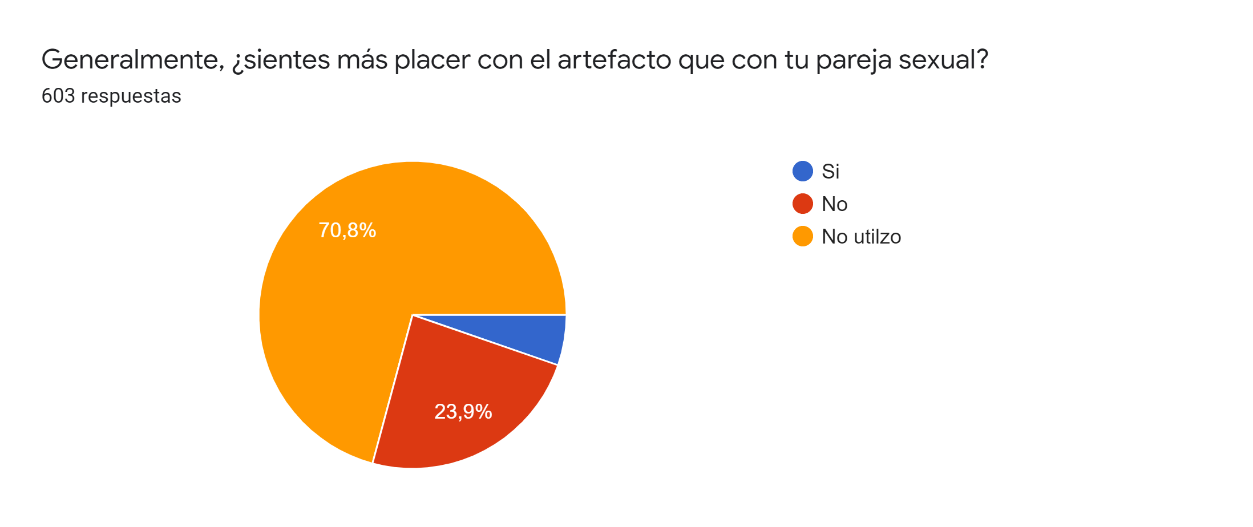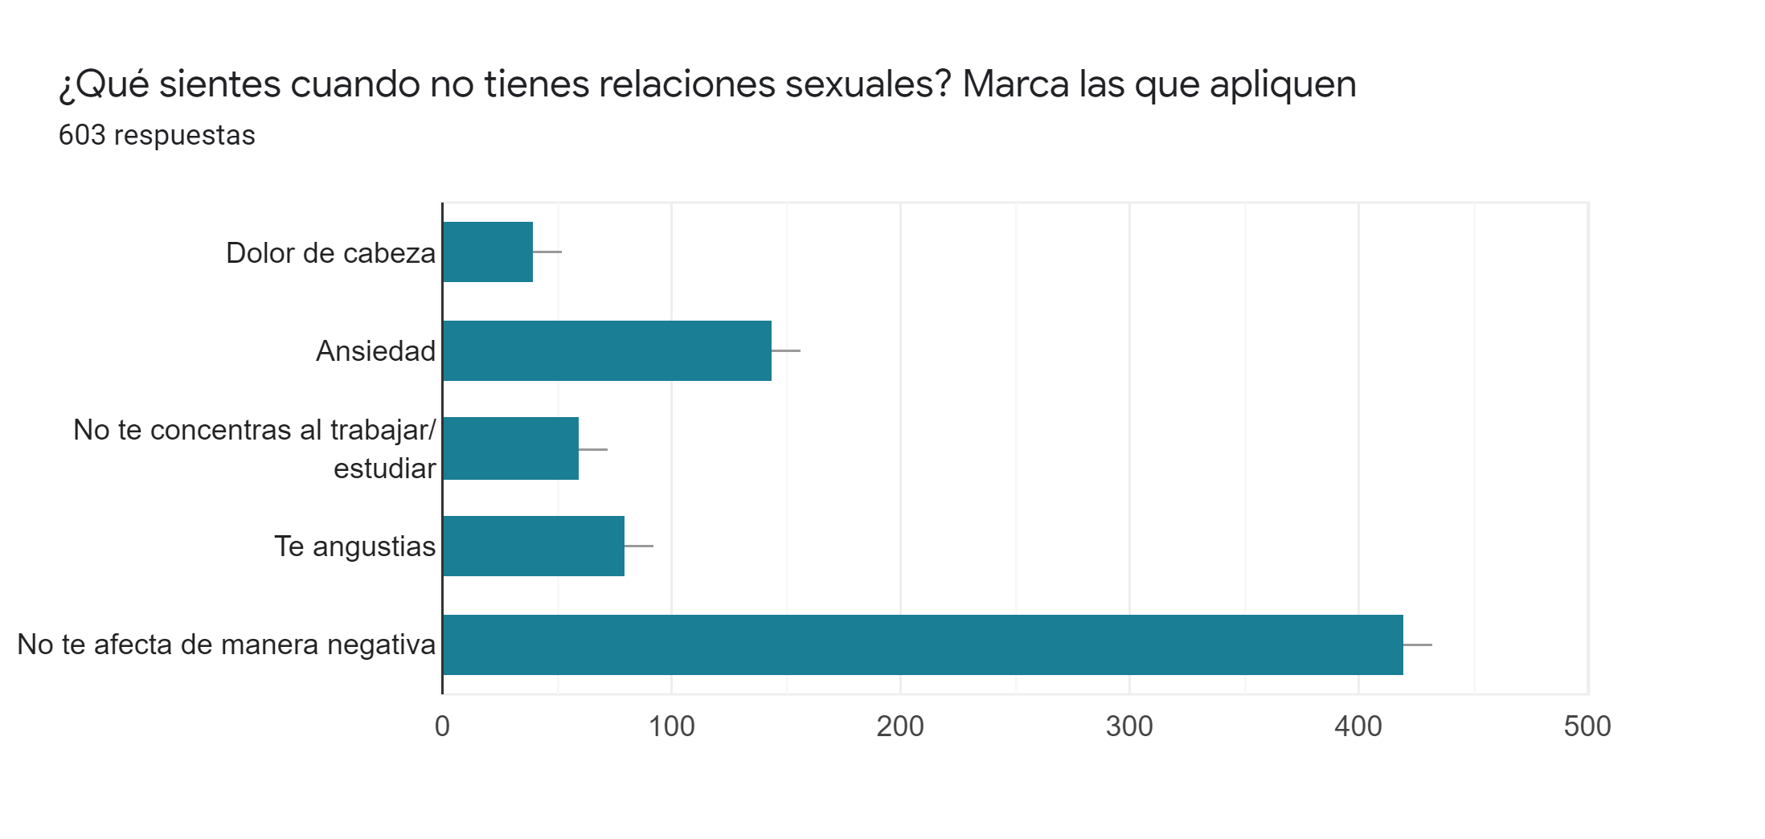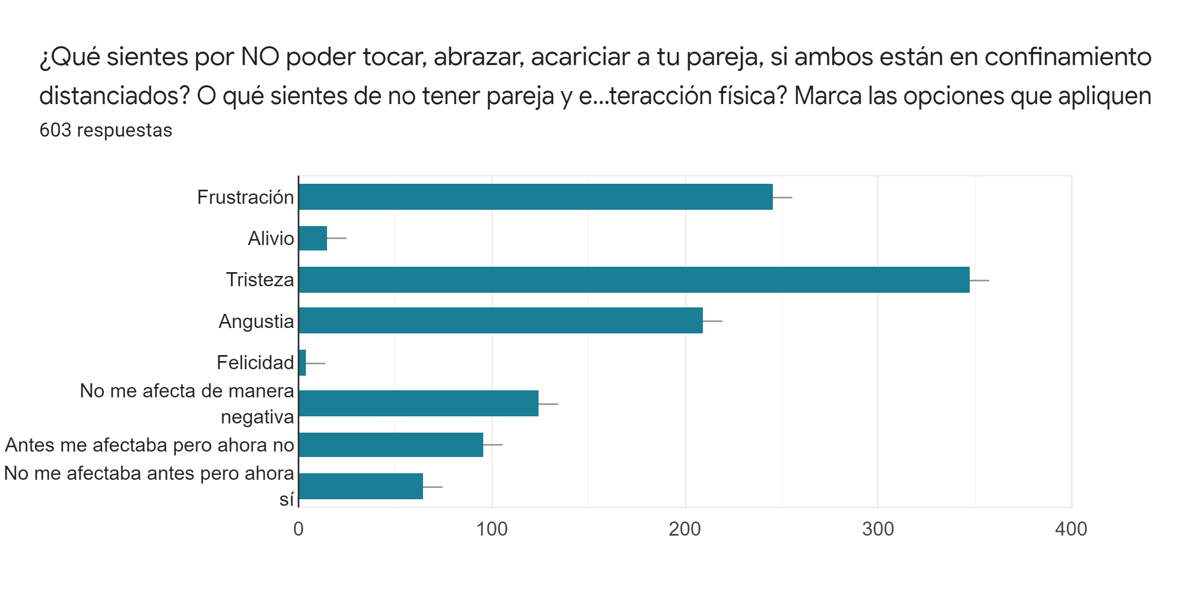

Forma B- Juntos
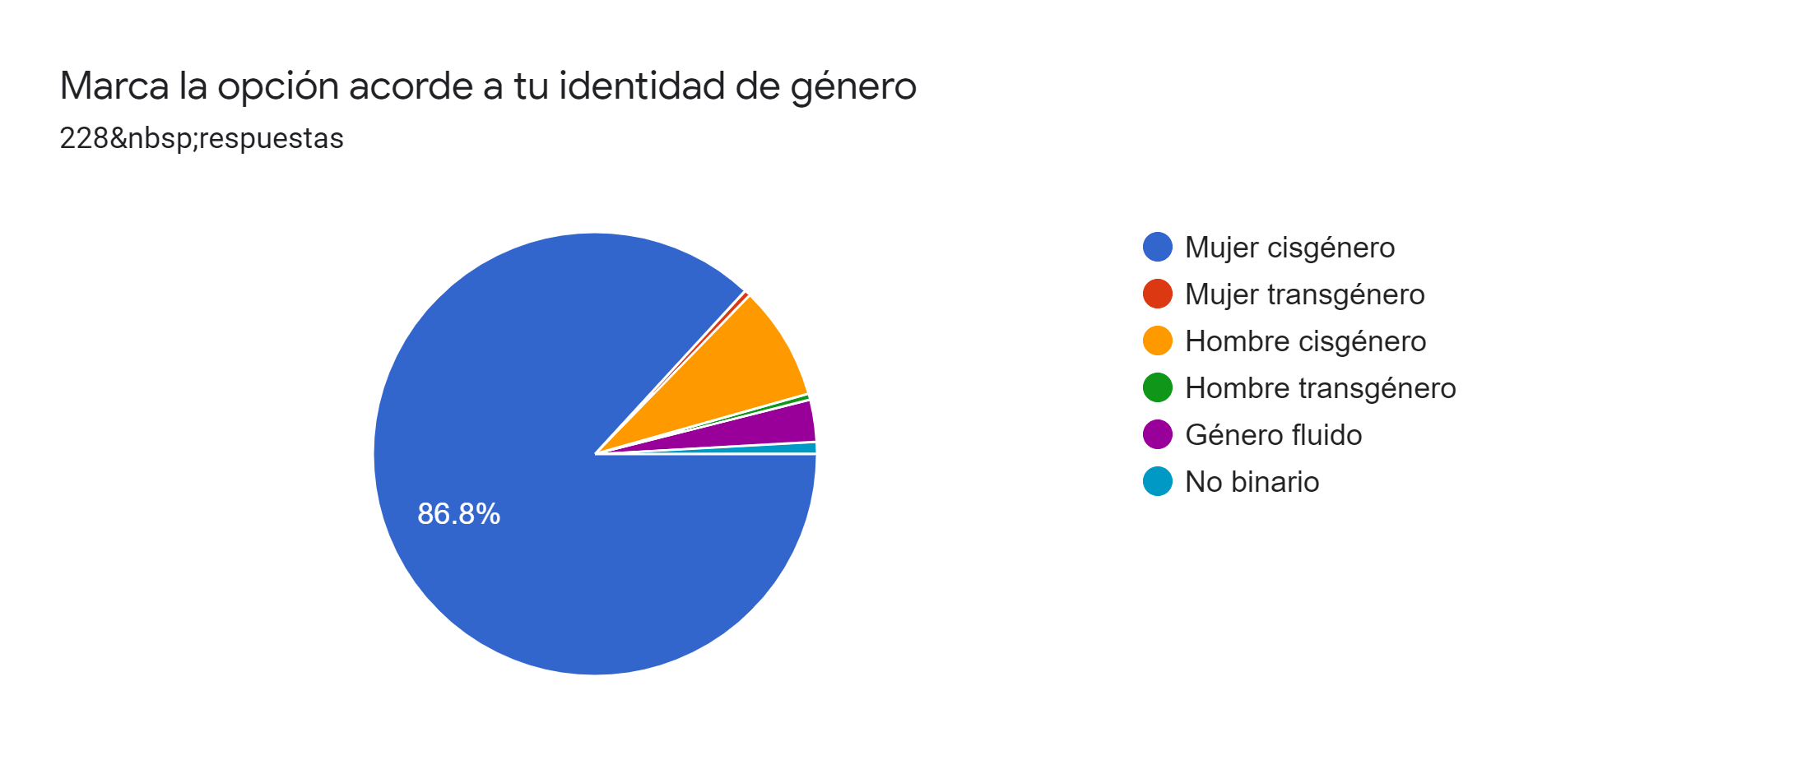
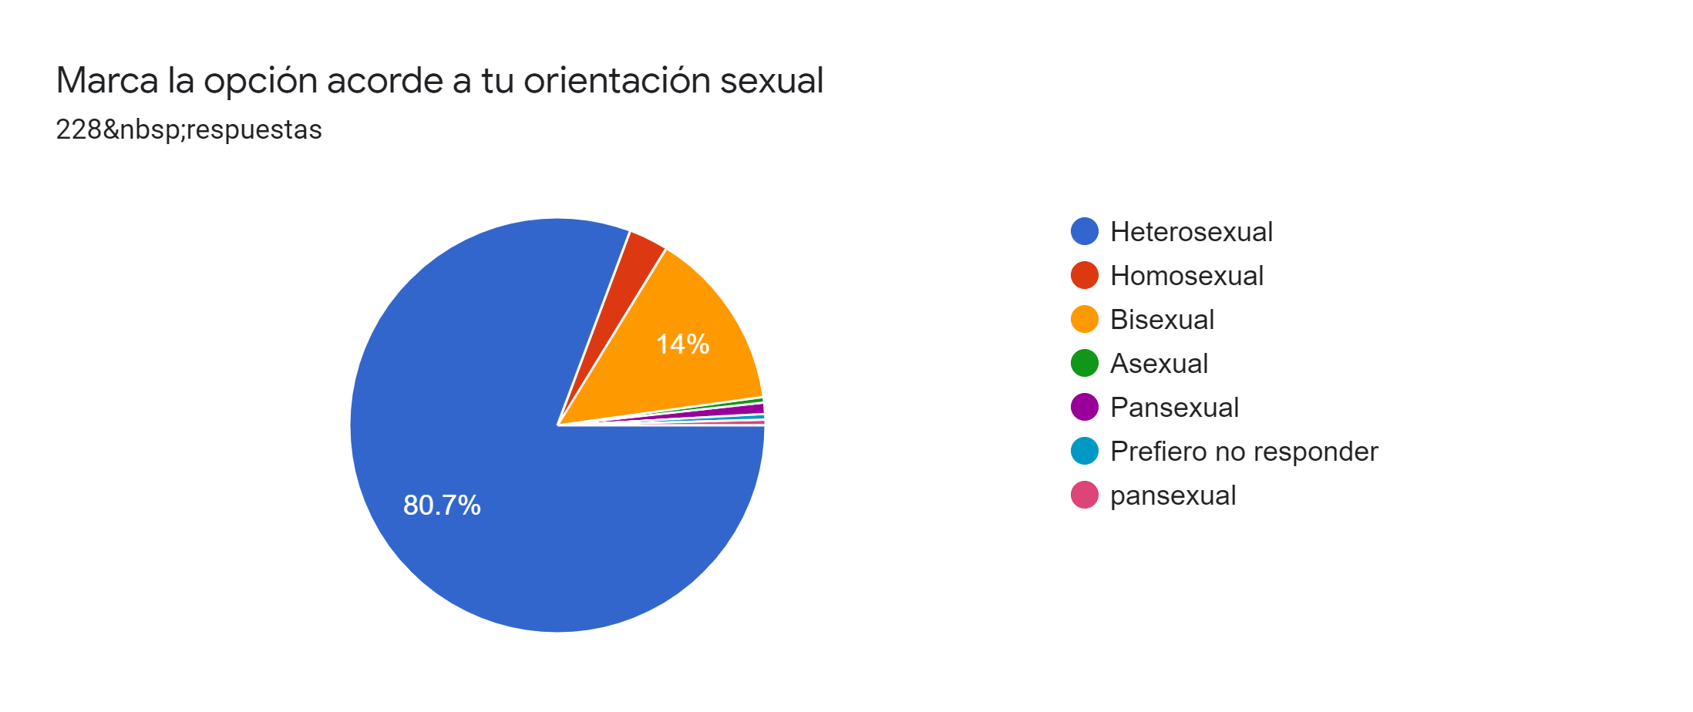
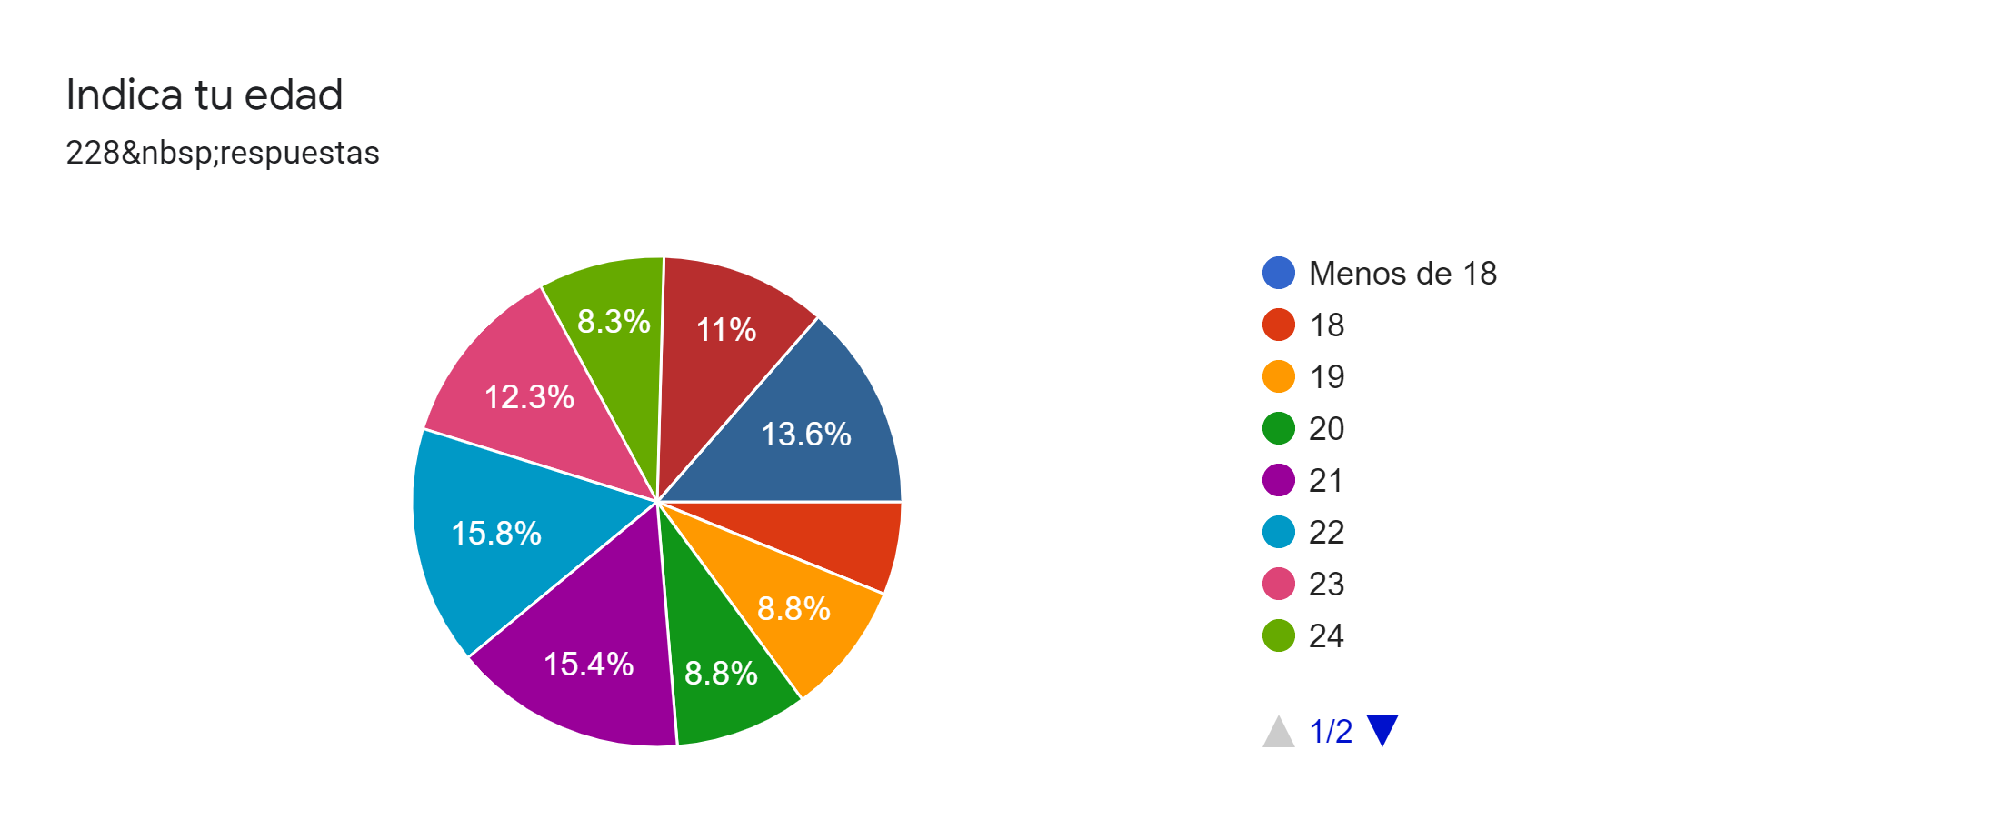

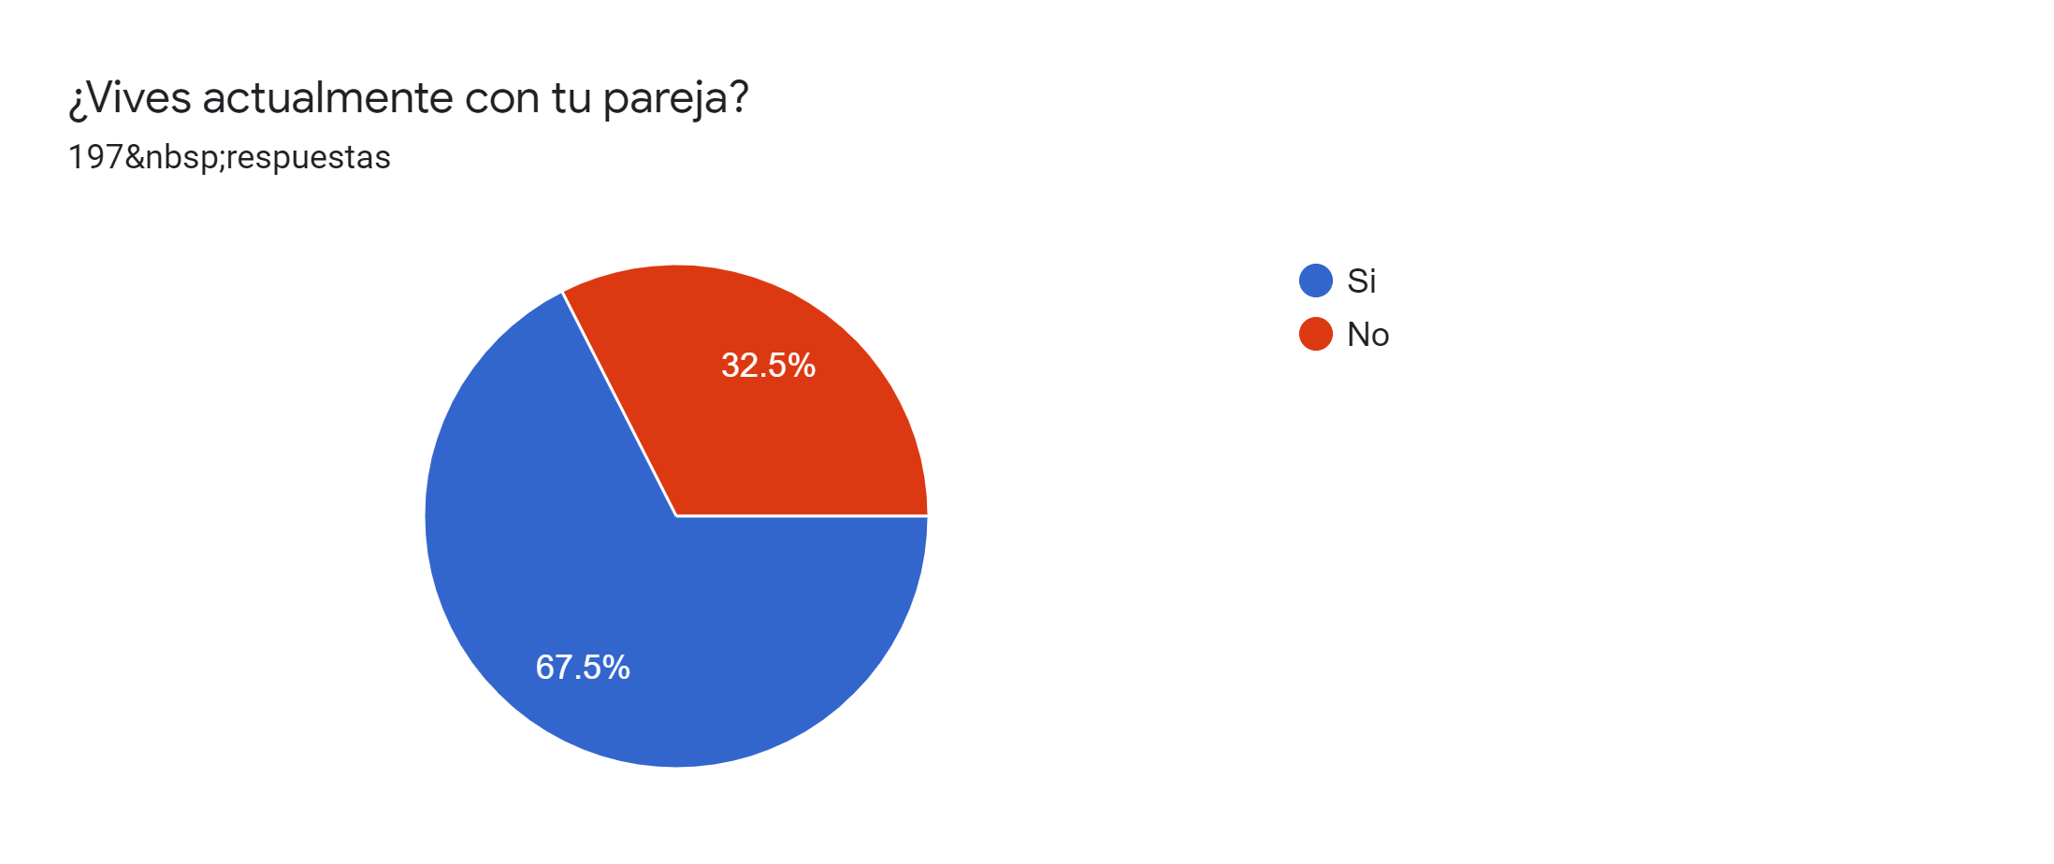
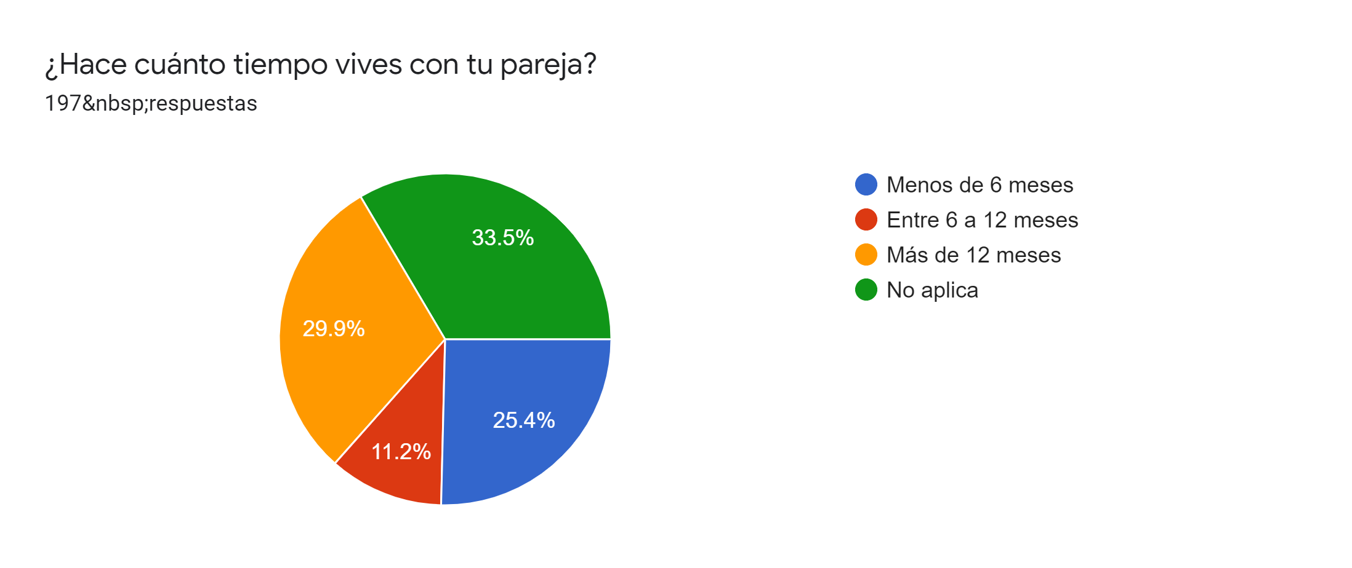
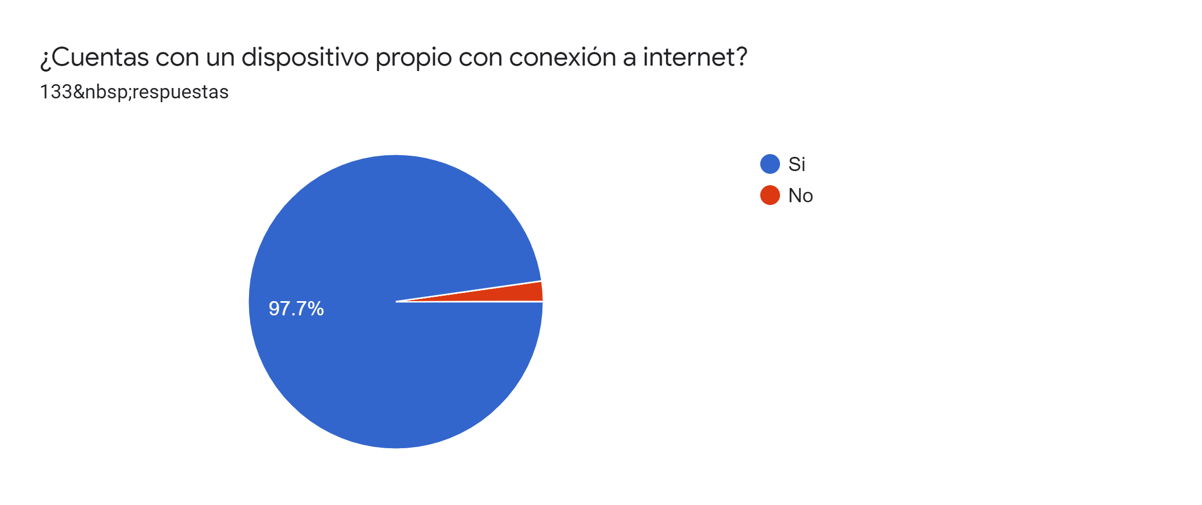
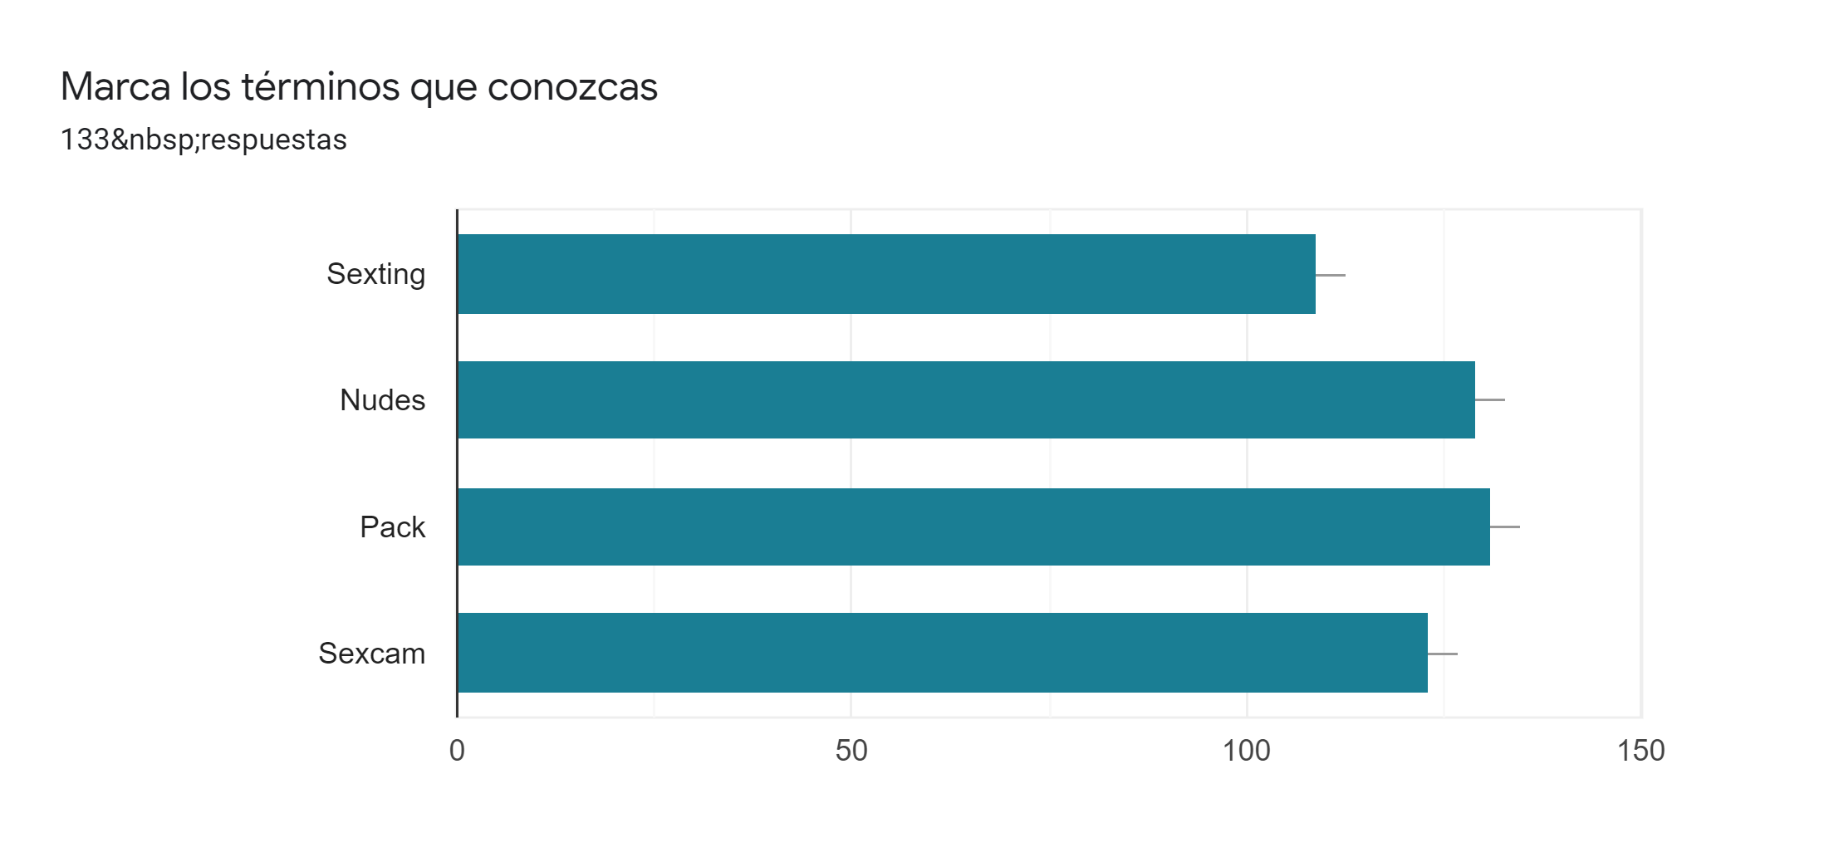
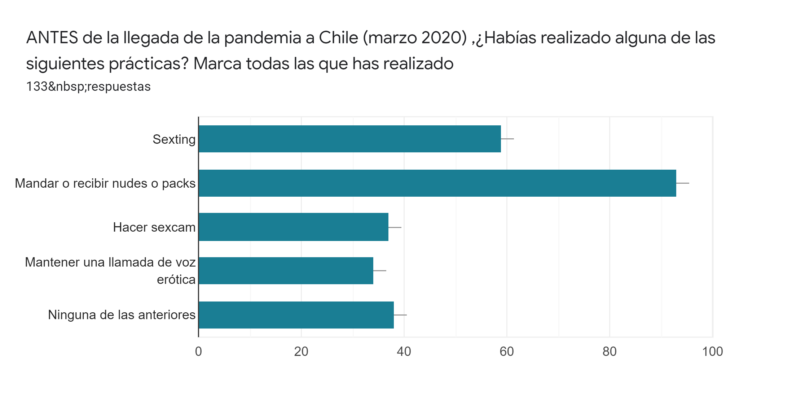
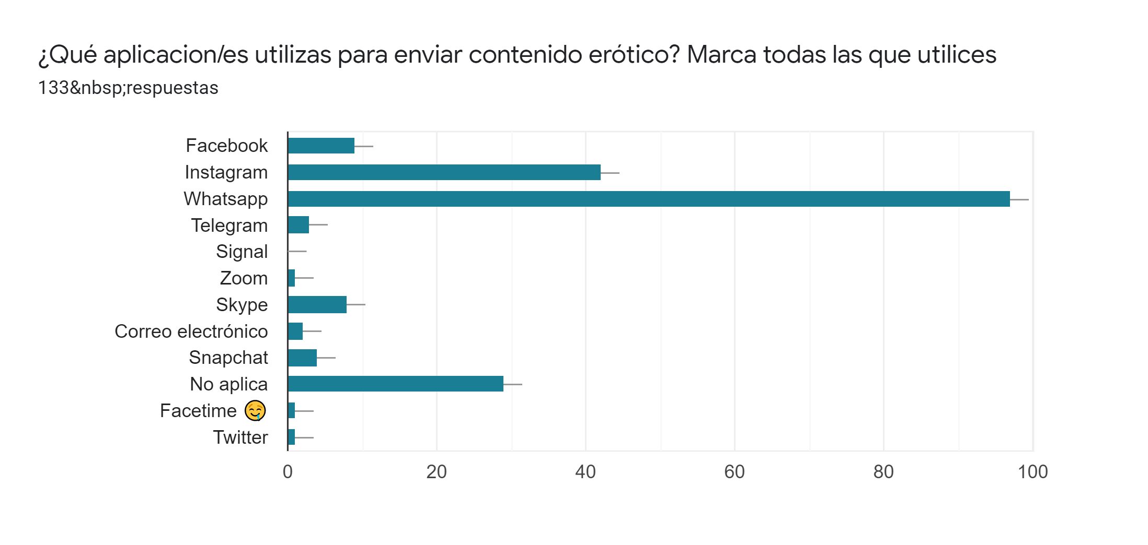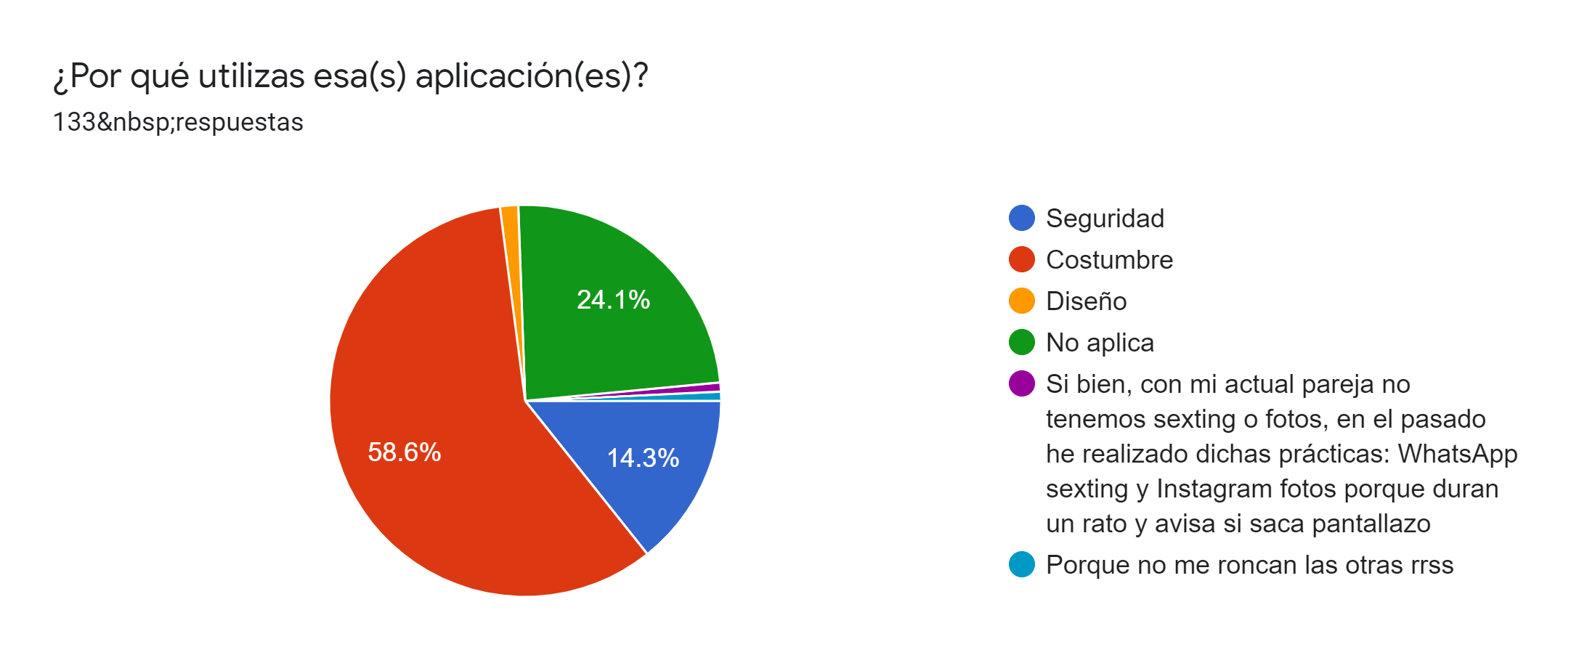
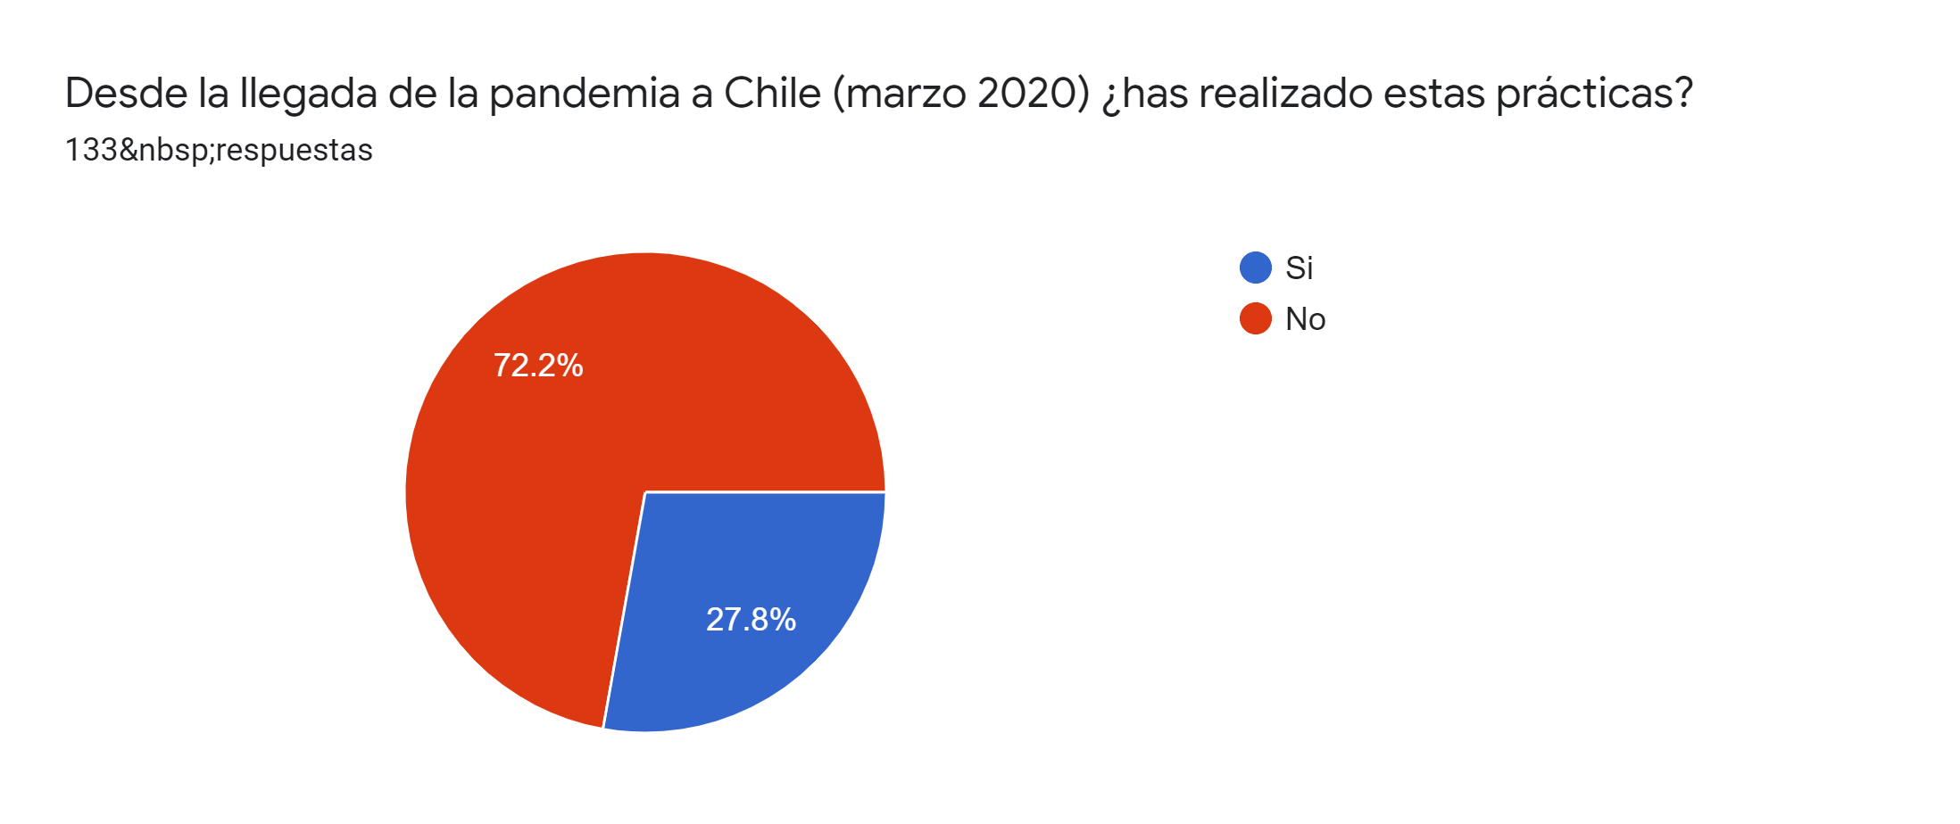
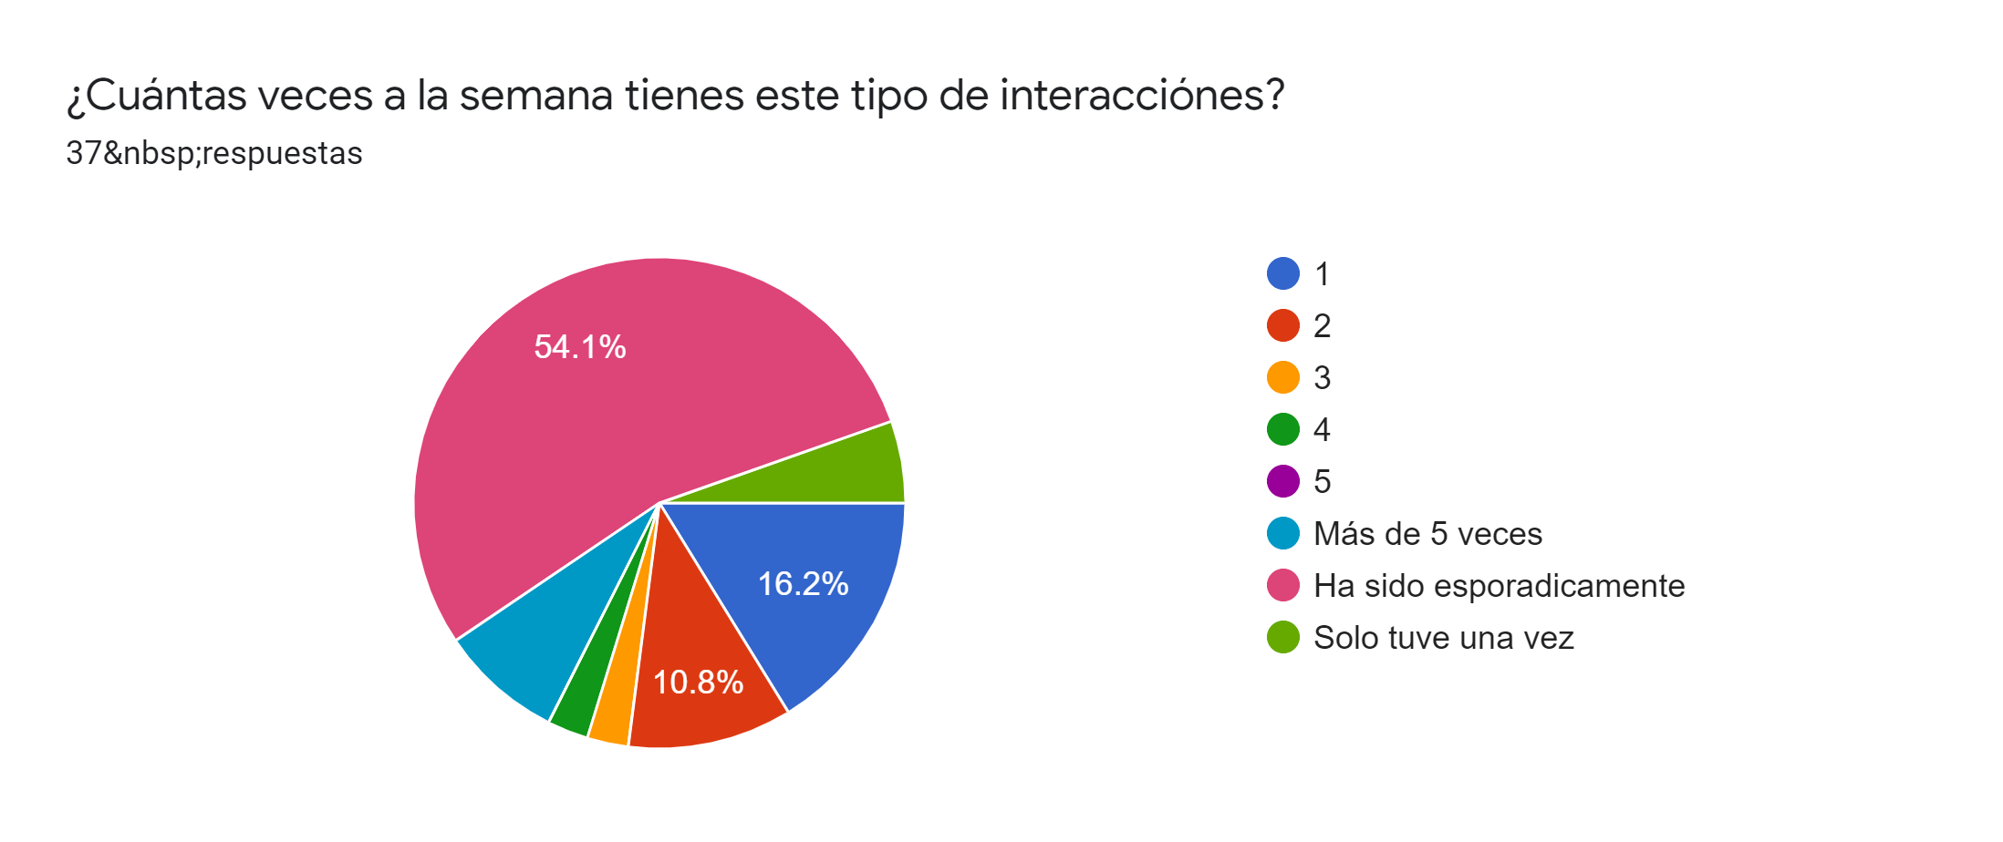
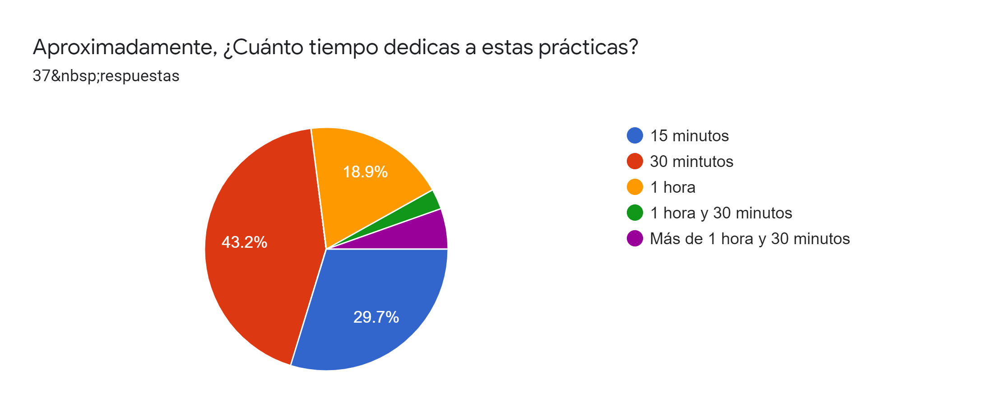
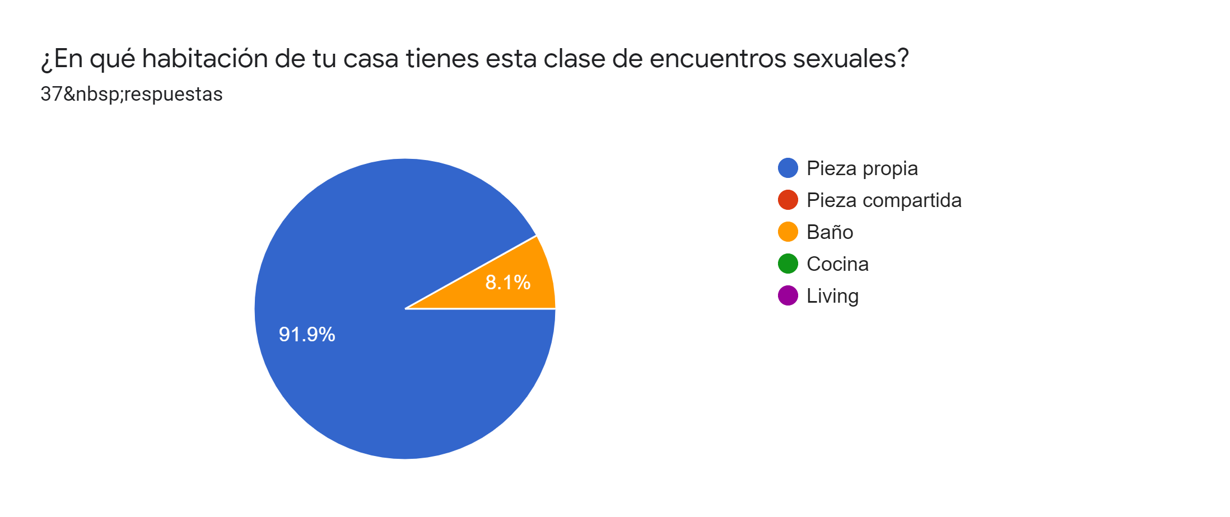
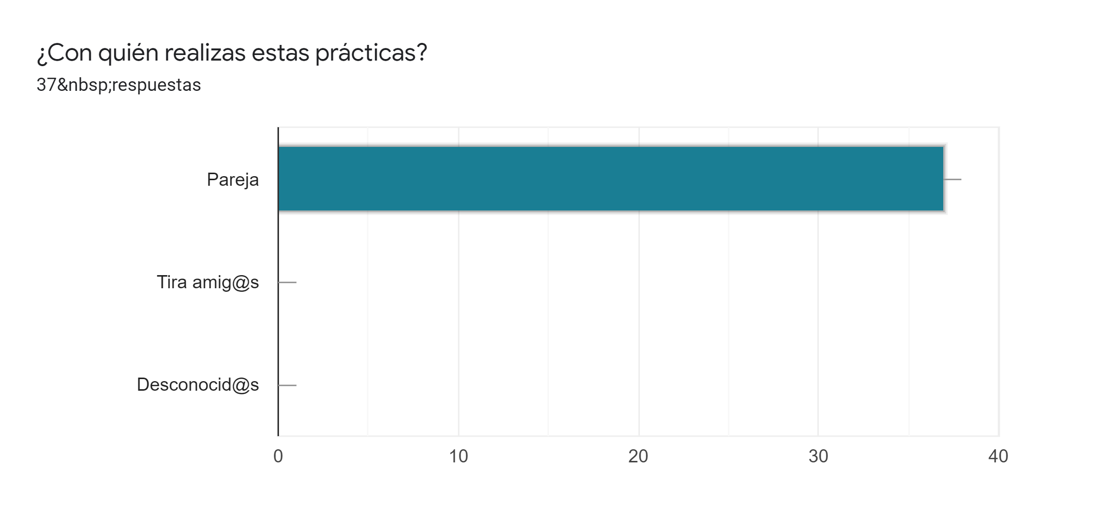
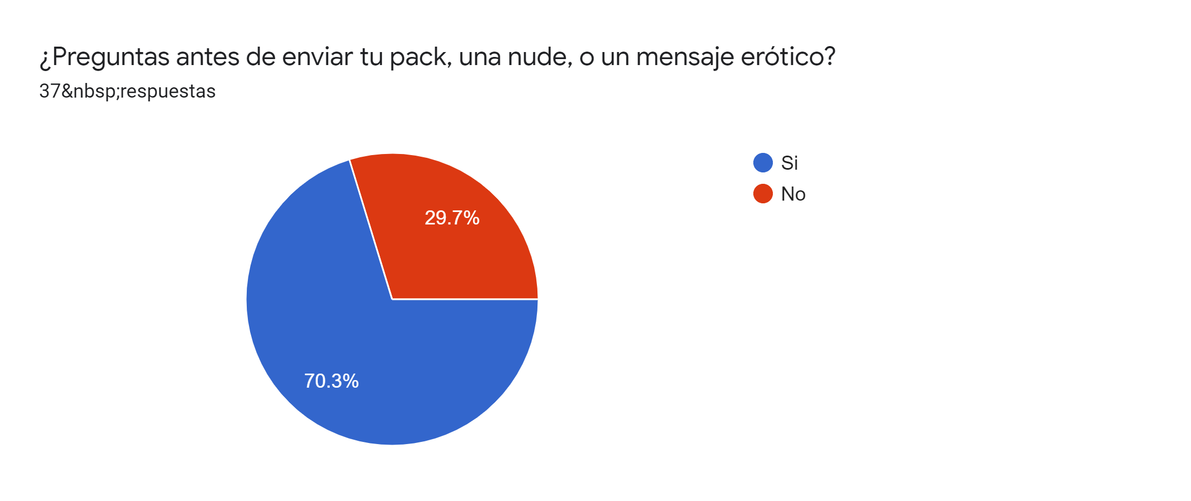
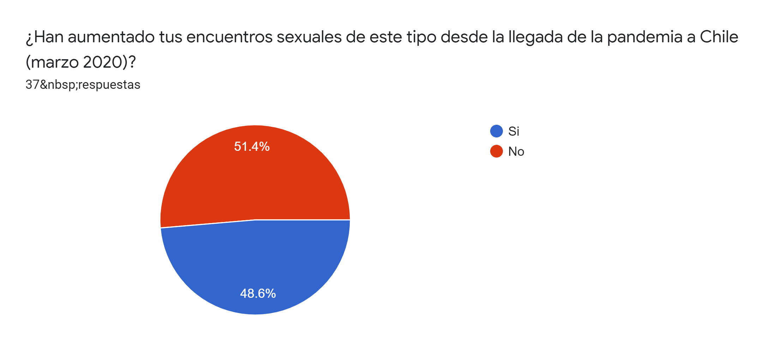
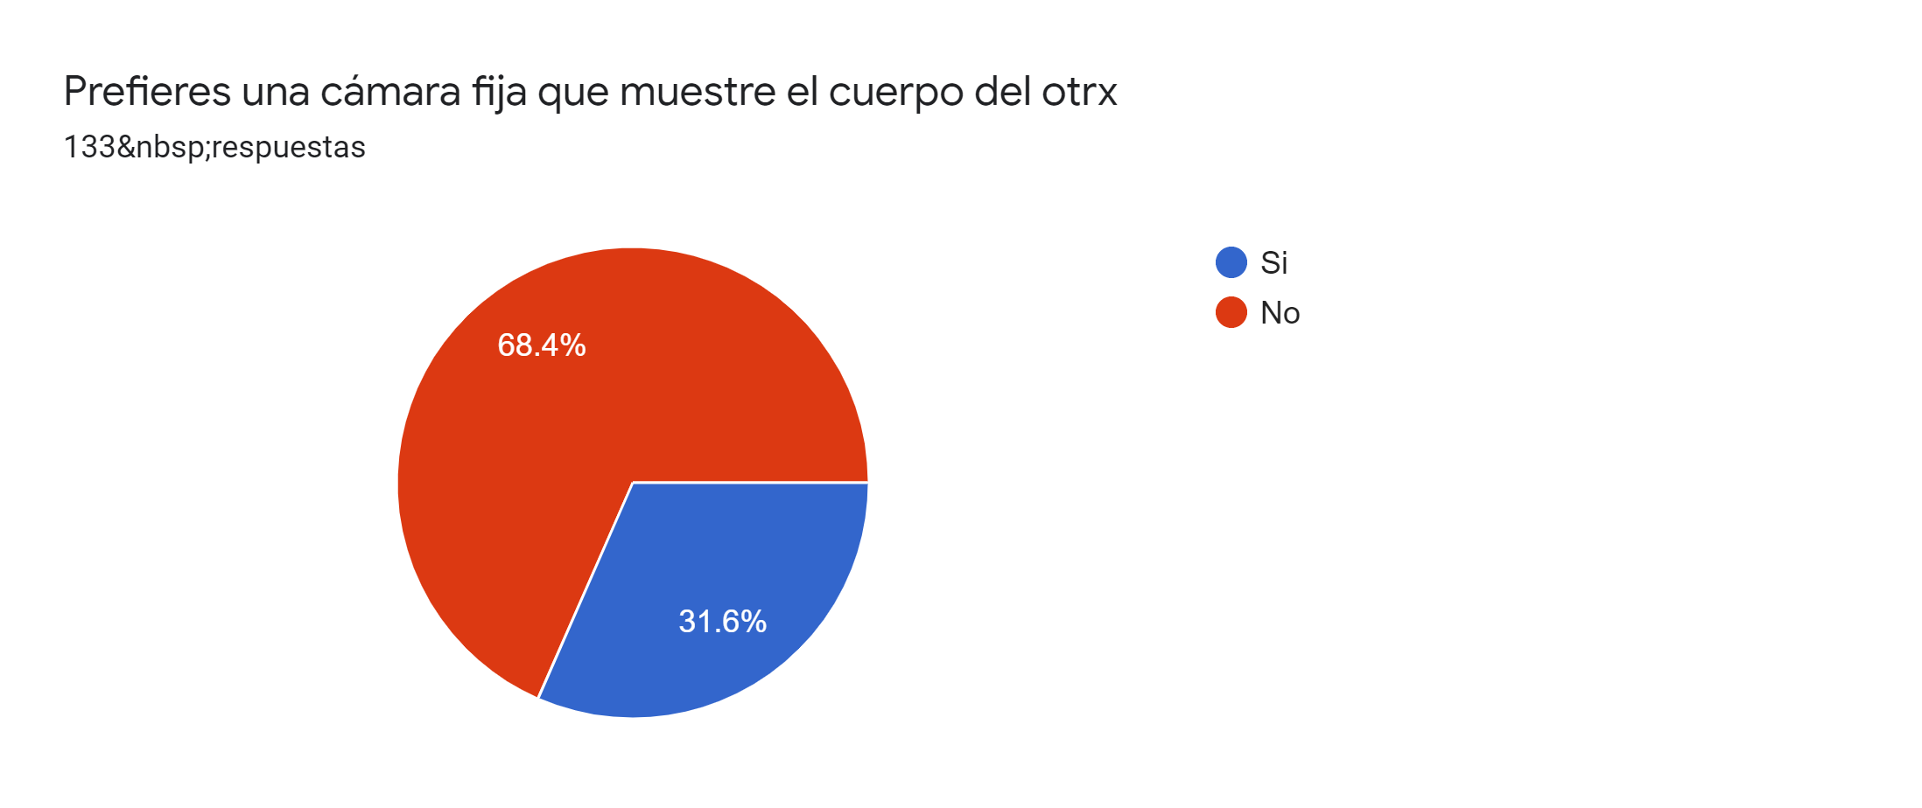
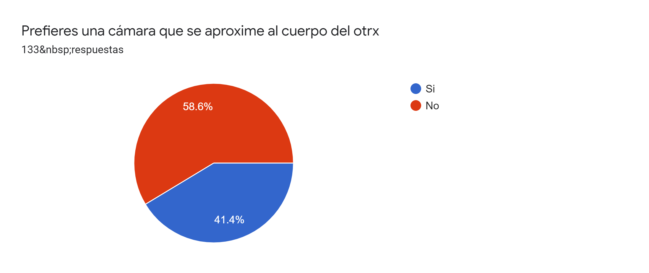
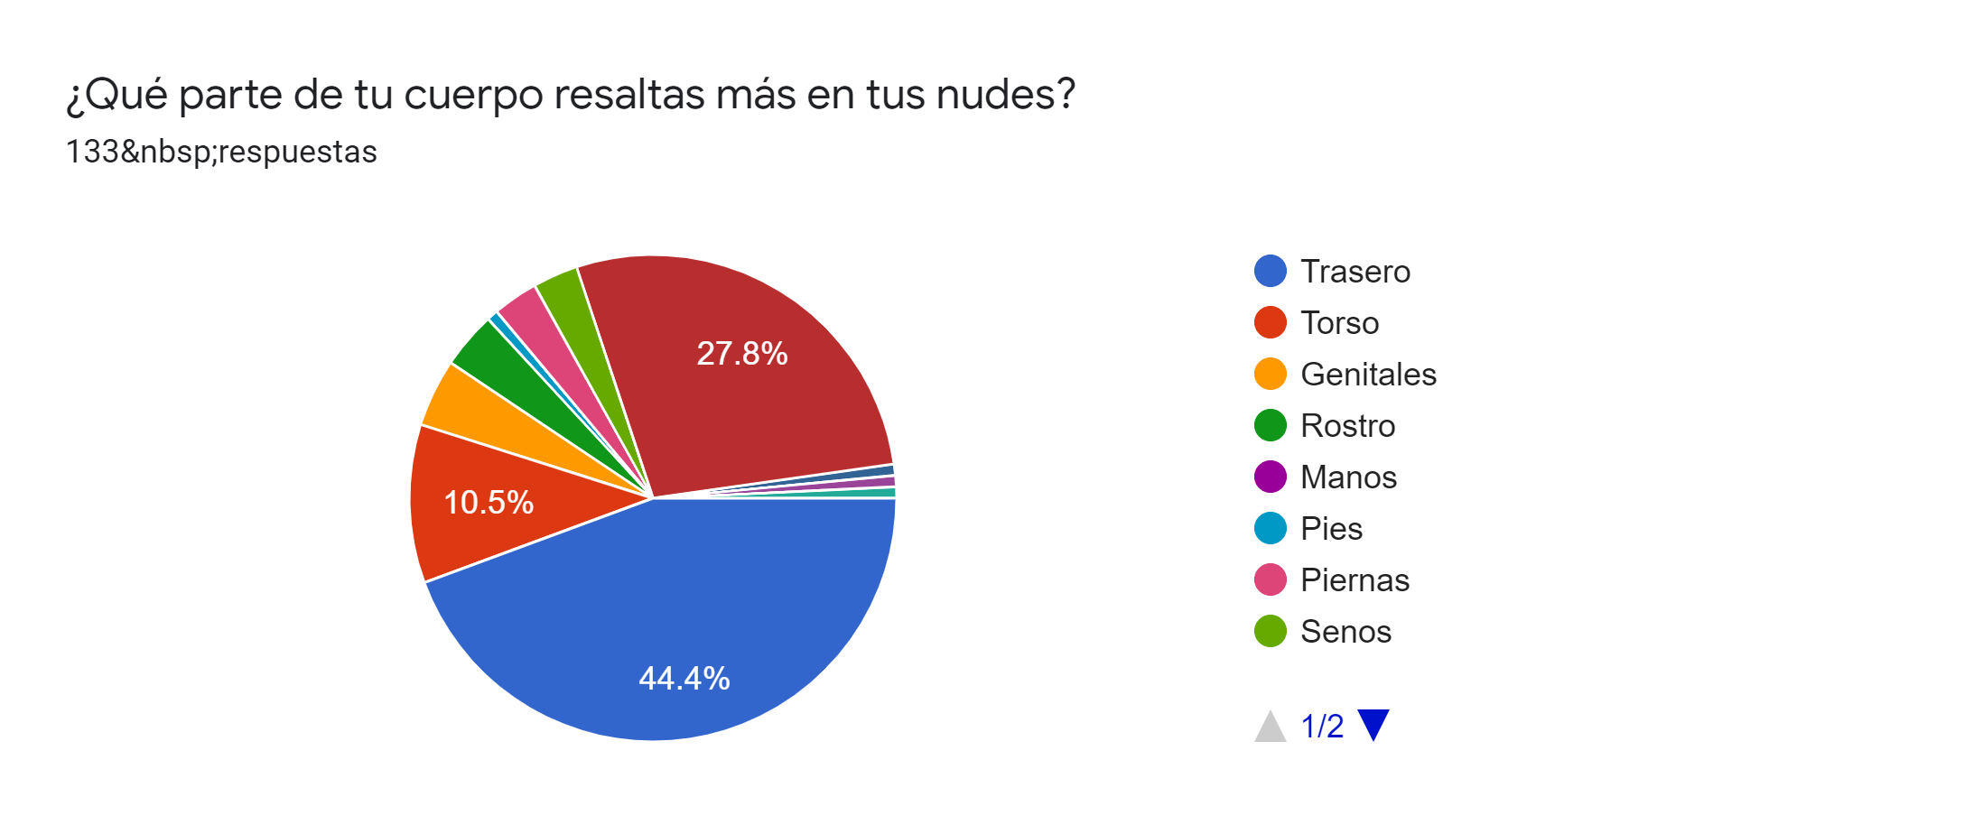
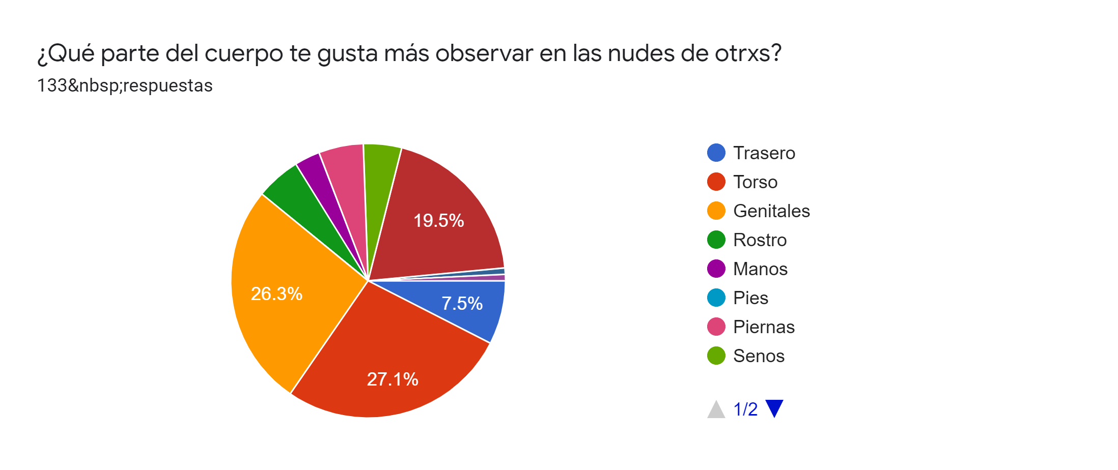
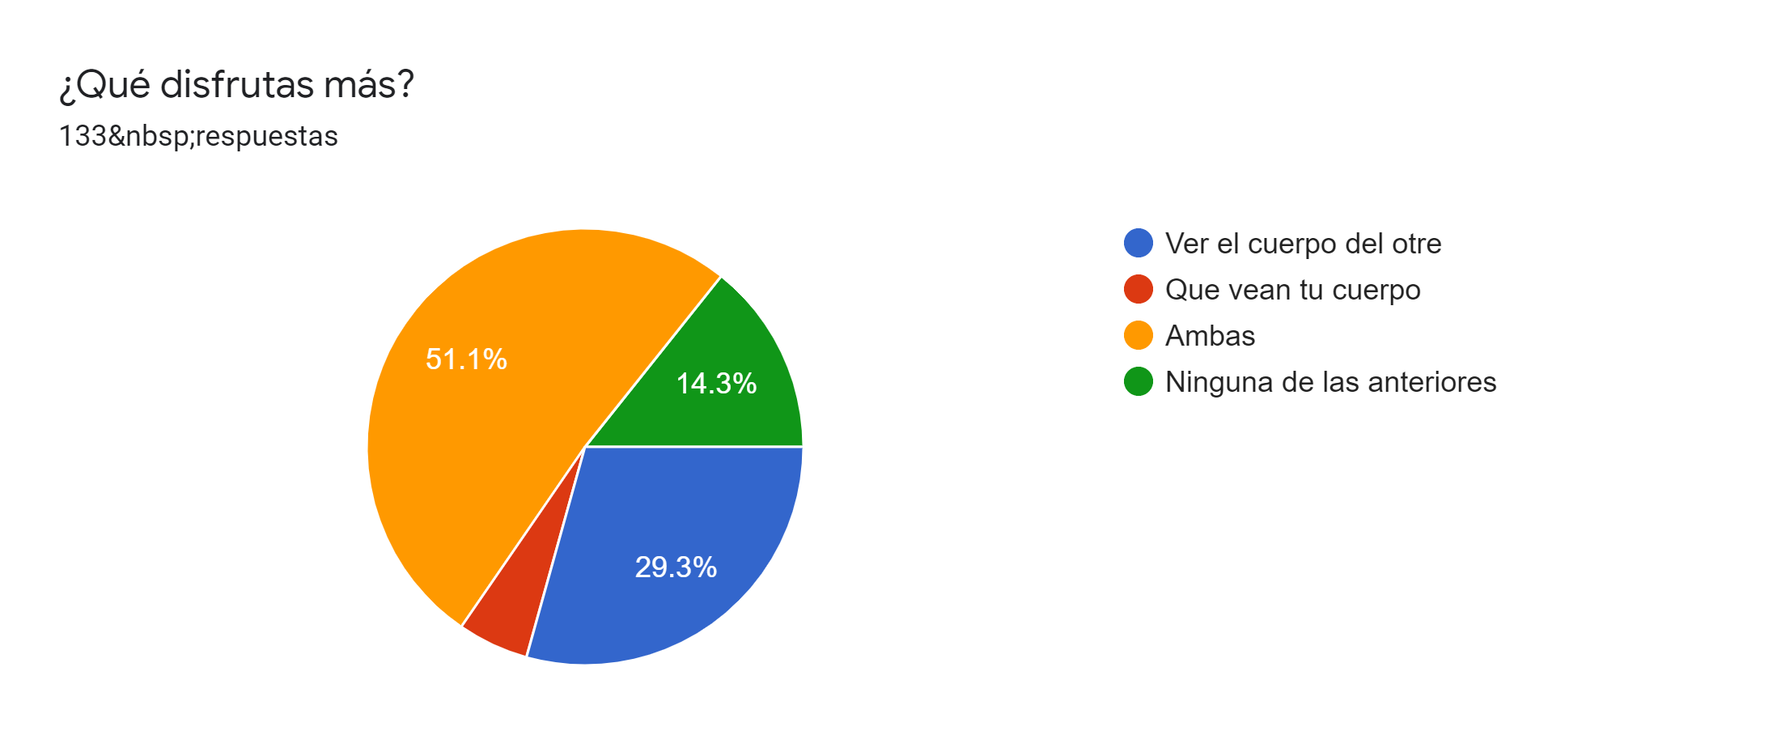
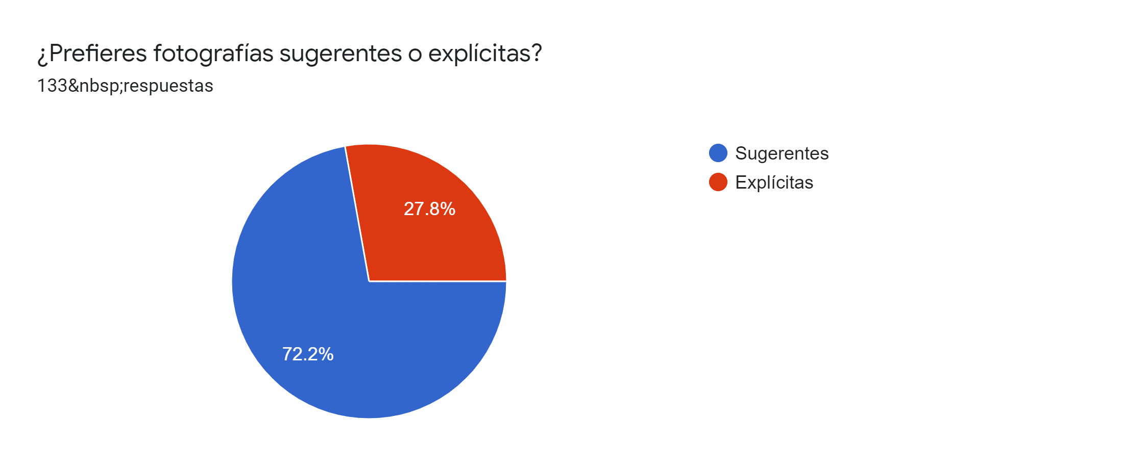
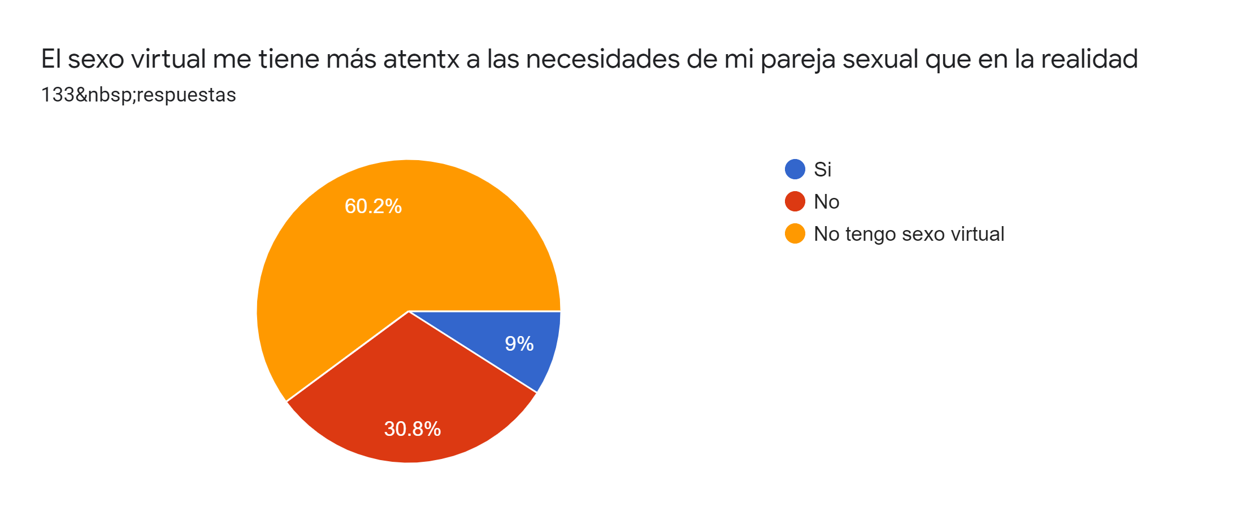
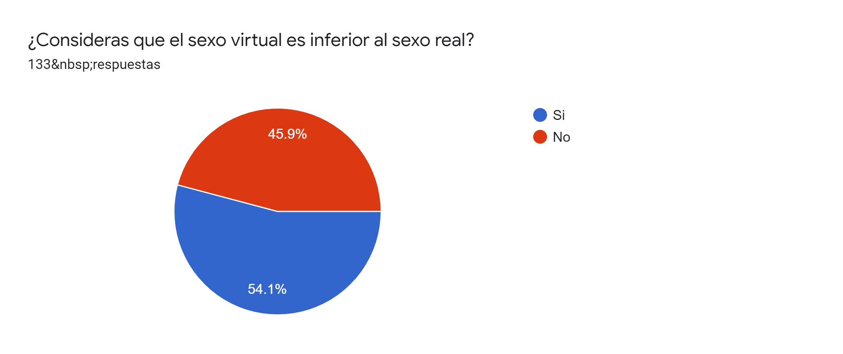
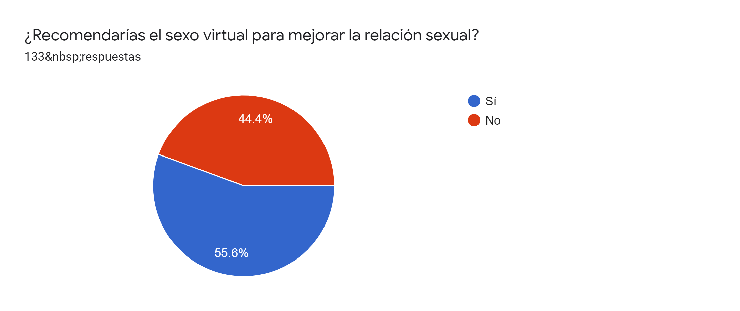
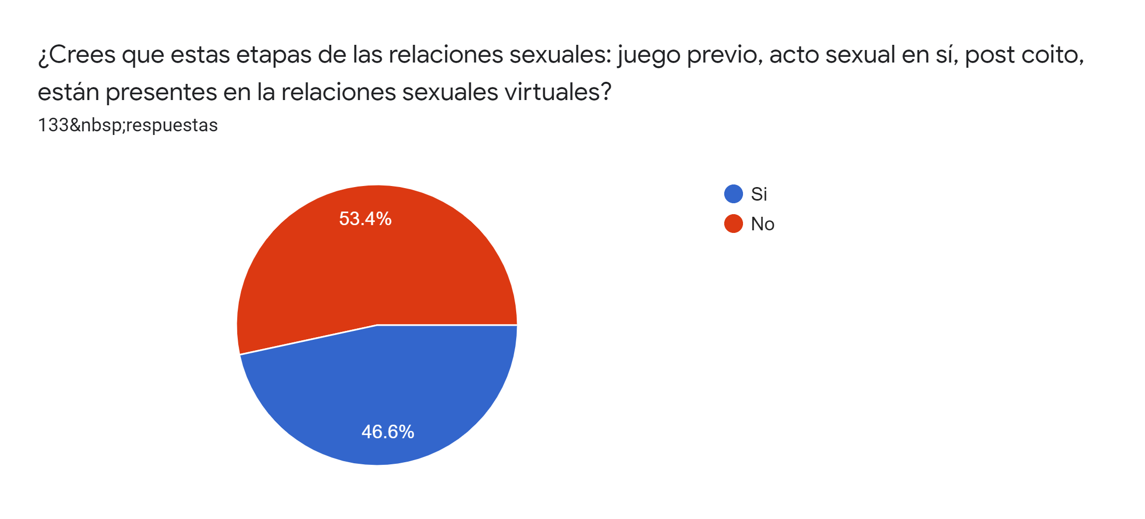
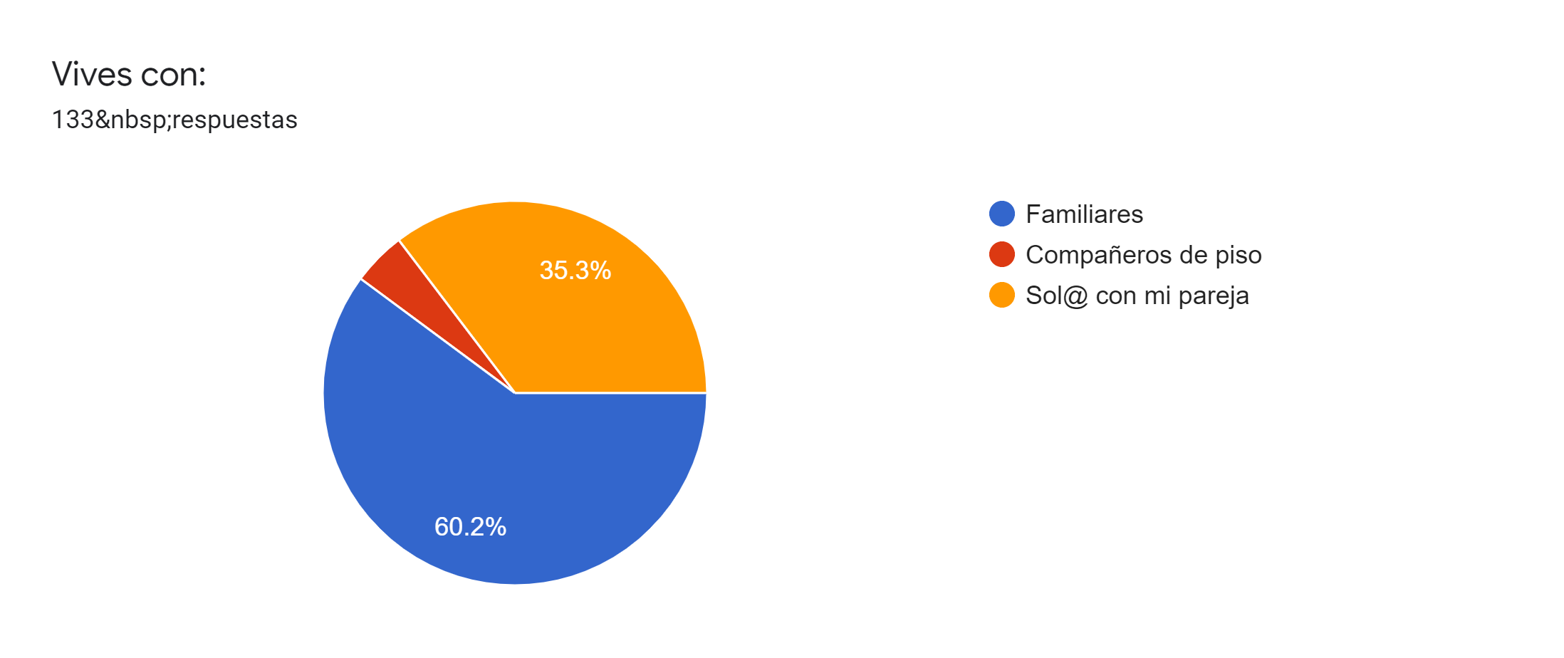
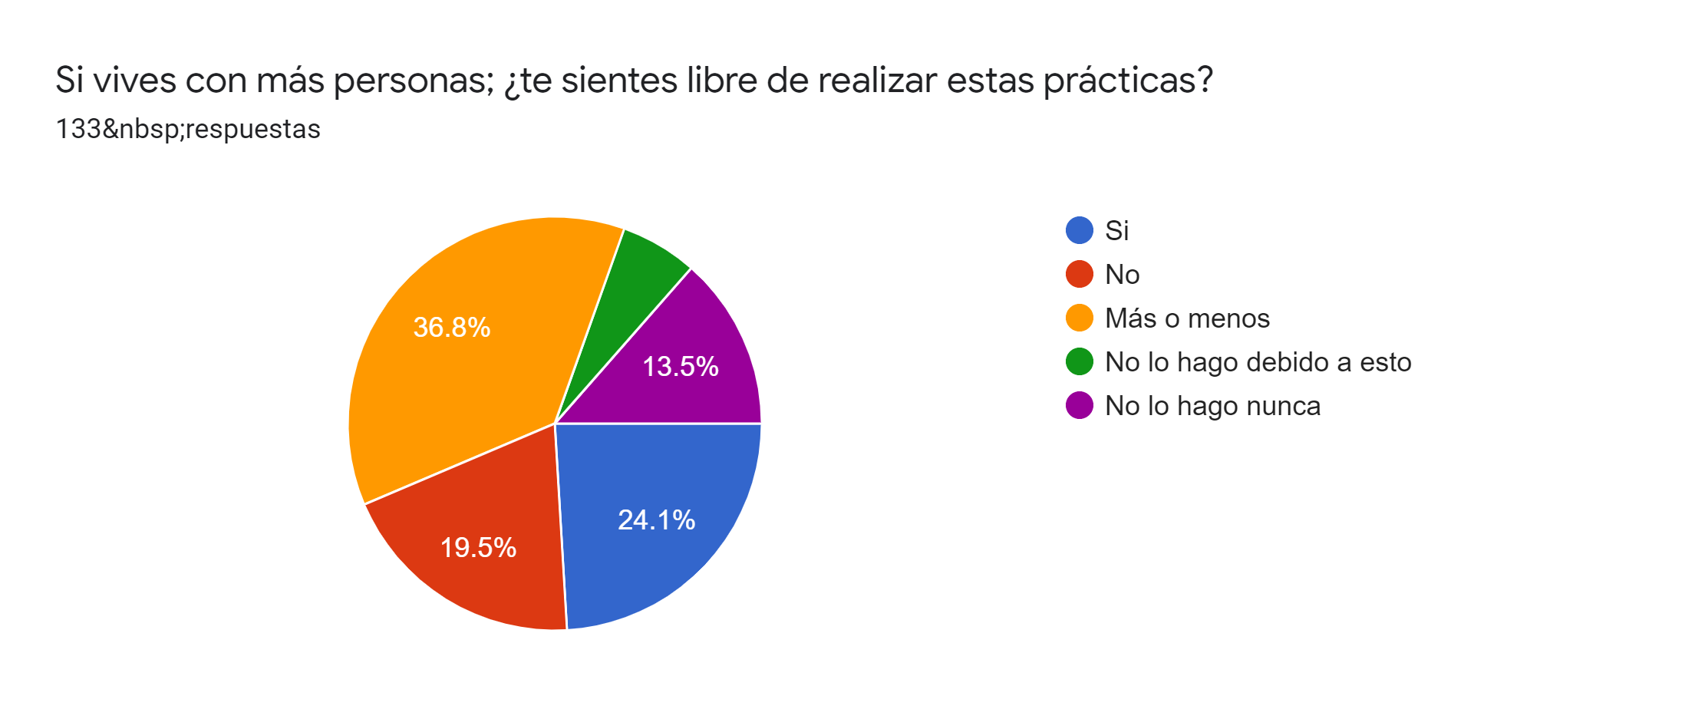
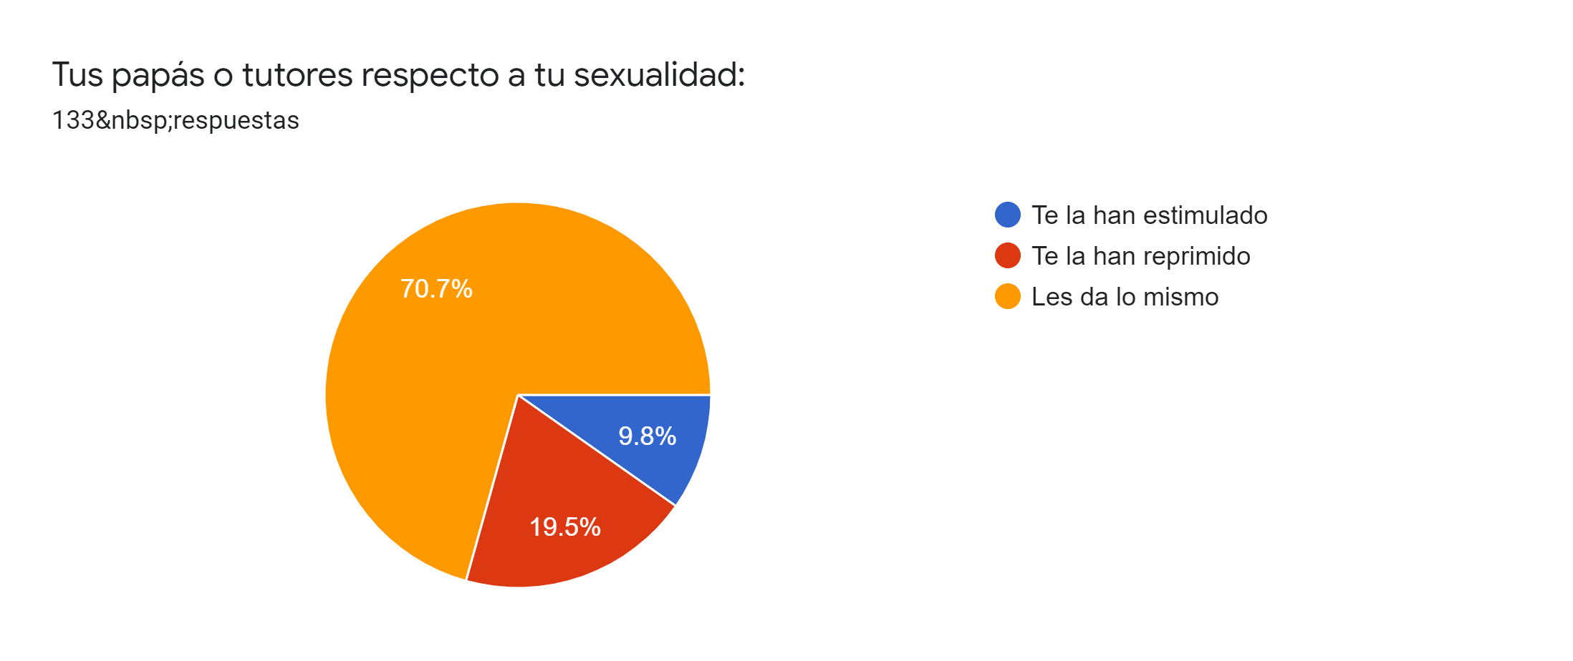
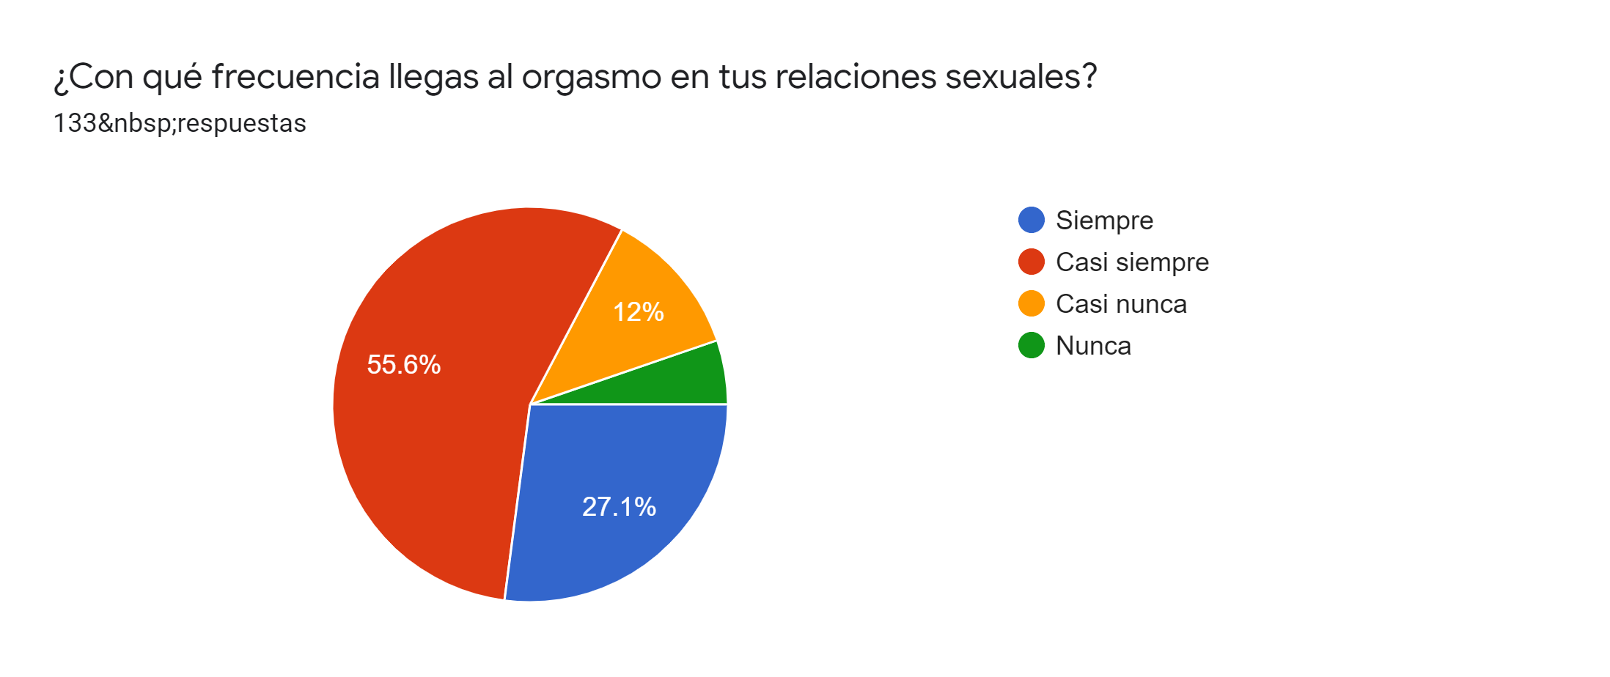
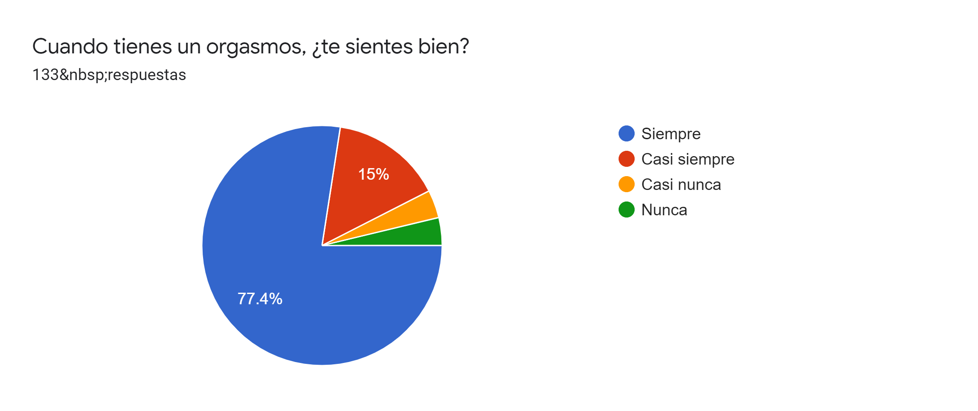
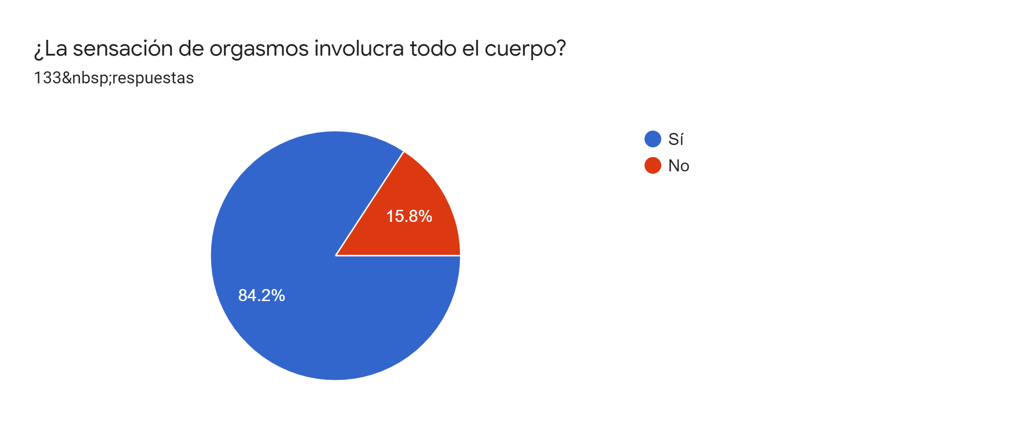
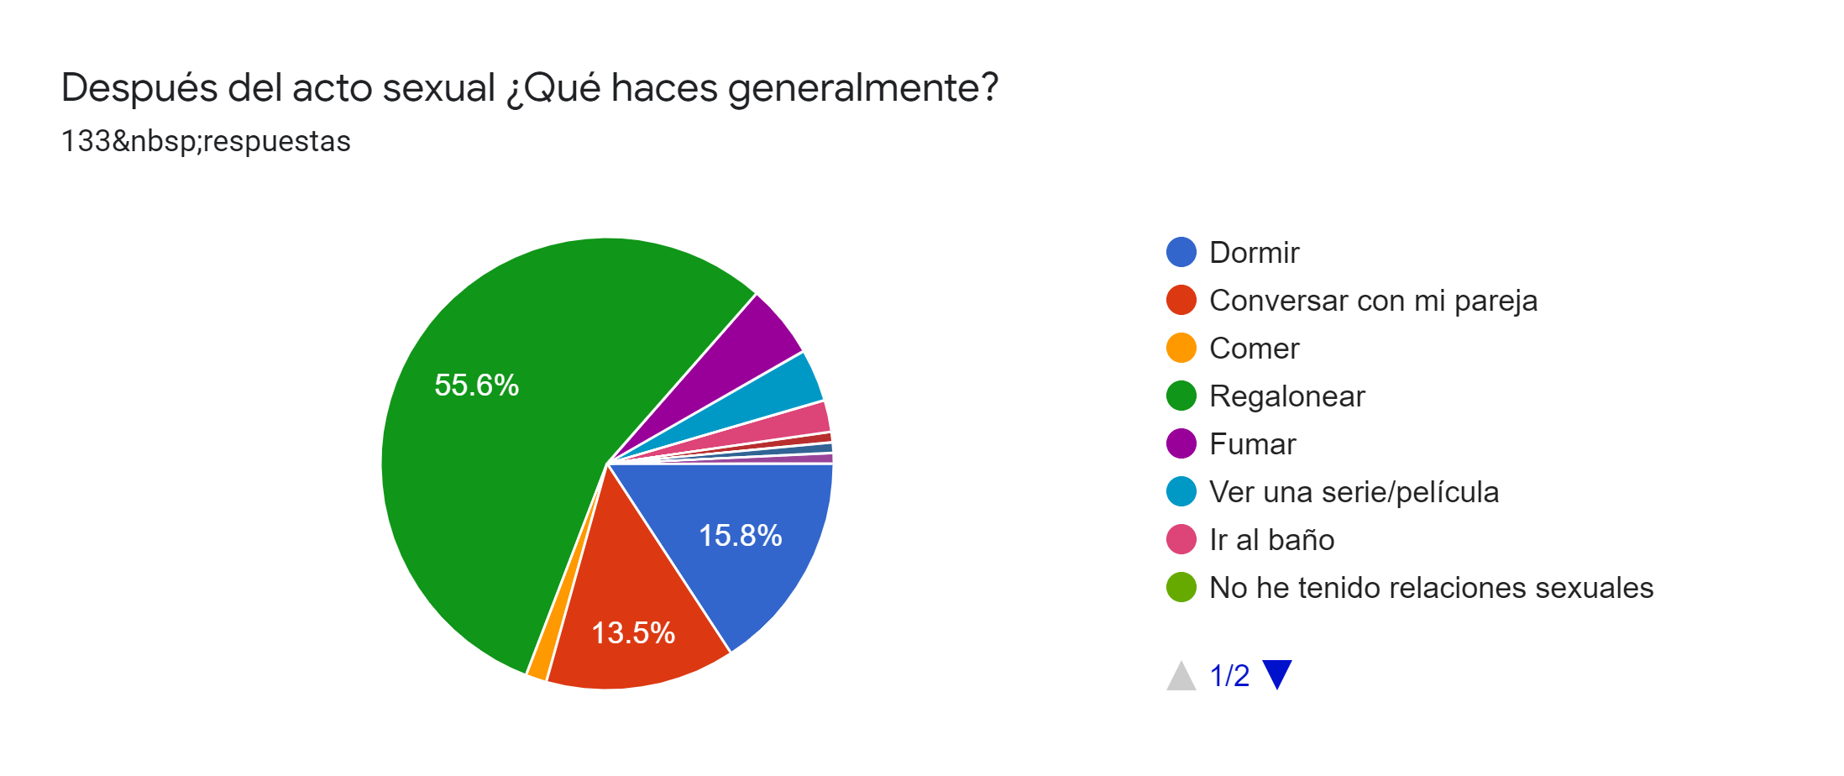
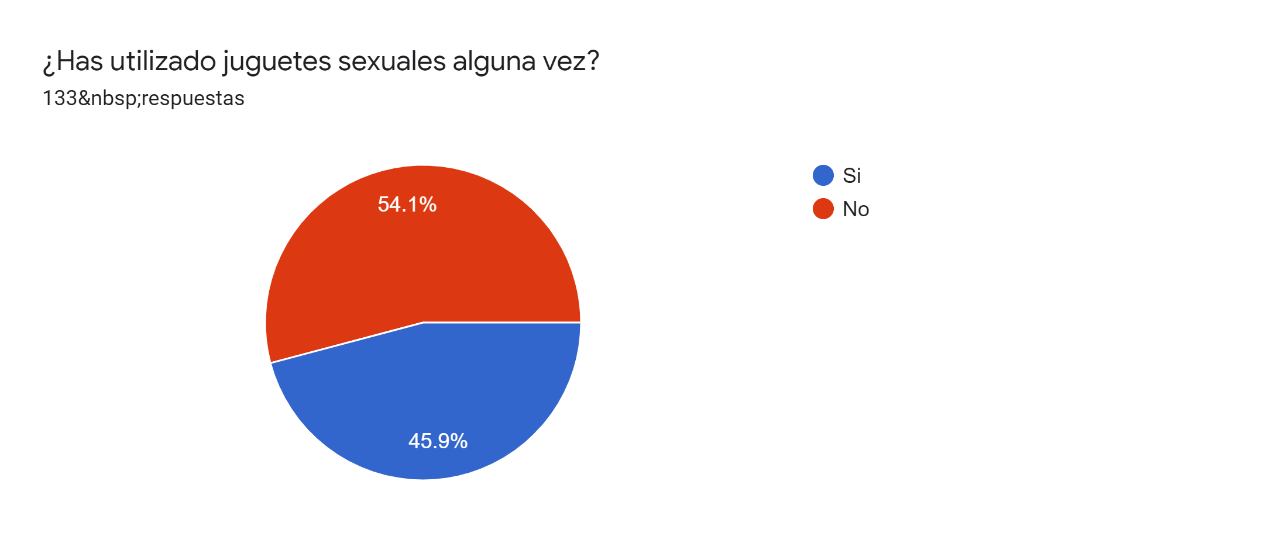
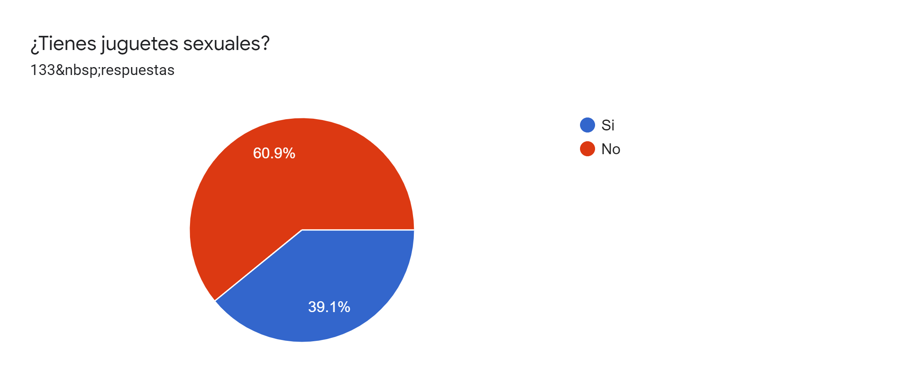
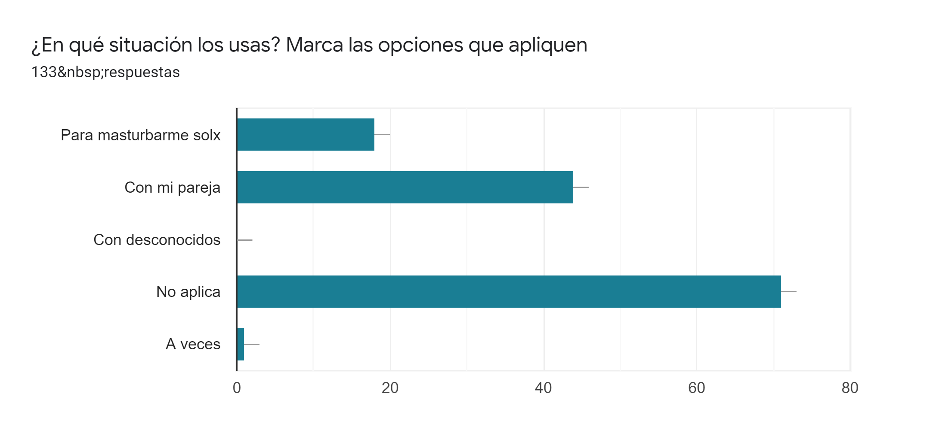
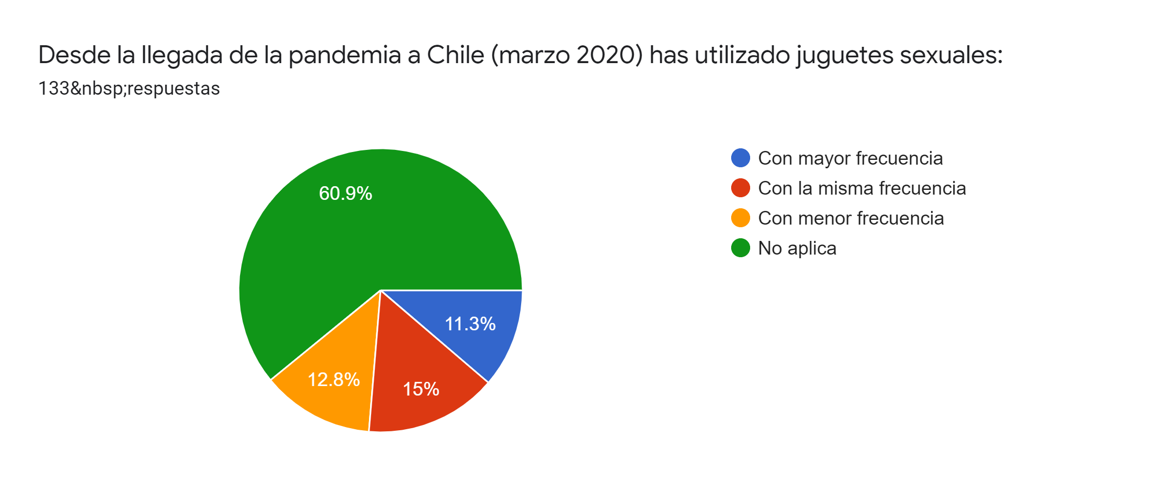
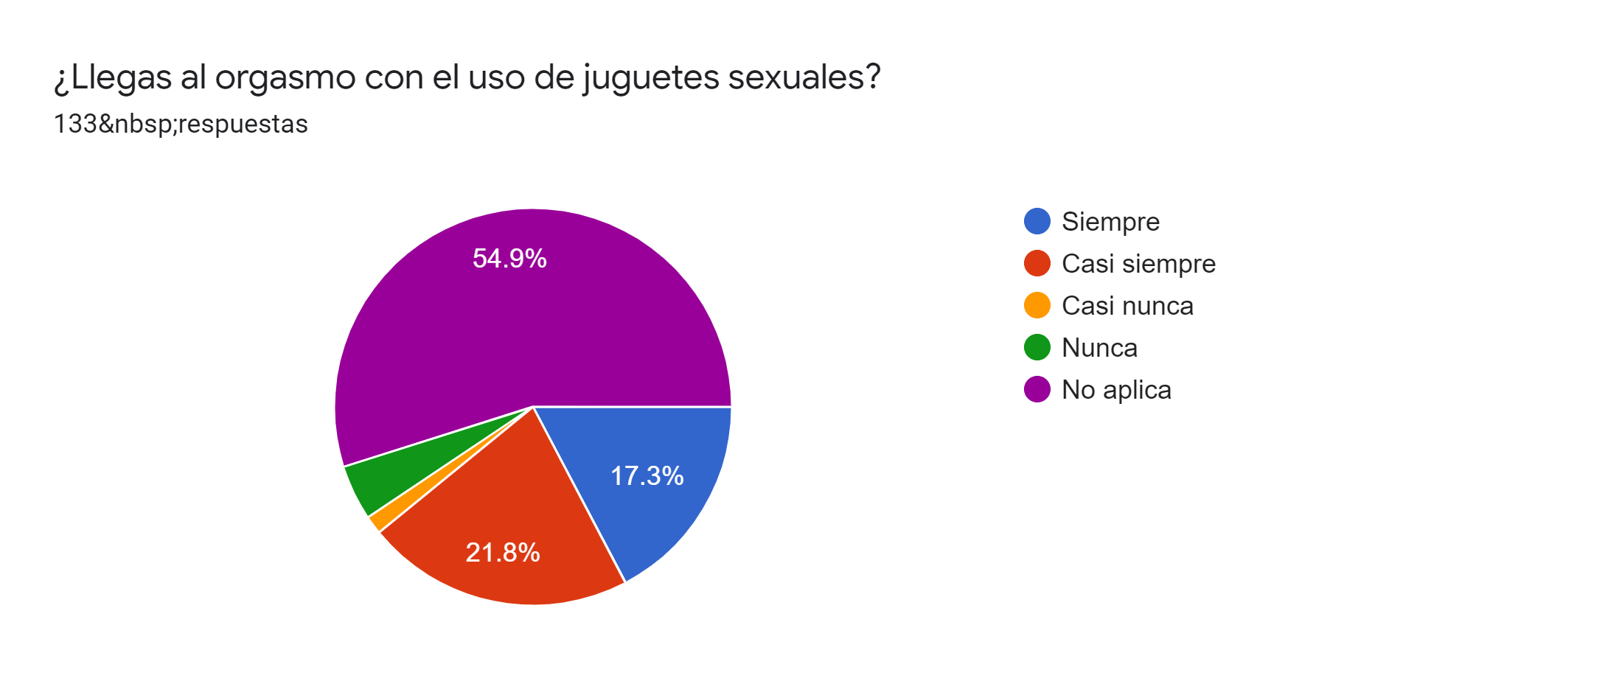
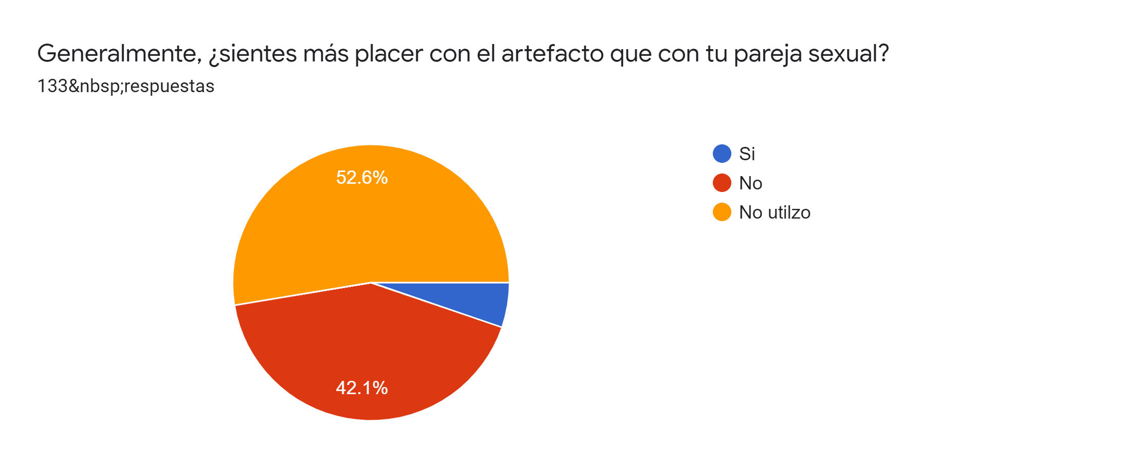
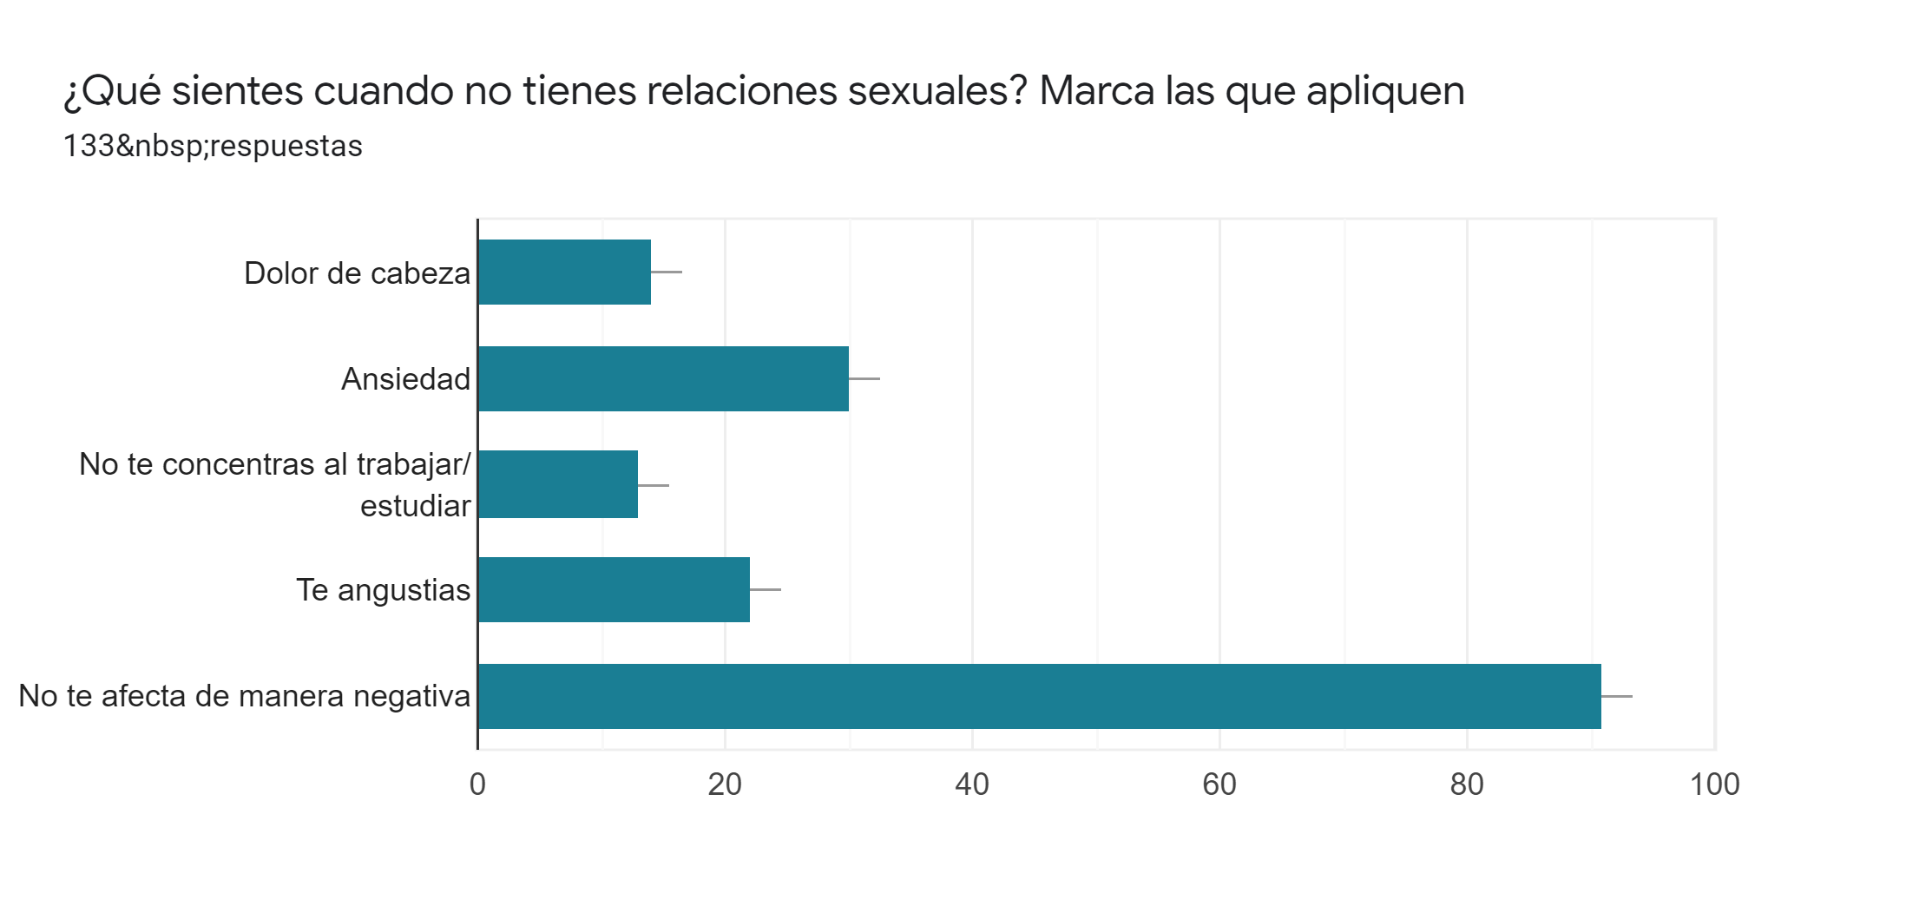
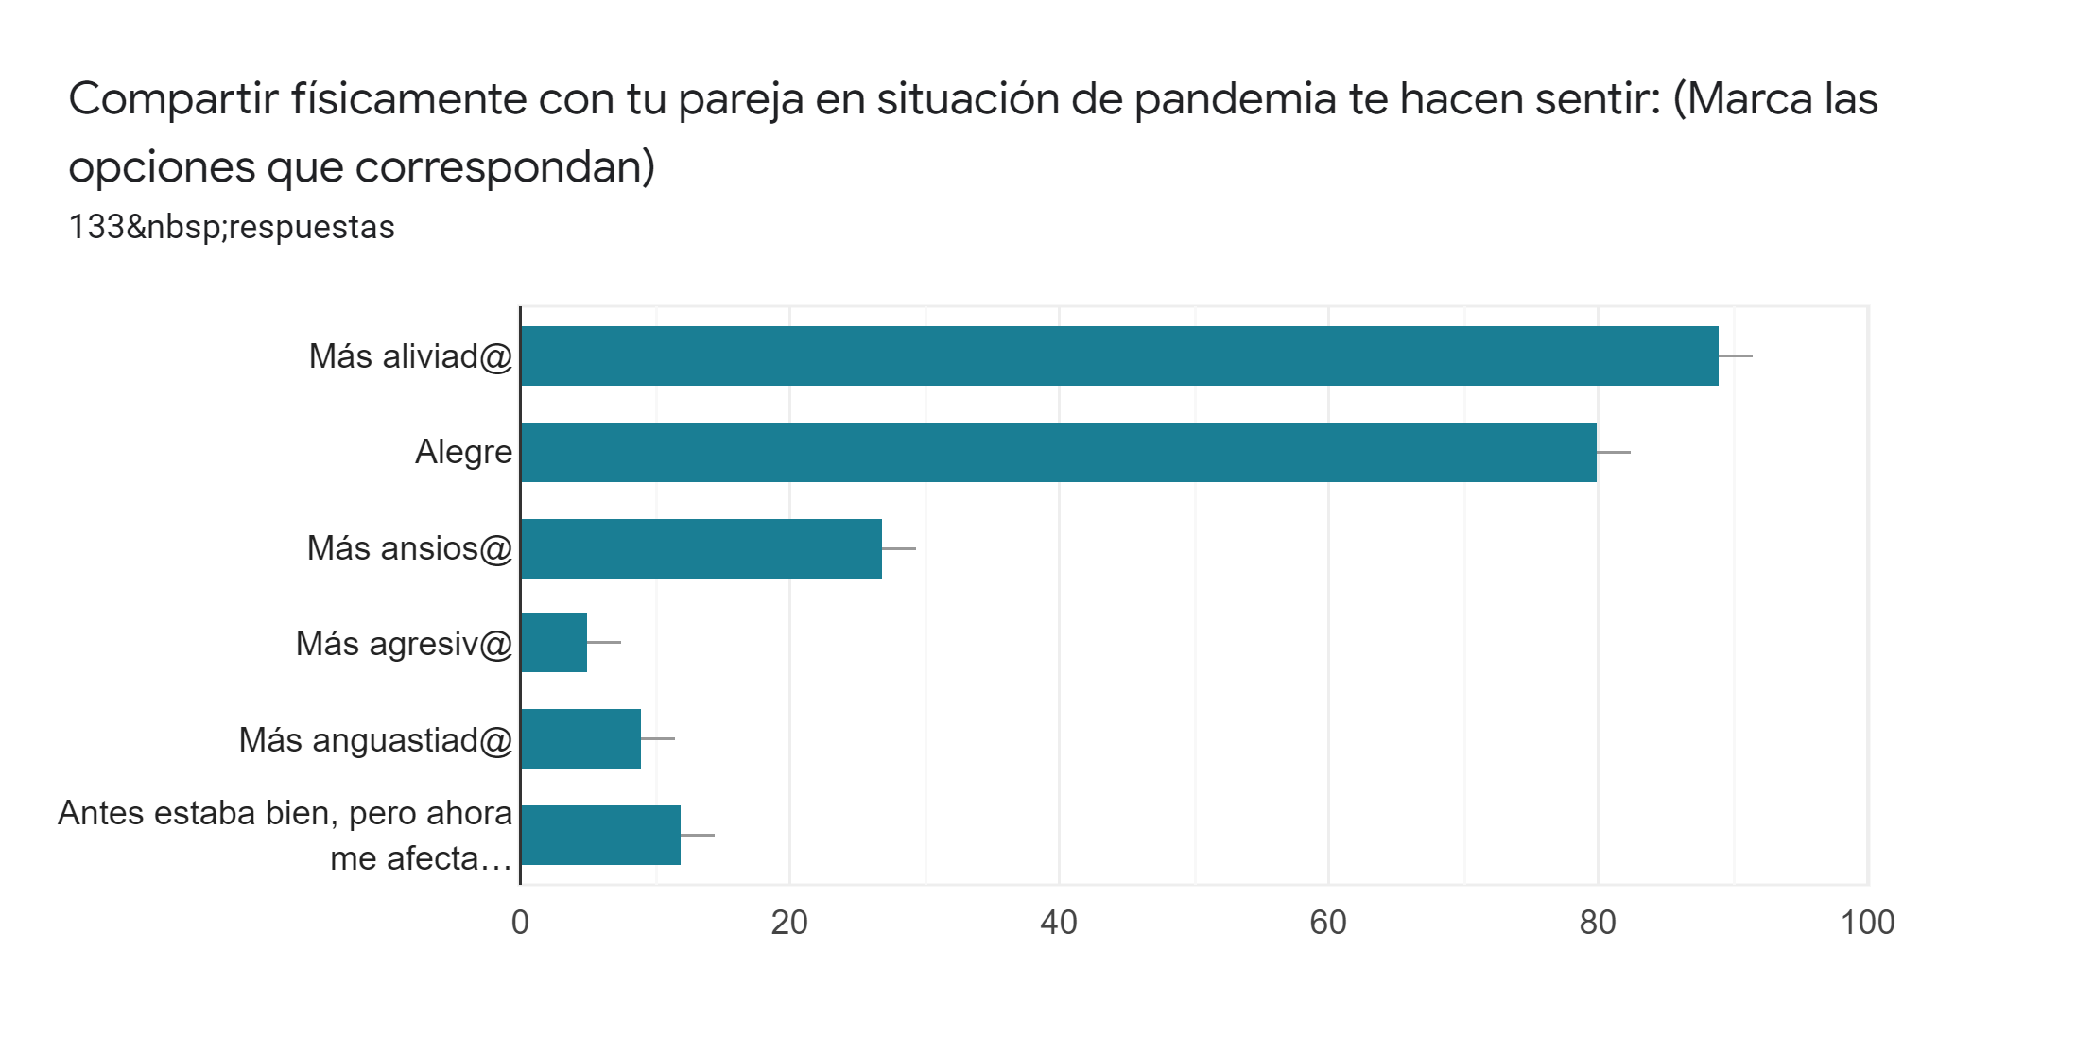
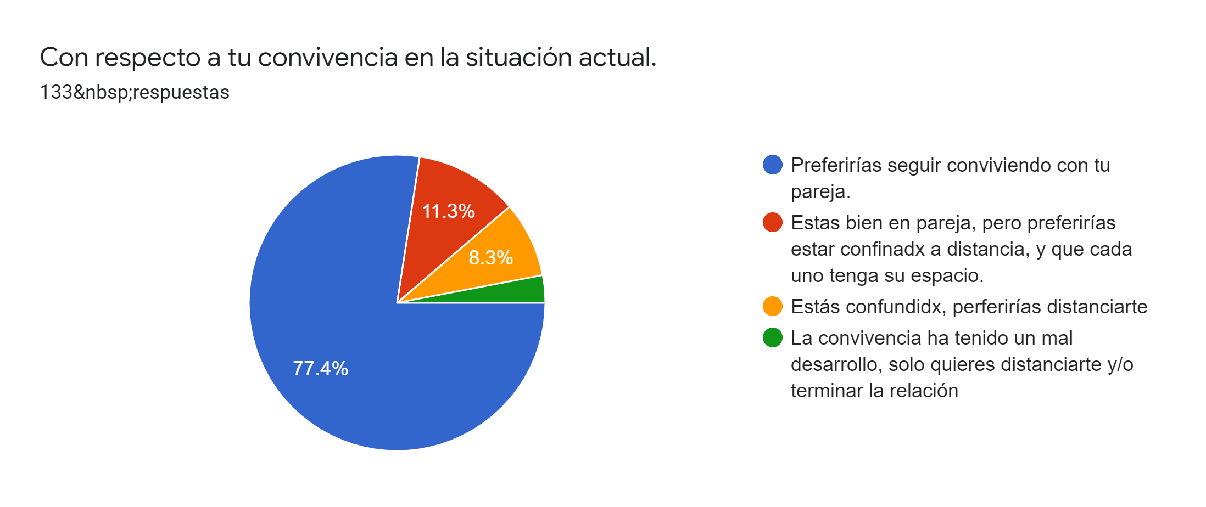

CAPÍTULO VI
Análisis de resultados

Forma A: Distancia | Forma B: Juntxs
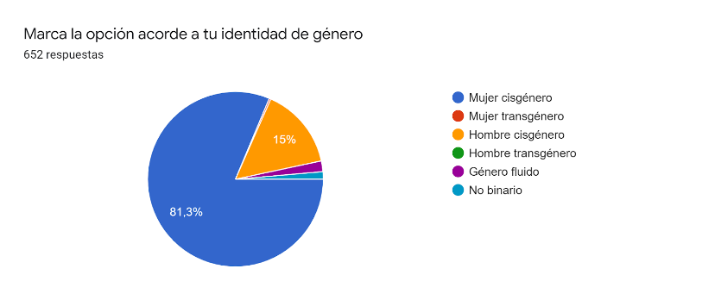 | 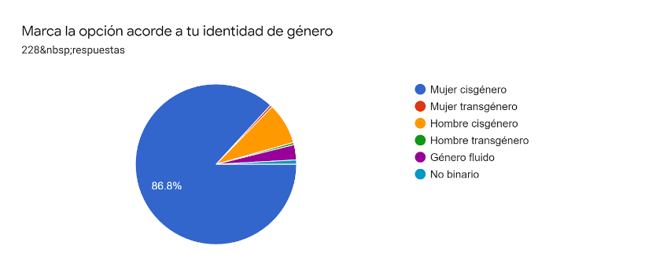
La Mayoría de las respuestas corresponden a Mujeres Cisgénero, entre el 81,3% de la población que están confinados, y el 86,8% de los que viven juntos a su pareja.
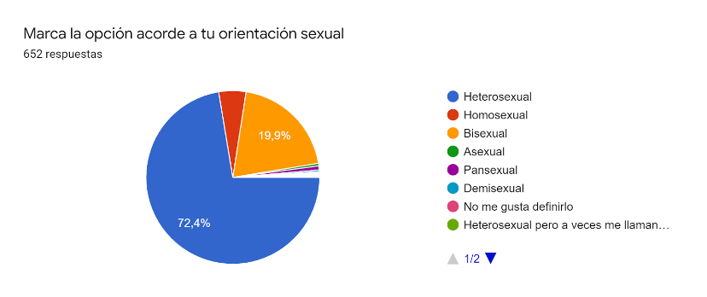 | 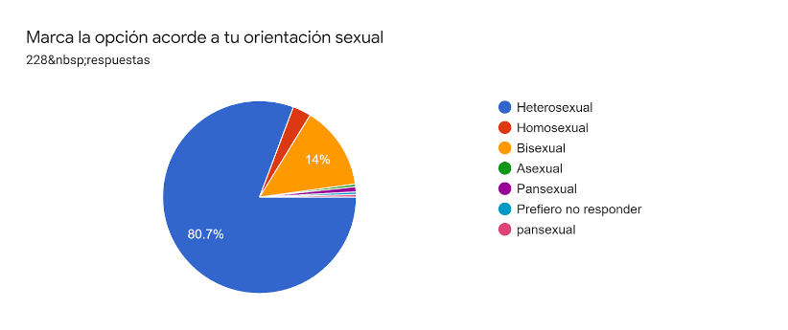
La mayoría de quienes respondieron la encuesta son heterosexuales, en ambos casos (72,4% y 80.7%)
Por otra parte, la segunda mayoría corresponde a personas bisexuales (19,9% y 14%)

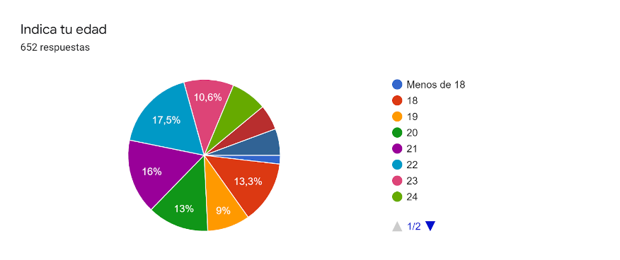 | 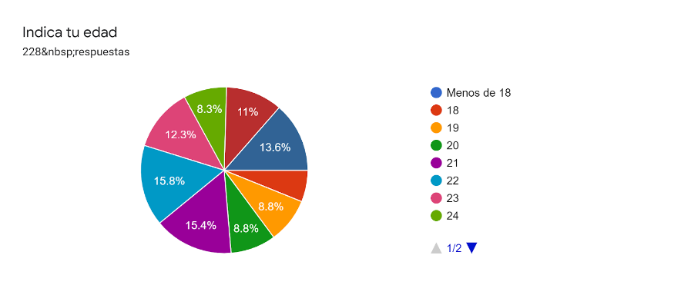
La proporción de edades en ambos casos es similar. (La muestra es de personas entre 18 a 25 años)

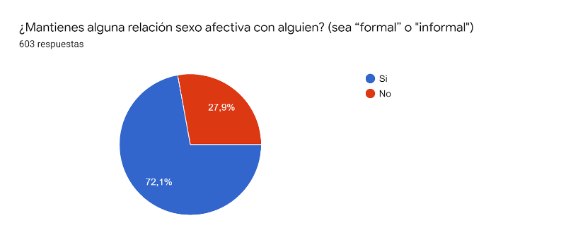 | 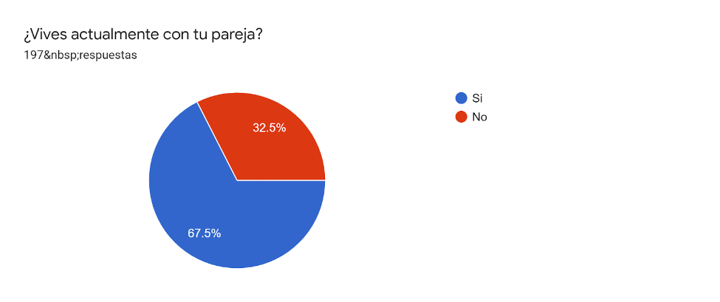
La mayoría tiene una relación sexo afectiva con alguien (72% y 68%).
La diferencia es que unos viven sin la pareja (72%, columna izquierda) y los otros con la pareja (68% columna derecha)
En la forma B, las personas que respondieron que no vivían con su pareja fueron descalificadas para las siguientes preguntas.
El 61,4% ya tiene pareja, aunque vive sin ella. El 10,8% desearía tener pareja.
El 66% es afectado por no estar viviendo con su pareja.
No compartir con su pareja en condiciones de pandemia lo tornan más ansiosos (41%)y más triste en un 48%, y más agresivo en un 5,8%, y un 27% más angustiado.
En su mayoría las respuestas son de carácter negativo. Pero llama la atención las opciones: No me afecta de manera negativa (26,7%) y
Antes me afectaba de manera negativa pero ahora no (22,6%)

La relación de pareja no se ha afectado con el confinamiento en un 62%.

El 25,4% vive con su pareja desde menos de 6 meses. Y casi el 30% desde más de 12 meses.
Todos cuentan con un dispositivo de conexión a Internet 99,2% y 97.7%.

Todos reconocen los mismos términos.
Y las mismas prácticas.
El envío y recepción de nudes o packs corresponde a la práctica más frecuente (74,5% y 69,4%). Le sigue en segundo lugar está el sexting.

Todos utilizan las mismas aplicaciones para mandar contenidos eróticos. Siendo las más utilizada Whatsapp (67,5% y 73,1%) e Instagram (48,6% y 31,3%).
Y la mayoría las usan por costumbre 57% y 59%. También por seguridad 22,1% y 14%
La práctica de enviar mensajes eróticos es mayor en quienes están confinados sin pareja (66,3%), lo que se contrapone con el porcentaje que tiene pareja y conviven juntos (72,1%).
Los que viven sin su pareja lo realizan:  1 vez por semana 58%  2 veces p/ semana 19%  3 veces p/semana 14% | Los que viven con su pareja lo realizan:  1 vez por semana 16,2%  2 veces p/ semana 10,8%  3 veces p/semana 2,6%  con un 54,1% que aseguran realizarlo esporádicamente.
La mayoría de las personas en ambos casos le dedican 30 minutos aproximadamente.
Estos encuentros sexuales tienden a desarrollarse fundamentalmente en la pieza propia (88% y 92%) y en el baño alrededor de un 6,7% y 8,1%

La mayoría de las personas preguntan antes de enviar contenido sexual por internet, el porcentaje de personas que NO preguntan es mayor en las parejas que conviven juntas.
Con la llegada de la pandemia el grupo sin cohabitar con su pareja realizó más estas prácticas de sexo virtual, aumentando ellas en un 61%.

En cambio el grupo que habita con pareja ha aumentado estos encuentros en un 48,6%

La mayoría de las personas no prefiere una cámara fija para mostrar el cuerpo del otrx
escribir
La parte del cuerpo más resaltada corresponde al trasero (40,1% y 44,4). En segundo lugar destaca el torso/senos en ambas encuestas.
Por otra parte, un 19,1% y un 27,8% declararon no sacarse “nudes”.
Quienes no están conviviendo en pareja prefieres observar el torso del otrx (37%) , mientras el otro grupo prefiere el torso y los genitales por igual (27,1% y 26,3% respectivamente)
Entre observar el cuerpo de otrx y exponer el cuerpo propio, se disfrutan ambas por igual (57,5% y 51,1%). En segundo lugar está ver el cuerpo de otrx (22,2% y 29,3%)

Hay una preferencia por las fotografías consideradas sugerentes (76,1% y 72.2%)
El sexo virtual no implica una mayor preocupación por las necesidades de la pareja (53,6% y 30,8%), donde al grupo que convive con su pareja no tiene sexo virtual (60,2%)
Ambos grupos consideran al sexo virtual inferior al sexo real (70,8% y 54,1%). Sin embargo, la mayoría de quienes conviven en pareja afirmó no tener sexo virtual (véase gráfico anterior)

Se recomienda al sexo virtual como vía para mejorar la relación sexual (65% y 55,6%)
La mayoría no cree en la existencia de etapas en el sexo virtual.
La mayoría vive con familiares (95% y 60,2%).
La mayoría se siente con una libertad limitada para practicar sexo virtual (39,5% y 36,8%)
La mayoría de los padres o tutores son indiferentes frente a la sexualidad de los encuestados (57,5% y 70,7%). Además, los padres o tutores de quienes no viven con sus parejas han tomado una postura frente a su sexualidad (un 24,7% ha sido reprimido y un 17,7% ha sido estimulado)
Los porcentajes son bastante similares entre ambos gráficos. La mayoría de las personas llega al orgamos “casi siempre” en un 50,2% y 55,6%.
La mayoría se siente bien al experimentar orgasmo (71,1% y 77,4%)
La mayoría considera que la sensación del orgasmos involucra todo el cuerpo (84,9% y 84,2%)
La mayoría prefiere “regalonear” con su pareja después del acto sexual (57,5% y 56,6%). En su mayoría, las opciones señaladas incluyen el contacto física o la interacción con la pareja sexual.
La mayoría ha utilizado un juguete sexual alguna vez en su vida (66% y 54,1%).
La mayoría no posee juguetes sexuales (77,9% y 60,9%).
En la encuesta de parejas a distancia más gente utiliza juguetes sexuales cuando está solo. En cambio, en la encuesta de parejas conviviendo juntxs se utilizan más en conjunto con la pareja.

Los porcentajes son muy parecidos entre las dos encuestas y se dividen en cada una en formas similares.
La mayoría de las personas que usa juguetes sexuales llega al orgasmo con mayor frecuencia.
La mayoría de la gente que utiliza juguetes sexuales siente más placer con su pareja que con el artefacto *
Muchas personas manifestaron que nos les afecta de manera negativa el no tener relaciones sexuales.
En la primera encuesta las respuestas que más abundan son las de carácter negativo: frustración, tristeza y angustia.
Un porcentaje importante manifiesta cambios de sentir durante el transcurso de la pandemia (antes me afectaba pero ahora no, antes no me afectaba pero ahora sí)

La mayoría siente que convivir con su pareja durante la pandemia ha sido positivo
La mayoría prefiere seguir conviviendo con su pareja. En segundo lugar están quienes preferirían distanciarse.

Capítulo VII
Conclusiones

El cuerpo del grupo humano estudiado durante el mes de julio, comprendido entre la edad de 18 y 25 años, identificado en su mayoría (81,3% confinados solos y 86,8% conviviendo con su pareja) con el género femenino y una sexualidad hetero, es científicamente entendido como una unidad que no es solamente funcional sino que construye una imagen de sí mismo y es objeto-sujeto de gratificación emotiva.

Respecto al estado de los compromisos sexo afectivos, la mayoría afirmó estar en una relación con alguien, un 72% de las personas confinadas sin una pareja (438 personas), y 133 personas conviviendo con su pareja. De quienes conviven sin su pareja, con posibilidad de selección múltiple, un 48% dijo haberse sentido más tristes, un 41% se tornó más ansioso, un 27% más angustiado y un 5,8% más agresivo. En contraste con las consecuencias negativas de encontrarse separado de su pareja, un 26,7% respondió no sentirse afectado de manera negativa, y un 22,6% respondió que en un comienzo se vio afectado pero en la actualidad no.

La situación de confinamiento implica efectos en la productividad de los sujetos, dolor de cabeza, ansiedad, no concentrarse al trabajar, y angustias, a un 33,8%, frente a un 66,2% que no les afecta. Sin embargo, es claro que la estadística es construida a partir de las respuestas subjetivas, por lo que es probable que el grado de no afectar esté sobredimensionado, en tanto que pueden haber implementado otras vías como el sexo virtual. Lo importante es tener en cuenta que un 34% de la población (a lo menos) le ocasionen problemas de ansiedad, angustia, no concentración, dolor de cabeza, y dolores musculares. Lo mismo se deja ver en la pregunta ¿Qué sientes por no poder tocar, abrazar, acariciar a tu pareja? donde tenemos un 18% que dice no afectarle. Por otra parte, la mayoría se siente bien al experimentar un orgasmo (71,1% en parejas distanciadas y 77,4% en parejas confinadas juntas). Además, la mayoría considera que la sensación del orgasmo involucra todo el cuerpo (84,9% y 84,2 %, respectivamente).

La emocionalidad es un tema que se tuvo en gran consideración, los sentimientos negativos afloraron o se incrementaron según lo visto en el capítulo anterior. En aquellas personas distanciadas físicamente de sus parejas y en total confinamiento, la falta de contacto físico y, por sobretodo, la falta de interacciones sexuales en la realidad acrecentaron las emociones negativas. Con ello se presentó otro problema que es la disminución del placer sexual, entiéndase dentro de estas tanto el deseo de mantener relaciones sexuales cómo la sensación de orgasmo. Muchas de las parejas que se encuentran en distintos espacios físicos optaron por trasladar esta actividad sexual al plano virtual en su totalidad, debido a la imposibilidad de verse.

Respecto al goce y trayecto social, las personas viviendo con y sin su pareja reconocieron los mismos términos (sexting, nude, pack, sexcam), las relaciones sexuales virtuales se han posicionado quizás, ante la emergencia del conflicto descrito, como una practica bastante recurrente en la muestra, siendo las más frecuente el envío y recepción de nudes o packs (74,5% y 69,4%, respectivamente). La segunda más frecuente es el sexting. Toma importancia que casi la totalidad de la muestra cuenta con dispositivos propios con acceso a internet, los cuales facilitan líneas de conexión privada para el envío de contenido sexual.

Se entiende la relevancia de las relaciones sexuales virtuales cuando observamos que alcanzan una recomendación del 64,6% en la muestra de personas con pareja a distancia o quienes no tienen pareja, y una recomendación del 56% por personas conviviendo con su pareja, es decir, más de la mitad en ambos casos, consideran al sexo virtual como una práctica de carácter positivo. De hecho, el 58,5% de las personas que no tienen o no viven con sus parejas realiza estas prácticas al menos una vez a la semana, lo que da cuenta de una frecuencia y probablemente la instauración de un hábito. Incluso el 58,5% de quienes conviven con sus parejas afirman realizar estas prácticas de forma esporádica. Al momento de comparar la práctica presencial con la virtual, el 29% del grupo de quienes no poseen pareja o no viven con su pareja, y el 45,5% de quienes viven en pareja, considera que el sexo virtual no es inferior al sexo habitual. Si bien no es la mayoría, corresponden a cifras significativas, configurando la práctica virtual como una opción válida y equiparable, de hecho, más del 70% en ambas encuestas demuestra una clara preferencia por fotografías sexuales ¨sugerentes¨ por sobre aquellas ¨explícitas¨, entendiendo una estructura con etapas y cierta dinámica dentro de dicha práctica, permitiendo un rol activo dentro del juego sexual al obligar a los participantes a imaginar por su cuenta la situación.

Podemos identificar que existe una predominancia de malestar causado por el encierro, específicamente por la incapacidad de compartir el mismo espacio físico que las personas con las que se tiene una relación sexo afectiva. Según los datos recopilados el 66% de los encuestados se siente triste por no poder ver a su pareja, y un 57,7 % de personas con y sin pareja establece que se siente triste y/o desanimado por no poder tener contacto físico.

La vida sexual virtual se ve limitada por el entorno en el que se encuentren las personas. En su mayoría las parejas aisladas de la otra viven con sus padres (95,1), un 2,1% viven con compañeros de piso y solo un 2,8% vive solo. La falta de privacidad condiciona en un número importante de personas la incapacidad de mantener sexo virtual. En el caso de las parejas que se encuentran distanciadas por la cuarentena un 23,6% no se siente libre de realizar prácticas sexuales virtuales en su casa.

Las parejas que se encuentran aisladas en conjunto presentan problemas al momento de llegar al orgasmo, indicando problemas debido también por el contexto y las emociones negativas. Las personas con y sin pareja que se encuentran aisladas en soledad igualmente presentaron disminución en la cantidad de orgasmos.

Bibliografía citada:
-Augé, Marc. “Los no lugares”. (Barcelona: Gedisa, 2009) URL= http://designblog.uniandes.edu.co/blogs/dise2609/files/2009/03/marc-auge-los-no-lugares.pdf
-Ayús, Ramfis. & Eroza, Enrique. ¨El cuerpo y las ciencias sociales¨. (Revista Pueblos Y Fronteras Digital, 2(4), 1–56. 2007). URL= https://doi.org/10.22201/cimsur.18704115e.2007.4.217
-Butler, Judith. ¨Sujetos del deseo. Reflexiones hegelianas en la Francia del Siglo XX¨. (Buenos Aires: Amorrortu, 2012)
-Cadem “ Encuesta 2020” URL: https://www.cadem.cl/wp-content/uploads/2020/09/Chile-que-Viene-Sept-2020.pdf
-Davis, Patricia; Noble, Simon; White, Rebecca. “The History of Modern Pornography” (2010). URL= http://pornographyhistory.com/.
-Dolto, Françoise.“ La imagen Inconsciente del Cuerpo”. (Barcelona: Paidós, 1999) URL= https://mediacionartistica.files.wordpress.com/2014/10/dolto-franc3a7ois-la-imagen-inconsciente-del-cuerpo-ed-paidc3b3s.pdf
-Johnston, Keith. “The action is so real I thought I was cheating on my wife: realism and nature in the 1970s 3-D Sex Film, en “Sex and 1970s World Cinema: From Smut to Softcore”. (Manchester: Manchester University Press, 2017).
-Lacan, Jacques. “Écrits”. (París: Seuil, 1966)
-Le Bretón, David. ¨Antropología del Cuerpo y Modernidad¨. (Buenos Aires: Nueva Visión, 2002)
- Lévi Strauss, Claude “Las estructuras elementales del parentesco” (Buenos Aires: Paidós, 1970)
- Mitchell, Julliet. Psychanalyse et féminisme . 1. Paris: Des Femmes, 1975
-Moreno, Jacob L. “Fundamentos de sociometría”. (Buenos Aires: Paidós, 1954)
-Nancy, Jean Luc, Corpus. (Ed. Arena Libros, Madrid, 2003)
-Padilla, M. de los Ángeles. ¨La noción de cuerpo en Judith Butler: una estructura imaginada, producto del deseo¨. (Daimon Revista Internacional De Filosofía, 713-718. 2017) URL= https://doi.org/10.6018/daimon/269721
-Reich, Wilhelm: “La función del orgasmo”,(México: Paidós, 2002)
-Santana Borges Lenice, Arraes Canuto Alice de Alencar, Pontes de Oliveira Danielle & Pinheiro Vaz Renatha "Enfoques de género y sexualidad en psicología: revisión de conceptos, repensar prácticas" en Revue Psychology: ciencia y profesión, 2013, 33
-West, Caroline. "Pornography and Censorship", The Stanford Encyclopedia of Philosophy (Fall 2018 Edition), Edward N. Zalta (ed.), URL = https://plato.stanford.edu/archives/fall2018/entries/pornography-censorship/.
-Williams, Linda. “Screening Sex.¨ (Durham, NC: Duke UniversityPress, 2009)
-Žižek, Slavoj. “The Plague of Fantasies” (Verso Books, 1997)

ÍNDICE
Capítulo I Problema de Investigación 2
- PROBLEMA DE INVESTIGACIÓN 2
- OBJETIVOS 3
2.1 Objetivo Principal 3
2.2 Objetivos Específicos 3
3. RELEVANCIA INVESTIGACIÖN 4
Capítulo II Diseño de la Investigación 4
Capítulo III Marco Teórico 5
-1. Introducción 5
-2 Tendencias en Ciencias Sociales respecto a la Sexualidad. 6
-3 Sexualidad y psicoanálisis 7
-4 Cuerpo 7
-5 Goce 9
Orgasmo 10
-6 Sexualidad: rituales, formas de funcionamiento virtuales, pornografía 11
-7 Síntesis 12
Capítulo IV Construcción de instrumento de medición 12
-1. Operacionalización de Variables 13
-2. Encuesta Forma A Distancia 16
-3. Encuesta Forma B Juntos 23
Capítulo V Resultados de la encuesta 30
- Forma A Distancia 30
- Forma B Juntos 45
CAPÍTULO VI Análisis de resultados 60
Capítulo VII Conclusiones 71
Bibliografía citada 73
Índice 75

